ΝΟΜΟΣ ΥΠ' ΑΡΙΘ.

Αναπροσαρμογή συντάξεων πολιτικών συνταξιούχων του Δημοσίου, ρύθμιση συνταξιοδοτικών θεμάτων και άλλες διατάξεις

Ο ΠΡΟΕΔΡΟΣ ΤΗΣ ΕΛΛΗΝΙΚΗΣ ΔΗΜΟΚΡΑΤΙΑΣ

Εκδίδομε τον ακόλουθο νόμο που ψήφισε η Βουλή:

KEΦΑΛΑΙΟ Α'
Συντάξεις Δημοσίου

Άρθρο 1

Συντάξιμος μισθός - Ποσοστό σύνταξης χήρας συζύγου

1. Όπου στις διατάξεις του άρθρου 1 του ν. 1694/1987 (ΦΕΚ 35 Α') (άρθρα 9 και 82 του Κώδικα Πολιτικών και Στρατιωτικών Συντάξεων, π.δ. 1041/1979 ΦΕΚ 292 A') αναφέρεται "ν. 1505/1984 " με εξαίρεση το επιστημονικό ερευνητικό προσωπικό του ΚΕ.Π.Ε. από 1ης Ιανουαρίου 1997 και μετά νοείται ο "ν. 2470/1997 ΦΕΚ 40 Α'".
2. Οι διατάξεις του τρίτου εδαφίου της παραγράφου 1 του άρθρου 9 του Κώδικα Πολιτικών και Στρατιωτικών Συντάξεων καταργούνται.
3. H διάταξη της παραγράφου 15 του άρθρου 9 του Κώδικα Πολιτικών και Στρατιωτικών Συντάξεων αντικαθίσταται ως εξής:
"15. Ως μισθός για τον κανονισμό της σύνταξης των γενικών διευθυντών λαμβάνεται υπόψη ο βασικός μισθός της αντίστοιχης θέσης του Γενικού Διευθυντή, όπως αυτός ορίζεται από τις διατάξεις που ισχύουν κάθε φορά κατά το χρόνο της εξόδου τους από την υπηρεσία, προσαυξημένος με το επίδομα χρόνου υπηρεσίας που αντιστοιχεί στο μισθό αυτόν και στα έτη υπηρεσίας τους. Τη σύνταξη αυτή δικαιούνται όσοι διετέλεσαν σε θέση Γενικού Διευθυντή επί μία τουλάχιστον τριετία, με εξαίρεση τις περιπτώσεις θανάτου ή απόλυσης λόγω νόσου ή τριακονταπενταετίας ή ορίου ηλικίας ή κατάργησης της θέσης τους."
4. Οι διατάξεις των παραγράφων 16 και 17 του άρθρου 9 του Κώδικα Πολιτικών και Στρατιωτικών Συντάξεων καταργούνται και η ακολουθούσα παράγραφος 18 λαμβάνει αριθμό 16.
Οι συντάξεις που έχουν αναπροσαρμοσθεί με την ανωτέρω καταργούμενη διάταξη της παραγράφου 17 ανακαθορίζονται οίκοθεν από τις αρμόδιες διευθύνσεις συντάξεων του Γενικού Λογιστηρίου του Κράτους, σύμφωνα με τις διατάξεις των ν. 2470/1997 και του παρόντος, τα επιπλέον δε ποσά που έχουν καταβληθεί με βάση τις καταργούμενες διατάξεις δεν αναζητούνται.
5. Στο τέλος της παραγράφου 1 του άρθρου 4 του Κώδικα Συντάξεων Προσωπικού Σιδηροδρόμων (π.δ. 850/1980, ΦΕΚ 211 Α' ) προστίθενται εδάφια ως εξής:
"Η κατάταξη σε μισθολογικά κλιμάκια και η προσαύξηση του επιδόματος χρόνου υπηρεσίας των σιδηροδρομικών υπαλλήλων που υπάγονται στις διατάξεις της παρούσας παραγράφου, από 1ης Ιανουαρίου 1997 και εφεξής, γίνεται με βάση την ανωτέρω κατά κλάδο και μισθολογική κλίμακα εξομοίωση και την προβλεπόμενη από τις διατάξεις του άρθρου 3 του ν. 2470/1997 αντίστοιχη μισθολογική κλίμακα του κλάδου αυτού. Σε περίπτωση που δεν υπάρχει αντίστοιχη μισθολογική κλίμακα ο σιδηροδρομικός υπάλληλος εντάσσεται στην αμέσως επόμενη μισθολογική κλίμακα του ίδιου κλάδου.
Οι διατάξεις της παραγράφου 2 του άρθρου 16 του ν. 2470/1997 έχουν ανάλογη εφαρμογή και για τους σιδηροδρομικούς υπαλλήλους της παρούσας παραγράφου."
6. Οι διατάξεις της παραγράφου 2 του άρθρου 4 του Κώδικα Συντάξεων Προσωπικού Σιδηροδρόμων αντικαθίστανται ως εξής:
"2. Για την κατάταξη των σιδηροδρομικών συνταξιούχων όλων των κλάδων στα μισθολογικά κλιμάκια (Μ.Κ.), σε εφαρμογή των διατάξεων της προηγούμενης παραγράφου, απαιτείται υπηρεσία ενός (1) έτους για τη χορήγηση του αμέσως επόμενου μετά το εισαγωγικό Μ.Κ. και υπηρεσία δύο (2) ετών για καθένα από τα επόμενα Μ.Κ.".
7. Στο τέλος της παραγράφου 4 του άρθρου 4 του Κώδικα Συντάξεων Προσωπικού Σιδηροδρόμων προστίθεται εδάφιο που έχει ως εξής:
"Τα ποσά των δευτερευουσών απολαβών της παρούσας παραγράφου από 1ης Αυγούστου 1997 και μετά δεν δύναται να υπερβούν:
α) για όσους λαμβάνουν ποσοστό δευτερευουσών απολαβών μέχρι και 20% το ποσό των είκοσι πέντε χιλιάδων (25.000) δραχμών,
β) για όσους λαμβάνουν ποσοστό δευτερευουσών απολαβών από 20,1% μέχρι και 30% το ποσό των σαράντα πέντε χιλιάδων (45.000) δραχμών και
γ) για όσους λαμβάνουν ποσοστό δευτερευουσών απολαβών από 30,1% μέχρι και 40%, το ποσό των εξήντα πέντε χιλιάδων (65.000) δραχμών."
8. Οι διατάξεις της παραγράφου 8 του άρθρου 4 του Κώδικα Συντάξεων Προσωπικού Σιδηροδρόμων αντικαθίστανται ως εξής:
"8. Ως μισθός για τον κανονισμό της σύνταξης των γενικών διευθυντών και των βοηθών γενικών διευθυντών λαμβάνεται υπόψη ο βασικός μισθός της θέσης του Γενικού Διευθυντή του άρθρου 7 του ν. 2470/1997 προσαυξημένος με το επίδομα χρόνου υπηρεσίας που αντιστοιχεί στο μισθό αυτόν και στα έτη υπηρεσίας τους. Τη σύνταξη αυτή δικαιούνται όσοι διετέλεσαν σε θέση γενικού διευθυντή ή βοηθού γενικού διευθυντή, επί μία τουλάχιστον τριετία, με εξαίρεση τις περιπτώσεις θανάτου ή απόλυσης λόγω νόσου ή τριακονταπενταετίας ή ορίου ηλικίας ή κατάργησης της θέσης τους."
9. Οι διατάξεις της παραγράφου 9 του άρθρου 4 του Κώδικα Συντάξεων Προσωπικού Σιδηροδρόμων καταργούνται και η ακολουθούσα παράγραφος 10 λαμβάνει αριθμό 9.
10. Σε καμιά περίπτωση η συνολικά καταβαλλόμενη σύνταξη των εξερχομένων από 1ης Ιανουαρίου 1997 και μετά δεν μπορεί να είναι μικρότερη εκείνης που θα εδικαιούντο με τις προϊσχύουσες του ν. 2470/1997 μισθολογικές διατάξεις κατά την 1η Ιουλίου 1997. Η τυχόν προκύπτουσα διαφορά διατηρείται ως προσωρινή προσωπική μέχρι την εξάλειψή της με συμψηφισμό σε αυτή των αυξήσεων που θα χορηγηθούν από την 1η Ιανουαρίου 1998 και μετά.
11. Το πρώτο εδάφιο της παραγράφου 1 των άρθρων 18 και 46 του Κώδικα Πολιτικών και Στρατιωτικών Συντάξεων και του άρθρου 12 του Κώδικα Συντάξεων Προσωπικού Σιδηροδρόμων αντικαθίσταται ως εξής:
"1. Η σύνταξη της χήρας συζύγου χωρίς τέκνα ή εφόσον συντρέχουν ένα ή και δύο τέκνα συνίσταται στα 7/10 της σύνταξης, που δικαιούται ή που έχει δικαιωθεί ο θανών σύζυγος, εφόσον δε συντρέχουν περισσότερα των δύο τέκνων, προστίθεται ανά 1/10 για καθένα από αυτά, μέχρι να συμπληρωθεί ολόκληρη η σύνταξη του θανόντος συζύγου."
12. Το πρώτο εδάφιο της παραγράφου 2 του άρθρου 94 του Κώδικα Πολεμικών Συντάξεων αντικαθίσταται ως εξής:
"1. Στην περίπτωση της προηγούμενης παραγράφου το ποσοστό της σύνταξης της χήρας συζύγου ορίζεται στα 7/10 της σύνταξης που απονέμεται ή έχει απονεμηθεί στο θανόντα σύζυγο, εφόσον δε συντρέχουν τέκνα προστίθεται 1/10 για καθένα από αυτά, μέχρι να συμπληρωθεί ολόκληρη η σύνταξη του θανόντος συζύγου."
Η διαφορά μεταξύ της κανονιζόμενης σύνταξης με βάση τις διατάξεις της παρούσας και της προηγούμενης παραγράφου και της σύνταξης που δικαιούνται τα πρόσωπα των παραγράφων αυτών, με βάση τις αντικαθιστώμενες διατάξεις, θα καταβληθεί σταδιακά ως εξής: α) Το 30% από 1.8.1997, β) το άλλο 30% από 1.1.1998 και γ) το υπόλοιπο 40% από 1.1.1999, συμψηφιζομένης της τυχόν υπάρχουσας προσωρινής προσωπικής διαφοράς της παραγράφου 10 του παρόντος άρθρου.

Άρθρο 2

Πολεμικές συντάξεις
1. Οι διατάξεις της παραγράφου 1 του άρθρου 88 του Κώδικα Πολεμικών Συντάξεων (π.δ. 1285/1981, ΦΕΚ 314 A'), όπως ισχύουν, αντικαθίστανται ως εξής:
"1. Η βασική μηνιαία πολεμική σύνταξη ανικανότητας που αναγνωρίζεται στους ανάπηρους πολέμου οπλίτες, των οποίων η σύνταξη δεν κανονίζεται με βάση το μισθό ενεργείας, καθορίζεται με βάση το ποσοστό μείωσης της ικανότητας για εργασία, πολλαπλασιαζόμενο με δραχμές 2.250 ανά εκατοστό ανικανότητας."
2. Οι διατάξεις του άρθρου 95 του Κώδικα Πολεμικών Συντάξεων αντικαθίστανται ως εξής:
"1. Η αναγνωριζόμενη βασική μηνιαία πολεμική σύνταξη των οικογενειών των φονευθέντων, εξαφανισθέντων ή θανόντων, αξιωματικών και ανθυπασπιστών και των εξομοιουμένων με αυτούς, των οποίων οι συντάξεις δεν υπήχθησαν στις διατάξεις του άρθρου 75 παρ. 7 του α.ν. 1854/1951 (ΦΕΚ 182 Α'), όπως αντικαταστάθηκε με τις διατάξεις της παραγράφου 4 του άρθρου 14 του ν.δ/τος 3768/1957 (άρθρον 70 παρ. 6 π.δ. 1041/1979) έχει, κατά βαθμό, ως ακολούθως:
αντιστρατήγου δρχ. 116.300
υποστρατήγου " 105.000
συνταγματάρχη " 97.400
αντισυνταγματάρχη " 88.000
ταγματάρχη " 83.700
λοχαγού " 79.400
υπολοχαγού " 73.800
ανθυπολοχαγού " 67.700
ανθυπασπιστή " 66.800
2. Η ανωτέρω σύνταξη προσαυξάνεται για κάθε δικαιούμενο σύνταξης τέκνο ως ακολούθως:
αντιστρατήγου - υποστρατήγου κατά δρχ. 8.000
συνταγματάρχη - ταγματάρχη " " 5.800
λοχαγού - ανθυπολοχαγού " " 5.000
ανθυπασπιστή " " 4.700"
3. Στο τέλος του άρθρου 97 του Κώδικα Πολεμικών Συντάξεων προστίθεται εδάφιο ως εξής:
"Στην περίπτωση του προηγούμενου εδαφίου, εφόσον στη σύνταξη συντρέχουν περισσότερα του ενός δικαιούχα πρόσωπα, η συνολικά καταβαλλόμενη σύνταξη δεν μπορεί να υπολείπεται του κατώτατου ορίου σύνταξης, όπως αυτό ορίζεται από τις διατάξεις που ισχύουν κάθε φορά."
4. Οι διατάξεις του άρθρου 98 του Κώδικα Πολεμικών Συντάξεων αντικαθίστανται ως εξής:
"Για την προσαύξηση των πολεμικών συντάξεων λόγω εξαμήνων καταδυτικών, πτητικών, αλεξιπτωτιστή και υποβρυχίου καταστροφέως εφαρμόζονται οι διατάξεις των άρθρων 41 και 43 του Κώδικα Πολιτικών και Στρατιωτικών Συντάξεων."
5. Οι διατάξεις του άρθρου 101 του Κώδικα Πολεμικών Συντάξεων, όπως ισχύουν, αντικαθίστανται ως εξής:
"1. Στους ανάπηρους πολέμου αξιωματικούς και ανθυπασπιστές και σε όσους εξομοιώνονται ή αντιστοιχούν με αυτούς παρέχεται, μαζί με τη σύνταξη, προσωπικό και αμεταβίβαστο επίδομα ανάλογα με το βαθμό μείωσης της ικανότητας για εργασία εξαιτίας του παθήματος το

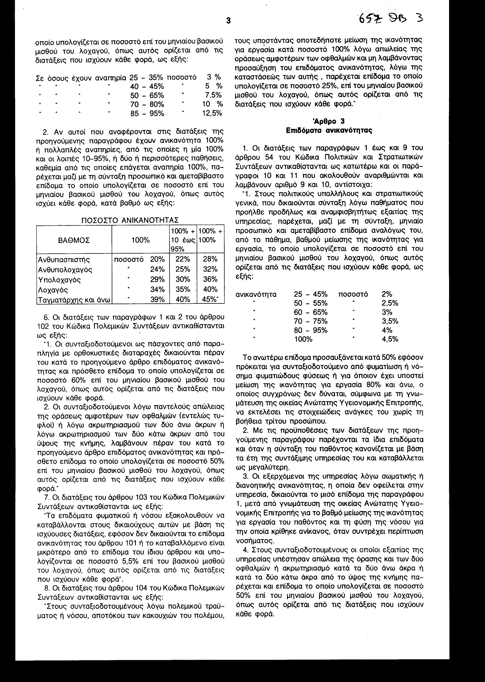

5. Στους συνταξιοδοτουμένους οι οποίοι έπαθαν εξαιτίας της υπηρεσίας:
α) σπαστική ή υστερική παραπληγία, β) αχρηστία των δύο άνω άκρων, γ) τραύμα του κρανίου που συνεπάγεται ανικανότητα 100% και δ) πολλαπλή αναπηρία, από τις οποίες η μία 100% και οι υπόλοιπες τουλάχιστον 10%, καθώς και όσοι έχουν δύο ή περισσότερες παθήσεις καθεμία από τις οποίες συνεπάγεται αναπηρία 100%, παρέχεται και επίδομα το οποίο υπολογίζεται σε ποσοστό 25% επί του μηνιαίου βασικού μισθού του λοχαγού, όπως αυτός ορίζεται από τις διατάξεις που ισχύουν κάθε φορά.
6. Στους συνταξιοδοτούμενους αξιωματικούς και οπλίτες ως παθόντες παραπληγία με ορθοκυστικές διαταραχές, παρέχεται και ειδικό επίδομα το οποίο υπολογίζεται σε ποσοστό 60% επί του μηνιαίου βασικού μισθού του λοχαγού, όπως αυτός ορίζεται από τις διατάξεις που ισχύουν κάθε φορά.
7. Το επίδομα της ανωτέρω παραγράφου 5 δικαιούνται επίσης και οι πολιτικοί και στρατιωτικοί συνταξιούχοι οι οποίοι έχουν ποσοστό μείωσης της ικανότητας για εργασία 100% από απώλεια της όρασης των δύο οφθαλμών η οποία διαπιστώνεται με γνωμάτευση της Α.Σ.Υ. Επιτροπής.
8. Τα επιδόματα των προηγούμενων παραγράφων καταβάλλονται στους δικαιούχους εφόσον δεν συντρέχει περίπτωση εφαρμογής της παραγράφου 5 του άρθρου 45 του παρόντος."
2. Τα επιδόματα ανικανότητας των ν.1897/1990 (ΦΕΚ 120 Α') και 1977/1991 (ΦΕΚ 185 Α'), προκειμένου για πολιτικούς υπαλλήλους, από 1ης Αυγούστου 1997 υπολογίζονται με βάση το ποσοστό ανικανότητάς τους στο 50% του εκάστοτε βασικού μισθού του μισθολογικού κλιμακίου ή του βαθμού με τον οποίο μισθοδοτούνται ή συνταξιοδοτούνται.
Οι διατάξεις της παρούσας παραγράφου εφαρμόζονται και για την αναπροσαρμογή των ήδη καταβαλλόμενων επιδομάτων της κατηγορίας αυτής.
3. Τα ποσά των επιδομάτων ανικανότητας του παρόντος και του προηγούμενου άρθρου στρογγυλοποιούνται στην πλησιέστερη δεκάδα.
4. Τα οικονομικά αποτελέσματα από την εφαρμογή των προηγούμενων άρθρων και του παρόντος αρχίζουν από 1ης Αυγούστου 1997 και πάντως, δεν δύναται να ανατρέξουν σε χρόνο προγενέστερο της ημερομηνίας έναρξης πληρωμής της σύνταξης.

Άρθρο 4

Αναπροσαρμογή συντάξεων
1. Ο ανακαθορισμός της σύνταξης των δημόσιων πολιτικών υπαλλήλων και των κληρικών που εξήλθαν από την υπηρεσία από 1ης Ιανουαρίου 1997 έως τη δημοσίευση του παρόντος γίνεται από τις αρμόδιες διευθύνσεις συντάξεων του Γενικού Λογιστηρίου του Κράτους, μετά την έκδοση από τη Διοίκηση της πράξης κατάταξης του υπαλλήλου σε μισθολογικό κλιμάκιο και την κοινοποίηση της πράξης αυτής στις παραπάνω διευθύνσεις.
Ειδικά ο ανακαθορισμός των συντάξεων των υπαλλήλων, που υπάγονται στις διατάξεις των παρ. 4, 5 με εξαίρεση το επιστημονικό ερευνητικό προσωπικό του ΚΕ.Π.Ε. και 6 του άρθρου 1 του ν. 1694/1987, γίνεται οίκοθεν από τις αρμόδιες διευθύνσεις του Γενικού Λογιστηρίου του Κράτους, σύμφωνα με όσα ορίζονται στις διατάξεις των παραγράφων αυτών.
Τα οικονομικά αποτελέσματα από τον ανακαθορισμό των συντάξεων της παρούσας παραγράφου αρχίζουν από την ημερομηνία έναρξης πληρωμής της σύνταξης.
2. Οι συντάξεις των δημόσιων πολιτικών υπαλλήλων που έχουν αποχωρήσει από την υπηρεσία έως και τις 31 Δεκεμβρίου 1996 αναπροσαρμόζονται από την 1η Αυγούστου 1997 οίκοθεν από τις αρμόδιες διευθύνσεις συντάξεων του Γενικού Λογιστηρίου του Κράτους, σύμφωνα με τις διατάξεις των άρθρων 1 έως και 7, 15, και 16 του ν. 2470/1997 σε συνδυασμό και με τις διατάξεις του Κώδικα Πολιτικών και Στρατιωτικών Συντάξεων. Τυχόν επιπλέον χρόνος που χρησίμευσε για τη μισθολογική εξέλιξη των ανωτέρω με τις διατάξεις των ν. 1505/1984 και 1694/1987, λαμβάνεται υπόψη και για τη μισθολογική εξέλιξη των υπαλλήλων αυτών κατά την παρούσα αναπροσαρμογή.
3. Η κατάταξη σε μισθολογικά κλιμάκια και ο υπολογισμός της προσαύξησης του επιδόματος χρόνου υπηρεσίας των συνταξιούχων της προηγούμενης παραγράφου γίνεται με βάση τον κλάδο και τη μισθολογική κλίμακα στην οποία ανήκουν και την προβλεπόμενη από τις διατάξεις του άρθρου 3 του ν. 2470/1997 αντίστοιχη μισθολογική κλίμακα. Σε περίπτωση που δεν υπάρχει αντίστοιχη μισθολογική κλίμακα ο συνταξιούχος εντάσσεται στην αμέσως επόμενη μισθολογική κλίμακα του κλάδου του.
4. Η πλασματική υπηρεσία που προβλέπεται από ειδικές συνταξιοδοτικές διατάξεις και λογίζεται ως πραγματική δημόσια υπηρεσία για κάθε συνέπεια, λαμβάνεται υπόψη μόνο για την προσαύξηση του επιδόματος χρόνου υπηρεσίας και των συντάξιμων ετών, με την επιφύλαξη του τελευταίου εδαφίου της παραγράφου 2 του παρόντος άρθρου.
5. Οι διατάξεις των προηγούμενων παραγράφων 2, 3 και 4, για αναπροσαρμογή των συντάξεων έχουν εφαρμογή και για τις συντάξεις των παρακάτω ειδικών κατηγοριών συνταξιούχων:
α) Των ιατρών των αγροτικών ιατρείων, των υγειονομικών σταθμών και των κινητών υγειονομικών μονάδων που εξήλθαν πριν από την ισχύ του ν. 828/1979 (ΦΕΚ 202 Α'), καθώς και των ιατρών των νοσηλευτικών ιδρυμάτων του ν.δ/τος 2592/1953 (ΦΕΚ 254 Α'), οι οποίοι δεν εντάχθηκαν στο Εθνικό Σύστημα Υγείας.
β) Των αναπληρωτών αγροφυλάκων, των επί θητεία αγροφυλάκων, των αγροφυλάκων, καθώς και των αρχιφυλάκων αγροφυλακής, για τους οποίους η ένταξή τους στις κατηγορίες ΥΕ και ΔΕ, αντίστοιχα, σύμφωνα με τις διατάξεις του ν. 1694/1987, εξακολουθεί να ισχύει, οι οποίοι εξελίσσονται στον ίδιο αριθμό μισθολογικών κλιμακίων της κατηγορίας τους, όπως αυτός προσδιορίζεται στο άρθρο 21 του ν. 2470/1997.
γ) Των υπαλλήλων περιορισμένης διαβάθμισης του Δημοσίου, των Ν.Π.Δ.Δ. και των Ο.Τ.Α. για τους οποίους η μισθολογική εξέλιξη σε μισθολογικά κλιμάκια της κατηγορίας τους γίνεται με βάση τα οριζόμενα στο άρθρο 21 του ν. 2470/1997 και
δ) Των ασφαλισμένων στο Τ.Α.Κ.Ε. που υπήχθησαν στο Δημόσιο μετά την κατάργησή του με τις διατάξεις του άρθρου 21 του ν. 2084/1992 (ΦΕΚ 165 Α').
6. Ειδικά οι συντάξεις:
α) των τέως γενικών διευθυντών του Δημοσίου, των Ο.Τ.Α. και των Ν.Π.Δ.Δ. και των προς αυτούς εξομοιουμένων εκπαιδευτικών υπαλλήλων ή λειτουργών αναπροσαρμόζονται με βάση το βασικό μισθό της αντίστοιχης θέσης του Γενικού Διευθυντή προσαυξημένο με το επίδομα χρόνου υπηρεσίας που αντιστοιχεί στο μισθό αυτόν και στα έτη της υπηρεσίας τους.
β) Των τέως αναπληρωτών γενικών διευθυντών και των τέως επιθεωρητών εκπαίδευσης αναπροσαρμόζονται με βάση μηνιαίο βασικό μισθό ο οποίος προσδιορίζεται με πολλαπλασιασμό του βασικού μισθού του Μ.Κ. 36 με συντελεστή δύο και δεκαπέντε εκατοστά (2,15) και δύο και ένα δέκατο (2,1) αντίστοιχα, καθώς και το επίδομα χρόνου υπηρεσίας που αντιστοιχεί στα έτη της υπηρεσίας τους και
γ) Των συνταξιοδοτουμένων με βάση τις διατάξεις της παραγράφου 7 του άρθρου 1 του π.δ/τος 1041/ 1979, με εξαίρεση τους Επάρχους, αναπροσαρμόζονται με βάση μηνιαίο βασικό μισθό ο οποίος προσδιορίζεται με πολλαπλασιασμό του βασικού μισθού του Μ.Κ. 1 με συντελεστή δύο (2) και πλήρες επίδομα χρόνου υπηρεσίας.
7. Οι συντάξεις των λογοτεχνών - καλλιτεχνών που έχουν συνταξιοδοτηθεί πριν την ισχύ του ν. 2435/1996 (ΦΕΚ 189 Α') αναπροσαρμόζονται οίκοθεν από τις αρμόδιες διευθύνσεις συντάξεων του Γενικού Λογιστηρίου του Κράτους. Το ποσό της σύνταξης που θα προκύψει από την αναπροσαρμογή του προηγούμενου εδαφίου για όσους μεν έχουν κριθεί ότι προσέφεραν σημαντικές υπηρεσίες στην ανάπτυξη της Εθνικής Λογοτεχνίας ή των Καλών Τεχνών γενικά, ορίζεται ίσο με το ογδόντα τοις εκατό (80%) του μηνιαίου βασικού μισθού του 14ου μισθολογικού κλιμακίου, όπως ισχύει κάθε φορά για τους δημοσίους πολιτικούς υπαλλήλους, για όσους δε έχουν κριθεί ότι προσέφεραν εξαιρετικές υπηρεσίες στην ανάπτυξη της Εθνικής Λογοτεχνίας ή των Καλών Τεχνών γενικά, το ποσό της προηγούμενης περίπτωσης προσαυξάνεται κατά είκοσι τοις εκατό (20%).
Προκειμένου για λογοτέχνες - καλλιτέχνες που έχουν συνταξιοδοτηθεί σύμφωνα με τις διατάξεις του ν. 2435/1996 οι συντάξεις τους αναπροσαρμόζονται και το ποσό της σύνταξής τους ορίζεται ίσο με το ογδόντα τοις εκατό (80%) του μηνιαίου βασικού μισθού του 1ου Μ.Κ. όπως ισχύει κάθε φορά για τους δημοσίους πολιτικούς υπαλλήλους.
8. Οι διατάξεις του Κώδικα Συντάξεων Προσωπικού Σιδηροδρόμων, όπως τροποποιημένες με τις διατάξεις του άρθρου 1 του παρόντος νόμου ισχύουν, έχουν εφαρμογή και για την αναπροσαρμογή των συντάξεων που έχουν ήδη κανονιστεί μέχρι τη δημοσίευση του παρόντος. Η αναπροσαρμογή γίνεται οίκοθεν από τις αρμόδιες διευθύνσεις συντάξεων του Γενικού Λογιστηρίου του Κράτους, τα δε οικονομικά αποτελέσματα αρχίζουν από 1ης Αυγούστου 1997. Προκειμένου για συνταξιοδοτούμενους από το Ταμείο Ασφάλισης Προσωπικού Οργανισμού Τηλεπικοινωνιών Ελλάδος (Τ.Α.Π.Ο.Τ.Ε.) με τις διατάξεις του ν. 3395/1955, κατά το χρονικό διάστημα από 1ης Ιανουαρίου 1997 και μετά, τα οικονομικά αποτελέσματα αρχίζουν από την ημερομηνία έναρξης πληρωμής της σύνταξης.
9. Αναπροσαρμόζονται από 1ης Αυγούστου 1997 σύμφωνα με τις διατάξεις του άρθρου 2 του παρόντος νόμου, σε συνδυασμό με τις όμοιες της παραγράφου 5 του άρθρου 45 του Κώδικα Πολιτικών και Στρατιωτικών Συντάξεων και του άρθρου 80 του Κώδικα Πολεμικών Συντάξεων, οίκοθεν, όλες οι συντάξεις των αναπήρων πολέμου, των ειρηνικής περιόδου στρατιωτικών και των ανάπηρων πολιτών από τον άμαχο πληθυσμό, καθώς και των οικογενειών τους που έχουν αναγνωριστεί έως τις 31 Ιουλίου 1997.
10. Εφόσον κατά την εκτέλεση της πράξης αναπροσαρμογής σύμφωνα με τις διατάξεις των προηγούμενων άρθρων και του παρόντος το συνολικό ποσό της αναπροσαρμοζόμενης σύνταξης συμπεριλαμβανομένου και του τυχόν καταβαλλόμενου επιδόματος ανικανότητας είναι μικρότερο από το συνολικό ποσό που καταβάλλεται ως σύνταξη την 1η Αυγούστου 1997, η διαφορά διατηρείται ως προσωπική και αμεταβίβαστη.
Επίσης η σύνταξη που αναλογεί σε ανάπηρο ανθυπασπιστή ή αξιωματικό πολεμικής ή ειρηνικής περιόδου, αντίστοιχα, δεν μπορεί να είναι κατώτερη από τη σύνταξη του οπλίτη που συνταξιοδοτείται με το ίδιο ποσοστό ανικανότητας και τις ίδιες παθήσεις. Το ίδιο ισχύει και για τη σύνταξη των οικογενειών τους.
Για τον προσδιορισμό του συνολικού ποσού που καταβάλλεται
ως σύνταξη την 1η Αυγούστου 1997 λαμβάνονται υπόψη: α) το ποσό της βασικής σύνταξης, β) τα τυχόν καταβαλλόμενα ποσά για διορθωτικό ποσό του άρθρου 55 του ν. 1249/1982, για προσωρινή προσωπική διαφορά και για επίδομα ανικανότητας και γ) το ποσό της Α.Τ.Α. και των αυξήσεων που χορηγήθηκαν μετά την κατάργησή της σε εφαρμογή των νόμων περί εισοδηματικής πολιτικής, συμπεριλαμβανομένων σ' αυτές και των διορθωτικών ποσών μέχρι και του έτους 1996.
Οι αυξήσεις του άρθρου 1 του ν. 2512/1997 (ΦΕΚ 138 Α') δεν χορηγούνται στις συντάξεις που κανονίζονται ή ανακαθορίζονται με βάση τις μισθολογικές διατάξεις του ν. 2470/1997, προκειμένου για υπαλλήλους που εξέρχονται της υπηρεσίας από 1ης Ιανουαρίου 1997 και μετά.
11. Το ποσό της Α.Τ.Α. και των αυξήσεων που έχουν χορηγηθεί μετά την κατάργησή της, συμπεριλαμβανομένων και των διορθωτικών ποσών μέχρι και του έτους 1996 καταργείται, για μεν τις κανονιζόμενες συντάξεις, με βάση τις διατάξεις του παρόντος νόμου, από 1ης Ιανουαρίου 1997, για δε τις αναπροσαρμοζόμενες με βάση τις ίδιες διατάξεις από 1ης Αυγούστου 1997.
12. Συντάξεις που έχουν κανονισθεί αντίθετα από τις διατάξεις των παραγράφων 11 και 12 του άρθρου 1 μέχρι την έναρξη ισχύος του παρόντος νόμου ανακαθορίζονται οίκοθεν από τις αρμόδιες διευθύνσεις συντάξεων του Γενικού Λογιστηρίου του Κράτους από 1ης Αυγούστου 1997, σύμφωνα με τα όσα ορίζονται στις διατάξεις αυτές, συμψηφιζομένης της τυχόν υπάρχουσας προσωπικής και αμεταβίβαστης διαφοράς της παραγράφου 10 του παρόντος άρθρου, καθώς και της όμοιας της παραγράφου 2 του άρθρου 4 του ν. 2512/ 1997 (ΦΕΚ 138 Α').
Σε κάθε περίπτωση τα οικονομικά αποτελέσματα από την εφαρμογή της παρούσας παραγράφου δεν δύνανται να ανατρέξουν σε χρόνο προγενέστερο της ημερομηνίας έναρξης πληρωμής της σύνταξης.
13. Με αποφάσεις του Υπουργού Εργασίας και Κοινωνικών Ασφαλίσεων είναι δυνατή η χορήγηση των διαφορών που θα προκύψουν από τον κατά το νόμο αυτόν επανυπολογισμό των συντάξιμων αποδοχών των μέχρι 31 Δεκεμβρίου 1996 συνταξιοδοτηθέντων από τα ταμεία ή κλάδους επικουρικής ασφάλισης, αρμοδιότητας του Υπουργείου Εργασίας και Κοινωνικών Ασφαλίσεων, μετά γνώμη του οικείου Διοικητικού Συμβουλίου ανάλογα με την οικονομική δυνατότητά τους κάθε φορά. Στην περίπτωση αυτή οι διαφορές μπορούν να χορηγούνται και σταδιακά.

Άρθρο 5

Επιδόματα εορτών και αδείας και οικογενειακή παροχή
1. Στους συνταξιούχους και βοηθηματούχους του Δημοσίου γενικά, καταβάλλονται επιδόματα εορτών Χριστουγέννων, Πάσχα και αδείας.
2. Το επίδομα εορτών Χριστουγέννων ορίζεται ίσο με το άθροισμα του ποσού της σύνταξης ή του βοηθήματος του μήνα Δεκεμβρίου και των τυχόν καταβαλλόμενων κατά τον ίδιο μήνα ποσών για επίδομα ανικανότητας ή για προσωπική και αμεταβίβαστη διαφορά.
Το επίδομα αυτό καταβάλλεται στις 16 Δεκεμβρίου κάθε έτους.
3. Το επίδομα εορτών Πάσχα ορίζεται ίσο με το άθροισμα του ποσού της μισής σύνταξης ή του βοηθήματος που καταβάλλεται το μήνα που γιορτάζεται το Πάσχα και του μισού των τυχόν καταβαλλόμενων κατά τον ίδιο μήνα ποσών για επίδομα ανικανότητας ή για προσωπική και αμεταβίβαστη διαφορά.
Το επίδομα αυτό καταβάλλεται δέκα ημέρες πριν από το Πάσχα.
4. Το επίδομα αδείας ορίζεται ίσο με το άθροισμα του ποσού της μισής σύνταξης ή του βοηθήματος που καταβάλλεται το μήνα Ιούλιο και του μισού των τυχόν καταβαλλόμενων κατά τον ίδιο μήνα ποσών για επίδομα ανικανότητας ή για προσωπική και αμεταβίβαστη διαφορά. Το επίδομα αυτό καταβάλλεται την 1η Ιουλίου κάθε έτους.
5. Για τις λοιπές προϋποθέσεις και περιορισμούς στην καταβολή των παραπάνω επιδομάτων εξακολουθούν να ισχύουν οι διατάξεις του ν. 1282/1982 (ΦΕΚ 110 Α').
6. Η οικογενειακή παροχή που προβλέπεται από τις διατάξεις του άρθρου 12 του ν. 2470/1997, όπως αυτές ισχύουν κάθε φορά, χορηγείται από 1ης Ιανουαρίου 1997 με τους ίδιους όρους και προϋποθέσεις στους συνταξιούχους
και βοηθηματούχους του Δημοσίου γενικά.

Άρθρο 6

Κατώτατα όρια συντάξεων
1. Οι διατάξεις του πρώτου και δεύτερου εδαφίου της παραγράφου 5 του άρθρου 55 του Κώδικα Πολιτικών και Στρατιωτικών Συντάξεων αντικαθίστανται ως εξής:
"5. Το κατώτατο όριο σύνταξης ή βοηθήματος των συνταξιούχων και βοηθηματούχων του Δημοσίου γενικά καθορίζεται, χωρίς το συνυπολογισμό του τυχόν καταβαλλόμενου επιδόματος ανικανότητας, στο μισό του μηνιαίου βασικού μισθού του μισθολογικού κλιμακίου 36 όπως ισχύει κάθε φορά."
2. Οι διατάξεις του πρώτου εδαφίου της παραγράφου 2 του άρθρου 18 του Κώδικα Συντάξεων Προσωπικού Σιδηροδρόμων αντικαθίστανται ως εξής:
"2. Το κατώτατο όριο σύνταξης ή βοηθήματος των συνταξιοδοτούμενων από το Δημόσιο σιδηροδρομικών συνταξιούχων και βοηθηματούχων καθορίζεται, χωρίς το συνυπολογισμό του τυχόν καταβαλλόμενου επιδόματος ανικανότητας στο μισό του μηνιαίου βασικού μισθού του μισθολογικού κλιμακίου 36, όπως ισχύει κάθε φορά."
3. Οι διατάξεις του πρώτου εδαφίου της παραγράφου 2 του άρθρου 110 του Κώδικα Πολεμικών Συντάξεων αντικαθίστανται ως εξής:
"2. Το κατώτατο όριο πολεμικής σύνταξης ή βοηθήματος, που δεν καθορίζονται με βάση μισθό ενεργείας, ορίζεται ίσο με το ποσό της σύνταξης ανάπηρου πολέμου οπλίτη με ποσοστό ανικανότητας 30%, όπως ισχύει κάθε φορά."
4. Το κατώτατο όριο των συντάξεων ειρηνικής περιόδου των στρατιωτικών που έχουν υπαχθεί στις διατάξεις του άρθρου 4 του ν. 1859/1989 ορίζεται ίσο με το ποσό σύνταξης ανάπηρου πολέμου οπλίτη με ποσοστό ανικανότητας 30%, όπως ισχύει κάθε φορά.
5. Η Α.Τ.Α. και οι αυξήσεις που δόθηκαν μετά την κατάργησή της δεν υπολογίζονται για το χρονικό διάστημα από 1ης Ιανουαρίου και εφεξής επί της οικογενειακής παροχής της παραγράφου 6 του προηγούμενου άρθρου και του κατώτατου ορίου του παρόντος άρθρου.
6. Οι διατάξεις του παρόντος άρθρου έχουν εφαρμογή από 1ης Ιανουαρίου 1997. Σε κάθε περίπτωση τα οικονομικά αποτελέσματα από την εφαρμογή των διατάξεων του προηγούμενου άρθρου και του παρόντος δεν δύναται να ανατρέξουν σε χρόνο προγενέστερο της ημερομηνίας έναρξης πληρωμής της σύνταξης.

Άρθρο 7

Ειδικά θέματα στρατιωτικών συντάξεων
1. Οι διατάξεις του δεύτερου εδαφίου της περίπτωσης β' της παραγράφου 5 του άρθρου 40 του Κώδικα Πολιτικών και Στρατιωτικών Συντάξεων αντικαθίστανται από τότε που ίσχυσαν ως εξής:
"Οι διατάξεις των ν.δ/των 142/1974 (ΦΕΚ 318 Α'), 179/ 1974 (ΦΕΚ 347 Α') και 414/1974 (ΦΕΚ 138 Α'), όπως το τελευταίο αυτό τροποποιήθηκε με το ν. 1204/ 1981 (ΦΕΚ 249 Α'), έχουν εφαρμογή και για τις γυναίκες των Σωμάτων Ασφαλείας και των Ενόπλων Δυνάμεων, εφόσον κατά την αποχώρησή τους από την υπηρεσία θεμελιώνουν δικαίωμα σύνταξης."
2. Στο τέλος του άρθρου 3 του ν.δ/τος 142/1974 (προτελευταίο εδάφιο της περίπτ. γ' της παραγράφου 5 του άρθρου 40 του Κώδικα Πολιτικών και Στρατιωτικών Συντάξεων) προστίθενται περιπτώσεις ιστ' έως και ιθ' ως εξής:
"ιστ) στις παραγωγικές σχολές Ρόδου και Κρήτης (εκπαιδευτικό προσωπικό),
ιζ) στη Διεύθυνση Εγκληματολογικών Υπηρεσιών,
ιη) αλλοδαπών,
ιθ) Μεταγωγών και Φρούρησης Φυλακών και Σωφρονιστικών Καταστημάτων".
3. Ο χρόνος υπηρεσίας που υπολογίζεται στο διπλάσιο από τις διατάξεις του άρθρου 1 των ν.δ/των 142/1974 και 179/1974 (ΦΕΚ 347 Α') επεκτείνεται μέχρι τέλους του έτους 1984, μετά το οποίο διατηρείται όπως αποκτήθηκε, ως χρόνος πραγματικής συντάξιμης υπηρεσίας και μόνο για τον κανονισμό της σύνταξης.
4. Για τους αξιωματικούς, τους μόνιμους υπαξιωματικούς και τους ανθυπασπιστές των Ενόπλων Δυνάμεων, που απεβίωσαν ευρισκόμενοι στην ενεργό υπηρεσία από την έναρξη της ισχύος του ν. 988/1979 (ΦΕΚ 258 Α') και μετά, οι προαγωγές τους που έγιναν κατ' εφαρμογή των διατάξεων του άρθρου 22 του ν. 1911/1990 (ΦΕΚ 166 Α') λαμβάνονται υπόψη για την αύξηση της σύνταξης των οικογενειών τους.
5. Προαγωγές αξιωματικών των Σωμάτων Ασφαλείας και του Πυροσβεστικού Σώματος που αποστρατεύθηκαν, λόγω ορίου ηλικίας στις 31 Δεκεμβρίου 1980, οι οποίες έγιναν κατ' εφαρμογή των διατάξεων των παρ. 13 και 16 του άρθρου 4 του ν. 1145/1981 (ΦΕΚ 100 Α') και της παρ. 4 του άρθρου 8 του ν. 1234/1982 (ΦΕΚ 23 Α'), μετά την αποστρατεία τους, από χρονολογία όμως προγενέστερη της αποστρατείας, λαμβάνονται υπόψη για την αύξηση της σύνταξής τους.
6. Προαγωγές ανθυπαστυνόμων, αρχιφυλάκων και αστυφυλάκων και των αντιστοίχων των Σωμάτων Ασφαλείας και του Πυροσβεστικού Σώματος, που εξήλθαν από την υπηρεσία πριν από την έναρξη ισχύος του ν. 1590/1986 (ΦΕΚ 49 Α'), οι οποίες έγιναν κατ' εφαρμογή της παρ. 3 του άρθρου 4 του εν λόγω νόμου, καθώς και αρχιφυλάκων που προήχθησαν στο βαθμό του ανθυπαστυνόμου κατ' εφαρμογή των διατάξεων του άρθρου 9 του ν. 2226/1994 (ΦΕΚ 122 Α') μετά την αποστρατεία τους, λαμβάνονται υπόψη για την αύξηση της σύνταξής τους.
7. Προαγωγές πλοιάρχων και αντιπλοιάρχων του Πολεμικού Ναυτικού στους βαθμούς του αρχιπλοιάρχου και πλοιάρχου, αντίστοιχα και των συνταγματαρχών διαχειριστών υγειονομικού στο βαθμό του ταξιάρχου, οι οποίες έγιναν κατ' εφαρμογή των διατάξεων των άρθρων 29, 30 και 35 του ν. 2109/1992 (ΦΕΚ 205 Α') αντίστοιχα, μετά την αποστρατεία τους, καθώς και προαγωγές εφέδρων κατ' απονομήν αξιωματικών οι οποίες έγιναν μετά την κατά το άρθρο 37 του εν λόγω νόμου μονιμοποίησή τους, λαμβάνονται υπόψη για την αύξηση της σύνταξής τους.
8. Πλωτάρχες του Λιμενικού Σώματος (Ειδικών Υπηρεσιών) που αποστρατεύθηκαν κατά το χρονικό διάστημα από 1ης Δεκεμβρίου 1981 έως και τις 30 Ιουνίου 1982 σύμφωνα με τις διατάξεις του άρθρου 52 του ν.δ/τος 139/1969 (ΦΕΚ 57 Α'), επαναφέρονται στην ενεργό υπηρεσία από την ημερομηνία της αποστρατείας τους, με προεδρικό διάταγμα, που εκδίδεται με πρόταση του Υπουργού Εμπορικής Ναυτιλίας μετά από αίτησή τους που υποβάλλεται μέσα σε προθεσμία τριάντα (30) ημερών από τη δημοσίευση του νόμου αυτού. Οι παραπάνω, εφόσον κριθούν ως προακτέοι σε έκτακτη κρίση, προάγονται στον εν ενεργεία βαθμό του Αντιπλοιάρχου του Λιμενικού Σώματος (Ειδικών Υπηρεσιών) και αποστρατεύονται ένα μήνα μετά την προαγωγή τους, χωρίς δικαίωμα για λήψη αναδρομικών αποδοχών ή συντάξεων ή βοηθημάτων από τα Ασφαλιστικά Ταμεία. Ο βαθμός στον οποίο προάγονται λαμβάνεται υπόψη για αύξηση της σύνταξής τους.
9. Πλωτάρχες του Λιμενικού Σώματος (Ειδικών Υπηρεσιών) που αποστρατεύθηκαν κατά το χρονικό διάστημα από τις 25 Απριλίου 1980 έως και τις 30 Ιουνίου 1981 σύμφωνα με τις διατάξεις του άρθρου 15 του ν. 1045/1980 (ΦΕΚ 95 Α') και δεν έχουν συμπεριληφθεί στις διατάξεις των άρθρων 47 και 48 του ν. 1085/1980 (ΦΕΚ 255 Α'), επαναφέρονται στην ενεργό υπηρεσία από την ημερομηνία της αποστρατείας τους, με προεδρικό διάταγμα, που εκδίδεται με πρόταση του Υπουργού Εμπορικής Ναυτιλίας, μετά από αίτησή τους που υποβάλλεται μέσα σε προθεσμία τριάντα (30) ημερών από τη δημοσίευση του παρόντος. Οι παραπάνω εφόσον κριθούν ως προακτέοι, σε έκτακτη κρίση, προάγονται στον εν ενεργεία βαθμό του Αντιπλοιάρχου Λιμενικού Σώματος (Ειδικών Υπηρεσιών) και αποστρατεύονται ένα μήνα μετά την προαγωγή τους, χωρίς δικαίωμα για λήψη αναδρομικών αποδοχών ή συντάξεων ή βοηθημάτων από τα Ασφαλιστικά Ταμεία. Ο βαθμός στον οποίο προάγονται λαμβάνεται υπόψη για την αύξηση της σύνταξής τους.
10. Στο τέλος του πρώτου εδαφίου της περίπτ. ιβ' της παραγράφου 1 του άρθρου 37 του π.δ. 1041/1979 προστίθεται εδάφιο ως εξής:
"Προκειμένου για Αξιωματικούς του Λιμενικού Σώματος για την κατάταξη των οποίων απαιτείται δίπλωμα πλοιάρχου ή μηχανικού του Εμπορικού Ναυτικού (Ε.Ν.) και ο χρόνος φοίτησης στις Ανώτερες Δημόσιες Σχολές Εμπορικού Ναυτικού (Α.Δ.Σ.Ε.Ν.)".
11. Στο τέλος του πρώτου εδαφίου του άρθρου 38 του Κώδικα Πολιτικών και Στρατιωτικών Συντάξεων προστίθεται εδάφιο ως εξής:
"Για τη συμπλήρωση της πλήρους πενταετούς πραγματικής υπηρεσίας του προηγούμενου εδαφίου σε περίπτωση απόλυσης λόγω νόσου λαμβάνεται υπόψη και ο χρόνος της περίπτ. α' της παραγράφου 1 του άρθρου 37."
12. Στην παράγραφο 1 του άρθρου 4 του ν. 2512/ 1997 προστίθεται από τότε που ίσχυσε ο νόμος αυτός εδάφιο ως εξής:
"Το τυχόν καταβληθέν έκτακτο βοήθημα της παραγράφου 4 του άρθρου 1 του ν. 2340/1995 (ΦΕΚ 204 Α') και της παραγράφου 2 των άρθρων 24 και 25 του ν. 2386/1996 (ΦΕΚ 43 Α'), συμψηφίζεται κατά το ποσό που αντιστοιχεί στο βαθμό συνταξιοδότησης του στρατιωτικού και για όσο χρονικό διάστημα έχει καταβληθεί αυτό, εντός του έτους 1997, με τις θετικές διαφορές που προκύπτουν από την αναπροσαρμογή των συντάξεών τους."

Άρθρο 8

Γενικά θέματα
1. Οι διατάξεις του προτελευταίου εδαφίου της περίπτ. α' της παραγράφου 1 του άρθρου 1 του Κώδικα Πολιτικών και Στρατιωτικών Συντάξεων αντικαθίστανται, ως εξής:
"Προκειμένου για υπαλλήλους, οι οποίοι είναι παντελώς τυφλοί, παραπληγικοί ή τετραπληγικοί, ή πάσχουν από υπερφωσφατασαιμία με ποσοστό αναπηρίας τουλάχιστον 67%, καθώς και για όσους πάσχουν από Βήτα ομόζυγο μεσογειακή ή δρεπανοκυτταρική ή μικροδρεπανοκυτταρική αναιμία με ποσοστό αναπηρίας
τουλάχιστον 67% και υποβάλλονται σε μετάγγιση, αρκεί δεκαπενταετής πλήρης πραγματική συντάξιμη υπηρεσία."
2. Οι διατάξεις του πρώτου εδαφίου της παραγράφου 7 του άρθρου 15 του Κώδικα Πολιτικών και Στρατιωτικών Συντάξεων αντικαθίστανται ως εξής:
"Η μηνιαία σύνταξη των προσώπων του προτελευταίου εδαφίου της περίπτ. α' της παραγράφου 1 του άρθρου 1 του παρόντος ορίζεται στα ογδόντα τοις εκατό (80%) των κατά την παρ. 2 του άρθρου 9 αποδοχών, που λαμβάνουν κατά το χρόνο της εξόδου τους από την υπηρεσία, εφόσον εξέρχονται μετά τη συμπλήρωση δεκαπενταετούς πλήρους πραγματικής συντάξιμης υπηρεσίας, ανεξαρτήτως αιτίας εξόδου."
3. Οι διατάξεις του πρώτου εδαφίου της παραγράφου 4 του άρθρου 14 του Κώδικα Πολιτικών και Στρατιωτικών Συντάξεων αντικαθίστανται ως εξής:
"4. Σε περίπτωση αδυναμίας έγγραφης απόδειξης από επίσημα στοιχεία του χρόνου οποιασδήποτε συντάξιμης κατά νόμο υπηρεσίας το τμήμα που δεν δύναται να αποδειχθεί από επίσημα στοιχεία προσδιορίζεται με πράξη Επιτροπής, η οποία αποτελείται από το Γενικό Διευθυντή της Γενικής Διεύθυνσης Μισθών και Συντάξεων του Γενικού Λογιστηρίου του Κράτους, ως Πρόεδρο, αναπληρούμενο από τον αρχαιότερο Προϊστάμενο Διεύθυνσης των Διευθύνσεων Συντάξεων της ίδιας Γενικής Διεύθυνσης και από δύο Προϊσταμένους Διευθύνσεων των Διευθύνσεων Συντάξεων ως μέλη, αναπληρούμενα από ισάριθμους Προϊσταμένους Διευθύνσεων ή Τμημάτων των Διευθύνσεων Συντάξεων της ανωτέρω Γενικής Διεύθυνσης."
4. Οι διατάξεις του τελευταίου εδαφίου της παραγράφου 1 του άρθρου 66 του Κώδικα Πολιτικών και Στρατιωτικών Συντάξεων αντικαθίστανται ως εξής:
"Η πράξη κανονισμού σύνταξης υπόκειται σε ένσταση που ασκείται για οποιονδήποτε λόγο ενώπιον Επιτροπής Ελέγχου Πράξεων Κανονισμού Συντάξεων, η οποία αποτελείται από το Γενικό Διευθυντή της Γενικής Διεύθυνσης Μισθών και Συντάξεων του Γενικού Λογιστηρίου του Κράτους, ως Πρόεδρο, αναπληρούμενο από τον αρχαιότερο Προϊστάμενο Διεύθυνσης των Διευθύνσεων Συντάξεων της ίδιας Γενικής Διεύθυνσης και από δύο Προϊσταμένους Διευθύνσεων των Διευθύνσεων Συντάξεων οι οποίοι δεν μετείχαν άμεσα ή έμμεσα στην έκδοση και τον έλεγχο της προσβαλλόμενης πράξης, ως μέλη, αναπληρούμενα από ισάριθμους Προϊσταμένους Διευθύνσεων ή Τμημάτων των Διευθύνσεων Συντάξεων της ανωτέρω Γενικής Διεύθυνσης."
Η σύνθεση των Επιτροπών της παρούσας παραγράφου ορίζεται με απόφαση του Υπουργού Οικονομικών που εκδίδεται το μήνα Δεκέμβριο κάθε δεύτερου έτους, με εξαίρεση την πρώτη εφαρμογή των διατάξεων αυτών για την οποία η σχετική απόφαση εκδίδεται σε ένα μήνα από την έναρξη ισχύος του παρόντος νόμου.
5. Το δεύτερο εδάφιο της παρ. 2 των άρθρων 18 και 46 του Κώδικα Πολιτικών και Στρατιωτικών Συντάξεων αντικαθίσταται ως εξής:
"Τα ορφανά τέκνα από μητέρα υπάλληλο που έχει δικαίωμα σύνταξης από δική της υπηρεσία ή πάθημα δικαιούνται το ίδιο ποσό σύνταξης, με τα ορφανά τέκνα από πατέρα."
6. Tα εδάφια δεύτερο και τρίτο της παραγράφου 1 και τέταρτο και πέμπτο της παραγράφου 2 του άρθρου 18 του Κώδικα Πολιτικών και Στρατιωτικών Συντάξεων, αντίστοιχα, αντικαθίστανται ως εξής:
"Αν κάποιο από τα παιδιά συνάψει γάμο ή πεθάνει ή κηρυχθεί άφαντο ή αν κάποιο από τα άγαμα άρρενα τέκνα ενηλικιωθεί ή αν σε κάποιο από τα συνδικαιούχα στη σύνταξη πρόσωπα δεν καταβάλλεται το μερίδιό του, είτε λόγω αναστολής καταβολής του είτε διότι λαμβάνει σύνταξη από ίδιο δικαίωμα, η σύνταξη των λοιπών δικαιούχων προσώπων ανακαθορίζεται, σύμφωνα με όσα ορίζονται στο πρώτο εδάφιο της παραγράφου αυτής, ως να μη συντρέχουν στη σύνταξη τα πρόσωπα στα οποία δεν καταβάλλεται το μερίδιο της σύνταξης.
Αν κάποιο από τα παιδιά όσων προσλαμβάνονται στο Δημόσιο από 1ης Ιανουαρίου 1983 και μετά συνάψει γάμο ή πεθάνει ή κηρυχθεί άφαντο ή ενηλικιωθεί ή αν σε κάποιο από τα συνδικαιούχα στη σύνταξη πρόσωπα δεν καταβάλλεται το μερίδιό του είτε λόγω αναστολής καταβολής του είτε διότι λαμβάνει σύνταξη από ίδιο δικαίωμα, η σύνταξη των λοιπών δικαιούχων προσώπων ανακαθορίζεται, σύμφωνα με όσα ορίζονται στο πρώτο εδάφιο της παραγράφου αυτής, ως να μη συντρέχουν στη σύνταξη τα πρόσωπα στα οποία δεν καταβάλλεται το μερίδιο της σύνταξης."
7. Τα εδάφια δεύτερο και τρίτο της παραγράφου 1 και τέταρτο και πέμπτο της παραγράφου 2 του άρθρου 46 του Κώδικα Πολιτικών και Στρατιωτικών Συντάξεων, αντίστοιχα, αντικαθίστανται ως εξής:
"Αν κάποιο από τα παιδιά συνάψει γάμο ή πεθάνει ή κηρυχθεί άφαντο ή αν κάποιο από τα άγαμα άρρενα τέκνα ενηλικιωθεί ή αν σε κάποιο από τα συνδικαιούχα στη σύνταξη πρόσωπα δεν καταβάλλεται το μερίδιό του, είτε λόγω αναστολής καταβολής του είτε διότι λαμβάνει σύνταξη από ίδιο δικαίωμα, η σύνταξη των λοιπών δικαιούχων προσώπων ανακαθορίζεται, σύμφωνα με όσα ορίζονται στο πρώτο εδάφιο της παραγράφου αυτής, ως να μην συντρέχουν στη σύνταξη τα πρόσωπα στα οποία δεν καταβάλλεται το μερίδιο της σύνταξης.
Αν κάποιο από τα παιδιά όσων κατατάσσονται από 1ης Ιανουαρίου 1983 και μετά συνάψει γάμο ή πεθάνει ή κηρυχθεί άφαντο ή ενηλικιωθεί ή αν σε κάποιο από τα συνδικαιούχα στη σύνταξη πρόσωπα δεν καταβάλλεται το μερίδιό του είτε λόγω αναστολής καταβολής του είτε διότι λαμβάνει σύνταξη από ίδιο δικαίωμα, η σύνταξη των λοιπών δικαιούχων προσώπων ανακαθορίζεται, σύμφωνα με όσα ορίζονται στο πρώτο εδάφιο της παραγράφου αυτής, σαν να μη συντρέχουν στη σύνταξη τα πρόσωπα στα οποία δεν καταβάλλεται το μερίδιο της σύνταξης."
8. Τα τελευταία εδάφια των παραγράφων 1 και 2 του άρθρου 12 του Κώδικα Συντάξεων Προσωπικού Σιδηροδρόμων, αντίστοιχα, αντικαθίστανται ως εξής:
"Αν κάποιο από τα παιδιά συνάψει γάμο ή πεθάνει ή κηρυχθεί άφαντο ή αν κάποιο από τα άγαμα αγόρια συμπληρώσει το 18ο έτος της ηλικίας του, ή αν σε κάποιο από τα συνδικαιούχα στη σύνταξη πρόσωπα δεν καταβάλλεται το μερίδιό του είτε λόγω αναστολής καταβολής του είτε διότι λαμβάνει σύνταξη από ίδιο δικαίωμα, η σύνταξη των λοιπών δικαιούχων προσώπων ανακαθορίζεται σύμφωνα με όσα ορίζονται στο πρώτο εδάφιο της παραγράφου αυτής, ως να μη συντρέχουν στη σύνταξη τα πρόσωπα στα οποία δεν καταβάλλεται το μερίδιο της σύνταξης."
Συνταξιοδοτικά δικαιώματα, τα οποία έχουν κριθεί μέχρι την έναρξη ισχύος του παρόντος, αντίθετα από τις διατάξεις των παραγράφων 6,7 και της παρούσας παραγράφου, επανακρίνονται οίκοθεν από τις αρμόδιες διευθύνσεις συντάξεων του Γενικού Λογιστηρίου του Κράτους, τα δε οικονομικά αποτελέσματα αρχίζουν από την 1η Αυγούστου 1997. Κατά την επανάκριση το ποσοστό της σύνταξης που δικαιούται η χήρα σύζυγος του δικαιοπαρόχου, ως μοναδικό εναπομείναν στη σύνταξη πρόσωπο μετά την αναστολή καταβολής του συνταξιοδοτικού μεριδίου ενός ή περισσότερων συνδικαιούχων στη σύνταξη προσώπων, συνίστανται από 1ης Αυγούστου 1997 στα 5/10 της σύνταξης του δικαιοπαρόχου, αυξανομένου περαιτέρω σύμφωνα με όσα ορίζονται στις παραγράφους 11 και 12 του άρθρου 1 του παρόντος νόμου.
9. Οι διατάξεις της παραγράφου 5 του άρθρου 69 του Κώδικα Πολιτικών και Στρατιωτικών Συντάξεων αντικαθίστανται ως εξής:
"5. Σε όλες τις παραπάνω περιπτώσεις, όποιος παραλείπει να ενημερώσει τις Διευθύνσεις Συντάξεων του Γενικού Λογιστηρίου του Κράτους ή υποβάλλει ψευδή δήλωση για την προσωπική ή οικογενειακή ή περιουσιακή κατάσταση του συνταξιούχου, η οποία επηρεάζει το συνταξιοδοτικό του δικαίωμα, τιμωρείται ύστερα από αυτεπάγγελτη δίωξη, με φυλάκιση τουλάχιστον τριών (3) μηνών. Επιπλέον διακόπτεται η καταβολή της σύνταξής του επί μία διετία από την πρώτη του επόμενου μήνα που το γεγονός διαπιστώνεται από την αρμόδια Διεύθυνση. Η διακοπείσα σύνταξη επαναχορηγείται είτε μετά την παρέλευση της διετίας είτε αναδρομικά από της διακοπής της μετά την αμετάκλητη αθώωση του συνταξιούχου από τα δικαστήρια, εφόσον αυτή γίνει νωρίτερα της διετίας, την οριστική παύση της ποινικής δίωξης ή την κήρυξη αυτής ως απαράδεκτης."
10. Στο τέλος του άρθρου 69 του Κώδικα Πολιτικών και Στρατιωτικών Συντάξεων, προστίθεται παράγραφος 6 ως εξής:
"6. Κάθε συνταξιούχος υποχρεούται να ενημερώνει τις αρμόδιες διευθύνσεις συντάξεων του Γενικού Λογιστηρίου του Κράτους, όποτε αυτό του ζητηθεί, για την προσωπική, οικογενειακή και οικονομική του κατάσταση. Σε περίπτωση που δεν υποβληθούν τα ανωτέρω στοιχεία, μέχρι την ημερομηνία που ορίζεται στη σχετική ειδοποίηση, διακόπτεται η καταβολή της σύνταξής του. Η διακοπείσα σύνταξη επαναχορηγείται αναδρομικά από την επομένη της διακοπής της, εφόσον τεθούν υπόψη της αρμόδιας Διεύθυνσης Συντάξεων τα σχετικά στοιχεία."
Οι διατάξεις της παρούσας και της προηγούμενης παραγράφου έχουν εφαρμογή και για τους σιδηροδρομικούς και πολεμικούς συνταξιούχους.
11. Στο τέλος του άρθρου 75 του Κώδικα Πολιτικών και Στρατιωτικών Συντάξεων προστίθενται παράγραφοι 16,17 και 18 ως εξής:
"16. Επαναφορά στην υπηρεσία και βαθμολογική αποκατάσταση που έγιναν σε εφαρμογή των διατάξεων του ν.δ/τος 76/1974 και του ν. 193/1975, και μετά την παράταση των σχετικών προθεσμιών που έγινε με τις διατάξεις του άρθρου 12 του ν. 1232/1982, του άρθρου 19 του ν. 1476/1984 και του άρθρου 47 του ν. 1543/ 1985, θεωρούνται έγκυρες και ισχυρές για όλες τις συνέπειες, καθώς και ως προς το δικαίωμα για σύνταξη. Στις περιπτώσεις αυτές από τον εκτός υπηρεσίας χρόνο αναγνωρίζεται ως συντάξιμος όλος ο χρόνος από την απόλυση του υπαλλήλου ή τον εξαναγκασμό του σε παραίτηση μέχρι την επαναφορά τους στην υπηρεσία και πάντως όχι αργότερα από την έναρξη ισχύος του παρόντος νόμου.
17. Ο χρόνος κράτησης, φυλάκισης και εκτόπισης στο εσωτερικό που οφείλεται αποκλειστικά σε αντιδικτατορική δράση κατά το χρονικό διάστημα από 21 Απριλίου 1967 μέχρι 23 Ιουλίου 1974, όσων διορίζονται στο Δημόσιο, στους οργανισμούς τοπικής αυτοδιοίκησης, στα νομικά πρόσωπα δημοσίου δικαίου και στις τράπεζες, λογίζεται ως χρόνος πραγματικής υπηρεσίας και συντάξιμος εφόσον η διάρκεια του χρόνου αυτού προκύπτει από δημόσια έγγραφα. Η αναγνώριση του χρόνου αυτού γίνεται με πράξη των αρμόδιων οργάνων που κρίνουν το συνταξιοδοτικό δικαίωμα του υπαλλήλου.
18. Για τους εκπαιδευτικούς των ιδιωτικών σχολείων όλων των βαθμίδων που απολύθηκαν ή εξαναγκάσθηκαν σε παραίτηση για πολιτικούς λόγους κατά το από 21 Απριλίου 1967 έως 23 Ιουλίου 1974 χρονικό διάστημα, λόγω της αντίθεσής τους προς το τότε δικτατορικό καθεστώς, ο χρόνος από την απόλυσή τους μέχρι την επαναφορά τους στην υπηρεσία ή το διορισμό τους στο Δημόσιο, ο οποίος θεωρήθηκε ως χρόνος πραγματικής υπηρεσίας σύμφωνα με τις διατάξεις των άρθρων 89 παρ. 2 του ν. 1566/1985 (ΦΕΚ 167 Α') και 7 παρ. 11 του ν. 1865/1989 (ΦΕΚ 210 Α'), λογίζεται και ως χρόνος πραγματικής δημόσιας υπηρεσίας και συντάξιμος, ασφαλιστικές δε εισφορές, εργοδότη και ασφαλισμένου, που τυχόν έχουν καταβληθεί σε άλλο ασφαλιστικό οργανισμό για τον αναγνωριζόμενο χρόνο αποδίδονται, σύμφωνα με τις διατάξεις των δύο τελευταίων εδαφίων του άρθρου 1 του ν. 1405/1983 (ΦΕΚ 182 Α'), στο Δημόσιο."
Ο χρόνος της παρούσας παραγράφου που λογίζεται ως συντάξιμος από το Δημόσιο λογίζεται και ως χρόνος ασφάλισης από τα ταμεία επικουρικής ασφάλισης και πρόνοιας, αφού καταβληθούν οι ασφαλιστικές εισφορές, για τις υπηρεσίες των παραγράφων 16 και 17 του άρθρου 75 του Κώδικα Πολιτικών και Στρατιωτικών Συντάξεων από το Δημόσιο και για την όμοια υπηρεσία της παραγράφου 18 από τον Ειδικό Λογαριασμό Ιδιωτικής Εκπαίδευσης, σύμφωνα με τις διατάξεις της παραγράφου 11 του άρθρου 7 του ν. 1865/1989.
12. Οι διατάξεις του Κώδικα Πολιτικών και Στρατιωτικών Συντάξεων έχουν εφαρμογή και για θέματα που δεν ρυθμίζονται ρητά από τις οικείες διατάξεις του Κώδικα Πολεμικών Συντάξεων.
13. H παράγραφος 1 του άρθρου 17 του ν. 2084/1992 (ΦΕΚ 165 Α' ) αντικαθίσταται από 1ης Ιανουαρίου 1997 ως εξής:
"1. Για κάθε συντάξιμη υπηρεσία επιβάλλεται υποχρεωτικά υπέρ του Δημοσίου στον υπάλληλο μηνιαία εισφορά, η οποία ανέρχεται στο ποσοστό, που ισχύει κάθε φορά για τους ασφαλισμένους στην κύρια κοινή ασφάλιση του Ι.Κ.Α., υπολογίζεται δε στο σύνολο των πάσης φύσεως αποδοχών των υπαλλήλων και λειτουργών γενικά, που συνταξιοδοτούνται από το Δημόσιο, με εξαίρεση τις κοινωνικού χαρακτήρα έκτακτες παροχές λόγω γεννήσεως τέκνων, θανάτου, τα επιδόματα βαριάς αναπηρίας του υπαλλήλου και των μελών της οικογένειάς του , καθώς και το κίνητρο απόδοσης του άρθρου 13 του ν. 2470/1997 και παρακρατείται από τις αποδοχές του γενικά."
14. Οι αναπροσαρμοζόμενες, οι ανακαθοριζόμενες και οι εφεξής κανονιζόμενες συντάξεις, σύμφωνα με τις διατάξεις του άρθρου 4 του ν. 2512/1997 και του παρόντος νόμου, καθώς και οι συντάξεις των συνταξιούχων του δημόσιου τομέα, όπως αυτός έχει οριοθετηθεί με τις διατάξεις της παραγράφου 6 του άρθρου 1 του ν. 1256/1982 (ΦΕΚ 65 Α'), που χορηγούνται από τους ασφαλιστικούς οργανισμούς αρμοδιότητας Υπουργείου Εργασίας και Κοινωνικών Ασφαλίσεων, για όσους συνταξιούχους υπηρετούν ή προσλαμβάνονται σε θέσεις της παραγράφου 1 του άρθρου 8 του Κώδικα Πολιτικών και Στρατιωτικών Συντάξεων και λαμβάνουν σύνταξη και αποδοχές συγχρόνως, καταβάλλονται μειωμένες κατά 70%, με εξαίρεση τις συντάξεις που καταβάλλονται με βάση τις διατάξεις των νόμων 1897/1990 (ΦΕΚ 120 Α') και 1977/1991 (ΦΕΚ 185 Α'), τις εξ ιδίου δικαιώματος πολεμικές συντάξεις που καταβάλλονται με βάση τις διατάξεις του Κώδικα Πολεμικών Συντάξεων, καθώς και τις εξ ιδίου δικαιώματος συντάξεις παθόντων στην υπηρεσία και εξαιτίας αυτής.
Οι διοριζόμενοι σε θέσεις προέδρων ή μελών Διοικητικών Συμβουλίων ή εξωτερικών συμβούλων φορέων του δημόσιου τομέα, οι οποίοι λαμβάνουν σύνταξη από το Δημόσιο ή από οποιονδήποτε ασφαλιστικό φορέα κύριας ασφάλισης μπορούν, αντί της υπαγωγής τους στις ρυθμίσεις του προηγούμενου εδαφίου, να επιλέξουν με δήλωση του ν. 1599/1986 που απευθύνουν τόσο προς την υπηρεσία τους, όσο και προς τον οικείο ασφαλιστικό φορέα, την υπαγωγή τους στις ρυθμίσεις της παραγράφου 9 του άρθρου 6 του ν. 2469/1997 (ΦΕΚ 38 Α').
Οι διατάξεις των προηγούμενων εδαφίων της παρούσας παραγράφου για μεν τους συνταξιούχους του Δημοσίου που υπάγονται στις διατάξεις του παρόντος νόμου ισχύουν από 1ης Αυγούστου 1997, για δε τους συνταξιούχους των ασφαλιστικών οργανισμών κύριας ασφάλισης που υπάγονται στην αρμοδιότητα του Υπουργείου Εργασίας και Κοινωνικών Ασφαλίσεων ισχύουν από την πρώτη, του επόμενου της έναρξης ισχύος του παρόντος νόμου μήνα.
Στους συνταξιούχους του Δημοσίου γενικά που κατέχουν και θέση στο δημόσιο τομέα, όπως αυτός οριοθετήθηκε με τις διατάξεις της παραγράφου 6 του άρθρου 1 του ν.1256/1982, οι οποίοι λαμβάνουν σύνταξη και αποδοχές συγχρόνως, δεν καταβάλλονται με τη σύνταξή τους η Α.Τ.Α. και οι ποσοστιαίες αυξήσεις που δόθηκαν μετά την κατάργησή της, συμπεριλαμβανομένων σε αυτές και των διορθωτικών ποσών, μετά την έναρξη πληρωμής τους από τις θέσεις που κατέχουν με τα νέα μισθολόγια που ίσχυσαν για τους υπαλλήλους και λειτουργούς του Δημοσίου από 1ης Ιανουαρίου 1997 και μετά, κατά κατηγορία.
15. Στο τέλος της παραγράφου 5 του άρθρου 56 του Κώδικα Πολιτικών και Στρατιωτικών Συντάξεων προστίθεται εδάφιο ως εξής:
"Σε περίπτωση που τα αρμόδια για την απονομή της σύνταξης όργανα, κατά την κρίση του συνταξιοδοτικού δικαιώματος, διαπιστώνουν σύμφωνα με τις διατάξεις του παρόντος, ότι η λύση της υπαλληλικής σχέσης του υπαλλήλου έχει επέλθει σε χρόνο προγενέστερο εκείνου της πραγματικής αποχώρησής του από την υπηρεσία, η σύνταξή του ορίζεται πληρωτέα από την επομένη λήξης των αποδοχών ενεργείας ή από την επομένη λήξης των τυχόν καταβαλλόμενων αποδοχών του επόμενου άρθρου."
16. Δημόσιοι υπάλληλοι που παραιτούνται υποχρεωτικά από την υπηρεσία τους για να ανακηρυχθούν υποψήφιοι σε οποιεσδήποτε εκλογές και σε περίπτωση μη εκλογής τους επανέρχονται στην ενεργό υπηρεσία, σύμφωνα με τις διατάξεις της παραγράφου 5 του άρθρου 18 του ν.1735/1987 (ΦΕΚ 195 Α'), δύνανται να αναγνωρίσουν ως συντάξιμο από το Δημόσιο το χρόνο από την υποχρεωτική παραίτησή τους μέχρι την επάνοδό τους. Η αναγνώριση του χρόνου αυτού γίνεται με πράξη της αρμόδιας Διεύθυνσης Συντάξεων του Γενικού Λογιστηρίου του Κράτους, σύμφωνα με τις διατάξεις του άρθρου 17 του ν. 2084/1992 και των άρθρων 59 και 66 του Κώδικα Πολιτικών και Στρατιωτικών Συντάξεων κατά περίπτωση, όπως ισχύουν κάθε φορά. Οι εισφορές ασφαλισμένου βαρύνουν τους ενδιαφερομένους και ο αναγνωριζόμενος χρόνος σε καμιά περίπτωση δεν δύναται να υπερβεί το ένα έτος.
Ο χρόνος της παρούσας παραγράφου που αναγνωρίζεται ως συντάξιμος από το Δημόσιο λογίζεται και ως χρόνος ασφάλισης από τα Ταμεία επικουρικής ασφάλισης και Πρόνοιας με καταβολή των ασφαλιστικών εισφορών από τους ενδιαφερομένους.
17. Στους γονείς του άγαμου χωρίς τέκνα υπαλλήλου ή στρατιωτικού, ο οποίος έχει διορισθεί για πρώτη φορά στο Δημόσιο ή έχει καταταγεί ως στρατιωτικός, αντιστοίχως, μετά την 1η Ιανουαρίου 1993, χωρίς να έχει ασφαλιστεί σε κανέναν ασφαλιστικό οργανισμό κύριας ασφάλισης έως τις 31 Δεκεμβρίου 1992, εφόσον αυτός πεθάνει στην υπηρεσία πρόδηλα και αναμφισβήτητα εξαιτίας της, παρέχεται εφάπαξ οικονομικό βοήθημα δραχμών τριών εκατομμυρίων (3.000.000), το οποίο καταβάλλεται με χρηματικό ένταλμα, από την υπηρεσία στην οποία υπηρετούσε ο θανών. Οι δικαιούχοι του βοηθήματος αυτού υποβάλλουν στην υπηρεσία του θανόντα αίτηση και πιστοποιητικό της οικείας Δημοτικής ή Κοινοτικής Αρχής από το οποίο να προκύπτει η οικογενειακή κατάσταση του υπαλλήλου ή στρατιωτικού που πεθαίνει στην υπηρεσία και η συγγενική του σχέση με τον αιτούντα ή τους αιτούντες.
Εφόσον οι δικαιούχοι του βοηθήματος της παρούσας παραγράφου είναι δύο, η αίτηση γίνεται δεκτή μόνο εάν υποβάλλεται ταυτόχρονα και από τους δύο, το δε ποσό του βοηθήματος ανήκει σ' αυτούς κατά ίσες μερίδες.
Για τη χορήγηση του ανωτέρω βοηθήματος εφαρμόζονται ανάλογα οι διατάξεις των άρθρων 23 και 51 του Κώδικα Πολιτικών και Στρατιωτικών Συντάξεων, κατά περίπτωση.
Οι διατάξεις των προηγούμενων εδαφίων καταλαμβάνουν και πρόσωπα που έλκουν το ανωτέρω δικαίωμα από υπαλλήλους ή στρατιωτικούς που προσλήφθηκαν ή κατατάχθηκαν για πρώτη φορά από την 1η Ιανουαρίου 1993 και μετά, εφόσον δεν είχαν ασφαλισθεί μέχρι την 31η Δεκεμβρίου 1992 σε κανέναν ασφαλιστικό οργανισμό κύριας ασφάλισης.
Το εφάπαξ βοήθημα της παρούσας παραγράφου δεν υπόκειται σε καμία κράτηση και δεν αποτελεί εισόδημα.
Το ανωτέρω βοήθημα δύναται να αναπροσαρμόζεται με απόφαση του Υπουργού Οικονομικών, η οποία δημοσιεύεται στην Εφημερίδα της Κυβερνήσεως.

18. Ο χρόνος του αναδρομικού διορισμού που ορίστηκε με την απόφαση του Υπουργού Δικαιοσύνης αριθμ. 49899/2.6.1981 (ΦΕΚ 176 Γ' /26.6.1981) και αφορά τους αναφερόμενους σε αυτήν δικαστικούς υπαλλήλους, αναγνωρίζεται ως χρόνος πραγματικής υπηρεσίας και συντάξιμος για όλες τις συνέπειες.
19. Όπου συντρέχει περίπτωση και δεν ορίζεται διαφορετικά στις επί μέρους διατάξεις, οι διατάξεις των άρθρων 1, 3, 4, 5, 6, 7 και του παρόντος εφαρμόζονται αναλόγως και για τους υπαλλήλους των Ο.Τ.Α. και των άλλων Ν.Π.Δ.Δ. που διέπονται από το ίδιο με τους δημοσίους υπαλλήλους συνταξιοδοτικό καθεστώς, είτε οι συντάξεις τους βαρύνουν το Δημόσιο είτε τους οικείους φορείς, καθώς και για το προσωπικό του Οργανισμού Σιδηροδρόμων Ελλάδος και των υπαλλήλων των ασφαλιστικών ταμείων του προσωπικού των Σιδηροδρομικών Δικτύων που διέπονται από το καθεστώς του ν.δ/τος 3395/1955 (ΦΕΚ 276 Α'). Ειδικά οι διατάξεις των περιπτώσεων α' και β' της παραγράφου 6 του άρθρου 4 του παρόντος έχουν εφαρμογή κατά περίπτωση και για την αναπροσαρμογή των συντάξεων των:
α) γενικών ή βοηθών γενικών διευθυντών και των αναπληρωτών γενικών διευθυντών του Ο.Σ.Ε. που διέπονται από τις διατάξεις του ν.δ/τος 3395/1955, όπως ήδη ισχύει,
β) υπαλλήλων των ΕΛ.ΤΑ., που είχαν συνταξιοδοτηθεί από το Δημόσιο με βάση τον 1ο βαθμό της δημοσιοϋπαλληλικής ιεραρχίας κατά την αντιστοιχία του ν.δ/τος 1162/1972 (ΦΕΚ 82 Α'), καθώς και των προερχόμενων από την τέως Γενική Διεύθυνση Ταχυδρομείων του Υπουργείου Συγκοινωνιών, οι οποίοι προ της μεταφοράς τους στα ΕΛ.ΤΑ. έφεραν το βαθμό του γενικού διευθυντή και συνταξιοδοτήθηκαν με βάση τις αποδοχές του βαθμού αυτού,
γ) υπαλλήλων του ΚΕ.Π.Ε., που έχουν συνταξιοδοτηθεί με βάση το βαθμό του γενικού διευθυντή ή αναπληρωτή γενικού διευθυντή κατά την αντιστοιχία του ν. 223/1975 (ΦΕΚ 266 Α'), καθώς και επί γενικών επιστημονικών διευθυντών και επιστημονικών ερευνητών α' τάξεως, που εξήλθαν της υπηρεσίας για τους οποίους εφαρμόζεται η παραπάνω αντιστοιχία.
Επίσης, εφαρμόζονται και για τα πρόσωπα στα οποία έχουν συντρέξει οι προϋποθέσεις των διατάξεων αυτών κατά το παρελθόν και έχουν εξέλθει της υπηρεσίας πριν από την έναρξη ισχύος του νόμου αυτού, καθώς και για τις οικογένειες όσων από αυτούς έχουν πεθάνει.
Τα οικονομικά αποτελέσματα από την εφαρμογή των διατάξεων του παρόντος νόμου, όπου δεν ορίζεται διαφορετικά στις επί μέρους διατάξεις, αρχίζουν από την πρώτη του μήνα του επόμενου της υποβολής στις αρμόδιες υπηρεσίες της σχετικής αίτησης.

KEΦΑΛΑΙΟ Β'

Μεταφορά συνταξιοδοτικών δικαιωμάτων από το Ελληνικό Συνταξιοδοτικό Σύστημα προς το Συνταξιοδοτικό Σύστημα των υπαλλήλων των Ευρωπαϊκών Κοινοτήτων

Άρθρο 9

Εννοιολογικοί προσδιορισμοί
Στο παρόν κεφάλαιο οι παρακάτω όροι σημαίνουν αντίστοιχα:
1. "Ελληνικοί φορείς κοινωνικής ασφάλισης":
Τους φορείς ασφάλισης κύριας σύνταξης, στους οποίους
περιλαμβάνεται και το Ελληνικό Δημόσιο, τους φορείς επικουρικής σύνταξης και τους φορείς εφάπαξ παροχής.
2. "Ευρωπαϊκές Κοινότητες":
Το Ευρωπαϊκό Κοινοβούλιο, την Ευρωπαϊκή Επιτροπή, το Συμβούλιο, το Δικαστήριο των Ευρωπαϊκών Κοινοτήτων, το Ελεγκτικό Συνέδριο, την Οικονομική και Κοινωνική Επιτροπή, την Επιτροπή των Περιφερειών, καθώς επίσης και τους Οργανισμούς με κοινοτικό προσανατολισμό που ήδη υπάρχουν ή που πρόκειται να δημιουργηθούν, των οποίων ο Κανονισμός περιλαμβάνει ταυτόσημες ή ανάλογες διατάξεις με αυτές του άρθρου 11 του Παραρτήματος VIII του Κανονισμού Υπηρεσιακής Κατάστασης των Κοινοτικών Υπαλλήλων.
3."Κανονισμός Υπηρεσιακής Κατάστασης":
Τον Κανονισμό Υπηρεσιακής Κατάστασης των υπαλλήλων των Ευρωπαϊκών Κοινοτήτων και το καθεστώς που εφαρμόζεται στο λοιπό προσωπικό που έχουν εγκριθεί με τον Κανονισμό Ε.Ο.Κ., Ευρατόμ, Ε.Κ.Α.Χ. αριθμ. 259/1968 του Συμβουλίου των Υπουργών της 28ης Φεβρουαρίου 1968.
4."Οργανισμοί Σύνδεσης":
Τους ελληνικούς φορείς κοινωνικής ασφάλισης που ορίζονται για να επικοινωνούν μεταξύ τους και με την αρμόδια Διεύθυνση της Διοίκησης των Ευρωπαϊκών Κοινοτήτων για τη διεκπεραίωση των αιτημάτων που υποβάλλονται κατά την εφαρμογή του παρόντος νόμου.

Άρθρο 10

Μεταφορά συνταξιοδοτικών δικαιωμάτων
1. Πρόσωπο που αναλαμβάνει υπηρεσία ως υπάλληλος στις Ευρωπαϊκές Κοινότητες δύναται να μεταφέρει στο Κοινοτικό Συνταξιοδοτικό Σύστημα τα συνταξιοδοτικά δικαιώματα που απέκτησε, πριν από την είσοδό του στις υπηρεσίες των Ευρωπαϊκών Κοινοτήτων, σε ελληνικό φορέα κοινωνικής ασφάλισης. Για τη μεταφορά των δικαιωμάτων του αυτών δύναται να ζητήσει
τη μεταφορά του αναλογιστικού ισοδύναμου, όπως αυτό ορίζεται στο άρθρο 11 του παρόντος νόμου, με αίτησή του προς τη Διοίκηση των Ευρωπαϊκών Κοινοτήτων.
2. Το δικαίωμα της προηγούμενης παραγράφου δύναται να ασκήσει και ο υπάλληλος ο οποίος κατά τη διάρκεια κανονικής άδειας άνευ αποδοχών, σύμφωνα με τις σχετικές διατάξεις του Κανονισμού Υπηρεσιακής Κατάστασης των υπαλλήλων των Ευρωπαϊκών Κοινοτήτων, απέκτησε συνταξιοδοτικά δικαιώματα σε ελληνικό φορέα κοινωνικής ασφάλισης κατά τη διάρκεια αυτής της άδειας και μέχρι την ημερομηνία της επαναφοράς του στην υπηρεσία.
3. Η αίτηση μεταφοράς συνταξιοδοτικών δικαιωμάτων διαβιβάζεται από τη Διοίκηση των Ευρωπαϊκών Κοινοτήτων στον ή στους αρμόδιους ελληνικούς φορείς κοινωνικής ασφάλισης, μέσω του Οργανισμού Σύνδεσης, μαζί με τα απαραίτητα στοιχεία του ασφαλισμένου, όπως αυτά θα καθορισθούν με απόφαση του καθ' ύλην αρμόδιου Υπουργού. Ο ή οι αρμόδιοι ελληνικοί φορείς κοινωνικής ασφάλισης μέσα σε προθεσμία έξι (6) μηνών από την ημερομηνία λήψης της παραπάνω αίτησης κοινοποιούν στη Διοίκηση των Ευρωπαϊκών Κοινοτήτων και στον ενδιαφερόμενο το ύψος του προς μεταφορά κεφαλαίου, το οποίο αντιστοιχεί στο αναλογιστικό ισοδύναμο, καθώς και τις περιόδους ασφάλισης. Ο ενδιαφερόμενος από την ημερομηνία που φέρει το εν λόγω έγγραφο κοινοποίησης πρέπει σε προθεσμία δώδεκα (12) μηνών να δηλώσει εγγράφως στον ελληνικό φορέα κοινωνικής ασφάλισης, μέσω της Διοίκησης των Ευρωπαϊκών Κοινοτήτων, εάν αποδέχεται τη μεταφορά του αναλογιστικού ισοδύναμου από το Ελληνικό Σύστημα στο Σύστημα Συνταξιοδότησης των υπαλλήλων των Ευρωπαϊκών Κοινοτήτων.
Η δήλωσή του αυτή είναι οριστική και αμετάκλητη. Η πραγματική μεταφορά του κεφαλαίου από τον αρμόδιο ελληνικό φορέα κοινωνικής ασφάλισης γίνεται σε προθεσμία έξι (6) μηνών από την ημερομηνία της οριστικής δήλωσης αποδοχής, μέσω του αρμόδιου Οργανισμού Σύνδεσης.

Άρθρo 11

Υπολογισμός αναλογιστικού ισοδύναμου
1. Το αναλογιστικό ισοδύναμο που μεταφέρεται σύμφωνα με τις διατάξεις του άρθρου 10 του παρόντος νόμου υπολογίζεται ως εξής:
α. Για την περίπτωση κύριας ή επικουρικής σύνταξης, ως το γινόμενο του συντελεστή του αναλογιστικού ισοδύναμου επί το ποσό της μηνιαίας σύνταξης που θα εδικαιούτο ο αιτών κατά την ημερομηνία περιέλευσης της αίτησής του στον Οργανισμό Σύνδεσης, ανεξάρτητα από τη συμπλήρωση των χρονικών προϋποθέσεων απονομής σύνταξης και επί τον αριθμό των ετησίως καταβαλλόμενων, σύμφωνα με τη νομοθεσία του οικείου φορέα, μηνιαίων συντάξεων.
β. Για την περίπτωση εφάπαξ παροχής, ως το γινόμενο του συντελεστή του αναλογιστικού ισοδύναμου επί το ποσό της εφάπαξ παροχής που θα εδικαιούτο ο αιτών κατά την ημερομηνία περιέλευσης της αίτησής του στον Οργανισμό Σύνδεσης και ανεξάρτητα από τη συμπλήρωση των χρονικών προϋποθέσεων απονομής της εφάπαξ παροχής.
2. Ο συντελεστής του αναλογιστικού ισοδύναμου της προηγούμενης παραγράφου προκύπτει από τους Πίνακες, με αριθμό 1 έως και 25 του άρθρου 14 του παρόντος νόμου και προσδιορίζεται από το συνδυασμό της ηλικίας του υπαλλήλου κατά το χρόνο υποβολής της αίτησης στη Διοίκηση των Ευρωπαϊκών Κοινοτήτων και της ηλικίας έναρξης πληρωμής της σύνταξης ή της εφάπαξ παροχής του.
3. Σε περίπτωση κατά την οποία προκύπτει από τις καταστατικές διατάξεις των ασφαλιστικών φορέων αδυναμία υπολογισμού του αναλογιστικού ισοδύναμου, το θέμα θα ρυθμίζεται με απόφαση του καθ' ύλην αρμόδιου Υπουργού.
4. Με κοινή απόφαση των Υπουργών Οικονομικών, Εργασίας και Κοινωνικών Ασφαλίσεων και Εμπορικής Ναυτιλίας, οι πίνακες του άρθρου 14 ανασυντάσσονται σε περίπτωση που θα υπάρξει μεταβολή των παραμέτρων με βάση τις οποίες συντάχθηκαν ή εκδίδονται συμπληρωματικοί Πίνακες, εφόσον αυτό κρίνεται αναγκαίο.
5. Ο Οργανισμός Σύνδεσης κατά την πραγματική μεταφορά του αναλογιστικού ισοδύναμου, σύμφωνα με τις διατάξεις της παραγράφου 3 του άρθρου 10 του παρόντος νόμου, βεβαιώνει τόσο τη Διοίκηση των Ευρωπαϊκών Κοινοτήτων όσο και τον ενδιαφερόμενο ότι το μεταφερόμενο ποσό αποτελεί το αναλογιστικό ισοδύναμο των συνταξιοδοτικών δικαιωμάτων που οφείλονται κατά την ημερομηνία περιέλευσης της αίτησης στον αρμόδιο Οργανισμό Σύνδεσης από τους ελληνικούς φορείς κοινωνικής ασφάλισης, στους οποίους είχε υπαχθεί ο υπάλληλος πριν από την είσοδό του στην υπηρεσία των Ευρωπαϊκών Κοινοτήτων, και ότι είναι απαλλαγμένο από κάθε είδους φόρο ή κράτηση.

Άρθρο 12

Οργανισμοί Σύνδεσης
1. Για τους υπαλλήλους του Δημοσίου, των Ο.Τ.Α. και των άλλων Ν.Π.Δ.Δ. των οποίων οι συντάξεις διέπονται από δημοσιοϋπαλληλικές συνταξιοδοτικές διατάξεις, ορίζεται το Γενικό Λογιστήριο του Κράτους δια της 47ης Διεύθυνσης Συνταξιοδοτικής, Νομοπαρασκευαστικής Εργασίας, Ενστάσεων και Προσφυγών, ως Οργανισμός Σύνδεσης για τις συνταξιοδοτικές σχέσεις των εν λόγω υπαλλήλων με τις Ευρωπαϊκές Κοινότητες.
2. Οι διατάξεις της προηγούμενης παραγράφου έχουν εφαρμογή και για τους υπαλλήλους ή ασφαλισμένους, οι οποίοι πριν από την είσοδό τους στις υπηρεσίες των Ευρωπαϊκών Κοινοτήτων είχαν ασφαλισθεί διαδοχικά σε περισσότερους από έναν φορείς κοινωνικής ασφάλισης, εφόσον ο τελευταίος από αυτούς εφαρμόζει δημοσιοϋπαλληλικές συνταξιοδοτικές διατάξεις.
3. Για όλους τους μισθωτούς ή μη μισθωτούς και ανεξάρτητα από το αν έχουν ασφαλισθεί σε περισσότερους από έναν φορείς κοινωνικής ασφάλισης, ορίζεται το Ίδρυμα Κοινωνικών Ασφαλίσεων (Ι.Κ.Α.) ως Οργανισμός Σύνδεσης.
4. Οι ανωτέρω Οργανισμοί Σύνδεσης ενεργούν τη σχετική αλληλογραφία μεταξύ των αρμόδιων φορέων κοινωνικής ασφάλισης και της αρμόδιας Διεύθυνσης της Διοίκησης των Ευρωπαϊκών Κοινοτήτων.

Άρθρο 13

Μεταβατικές διατάξεις
1. Οι ασφαλισμένοι σε ελληνικούς φορείς κοινωνικής ασφάλισης, οι οποίοι έχουν διορισθεί υπάλληλοι των Ευρωπαϊκών Κοινοτήτων πριν από την έναρξη ισχύος του παρόντος νόμου, δύνανται να ζητήσουν τη μεταφορά των συνταξιοδοτικών τους δικαιωμάτων στη Διοίκηση των Ευρωπαϊκών Κοινοτήτων, σύμφωνα με τα οριζόμενα στις διατάξεις των προηγούμενων άρθρων. Το ίδιο δικαίωμα δύνανται να ασκήσουν και όσοι έλαβαν συνταξιοδοτικές παροχές από ελληνικό φορέα κοινωνικής ασφάλισης κατά το χρονικό διάστημα από 1ης Ιανουαρίου 1962 μέχρι την έναρξη ισχύος του παρόντος νόμου. Στην περίπτωση αυτή διακόπτεται η καταβολή της σύνταξης που έχουν δικαιωθεί από ελληνικό φορέα κοινωνικής ασφάλισης και το αναλογιστικό ισοδύναμο, που αντιστοιχεί στα εφεξής οφειλόμενα από ελληνικούς φορείς κοινωνικής ασφάλισης συνταξιοδοτικά δικαιώματα, μεταφέρεται στη Διοίκηση των Ευρωπαϊκών Κοινοτήτων.

2. Το δικαίωμα μεταφοράς του αναλογιστικού ισοδύναμου δύνανται επίσης να ασκήσουν σύμφωνα με τα οριζόμενα στις διατάξεις των άρθρων 9,10,11,12 και του παρόντος και οι δικαιούχοι σύνταξης λόγω θανάτου ασφαλισμένων ή συνταξιούχων της προηγούμενης παραγράφου.
Εάν οι δικαιούχοι είναι περισσότεροι του ενός, η αίτηση μεταφοράς γίνεται δεκτή μόνο αν υποβληθεί ταυτόχρονα από όλους.
3. Η αίτηση που αναφέρεται στις προηγούμενες παραγράφους του παρόντος άρθρου πρέπει να περιέλθει στον Οργανισμό Σύνδεσης σε προθεσμία δώδεκα (12) μηνών από την έναρξη ισχύος του παρόντος νόμου. Οι προθεσμίες της παραγράφου 3 του άρθρου 10 του παρόντος νόμου παρατείνονται για ένα (1) εξάμηνο ακόμη προκειμένου για τους υπαγόμενους στις διατάξεις του παρόντος άρθρου.

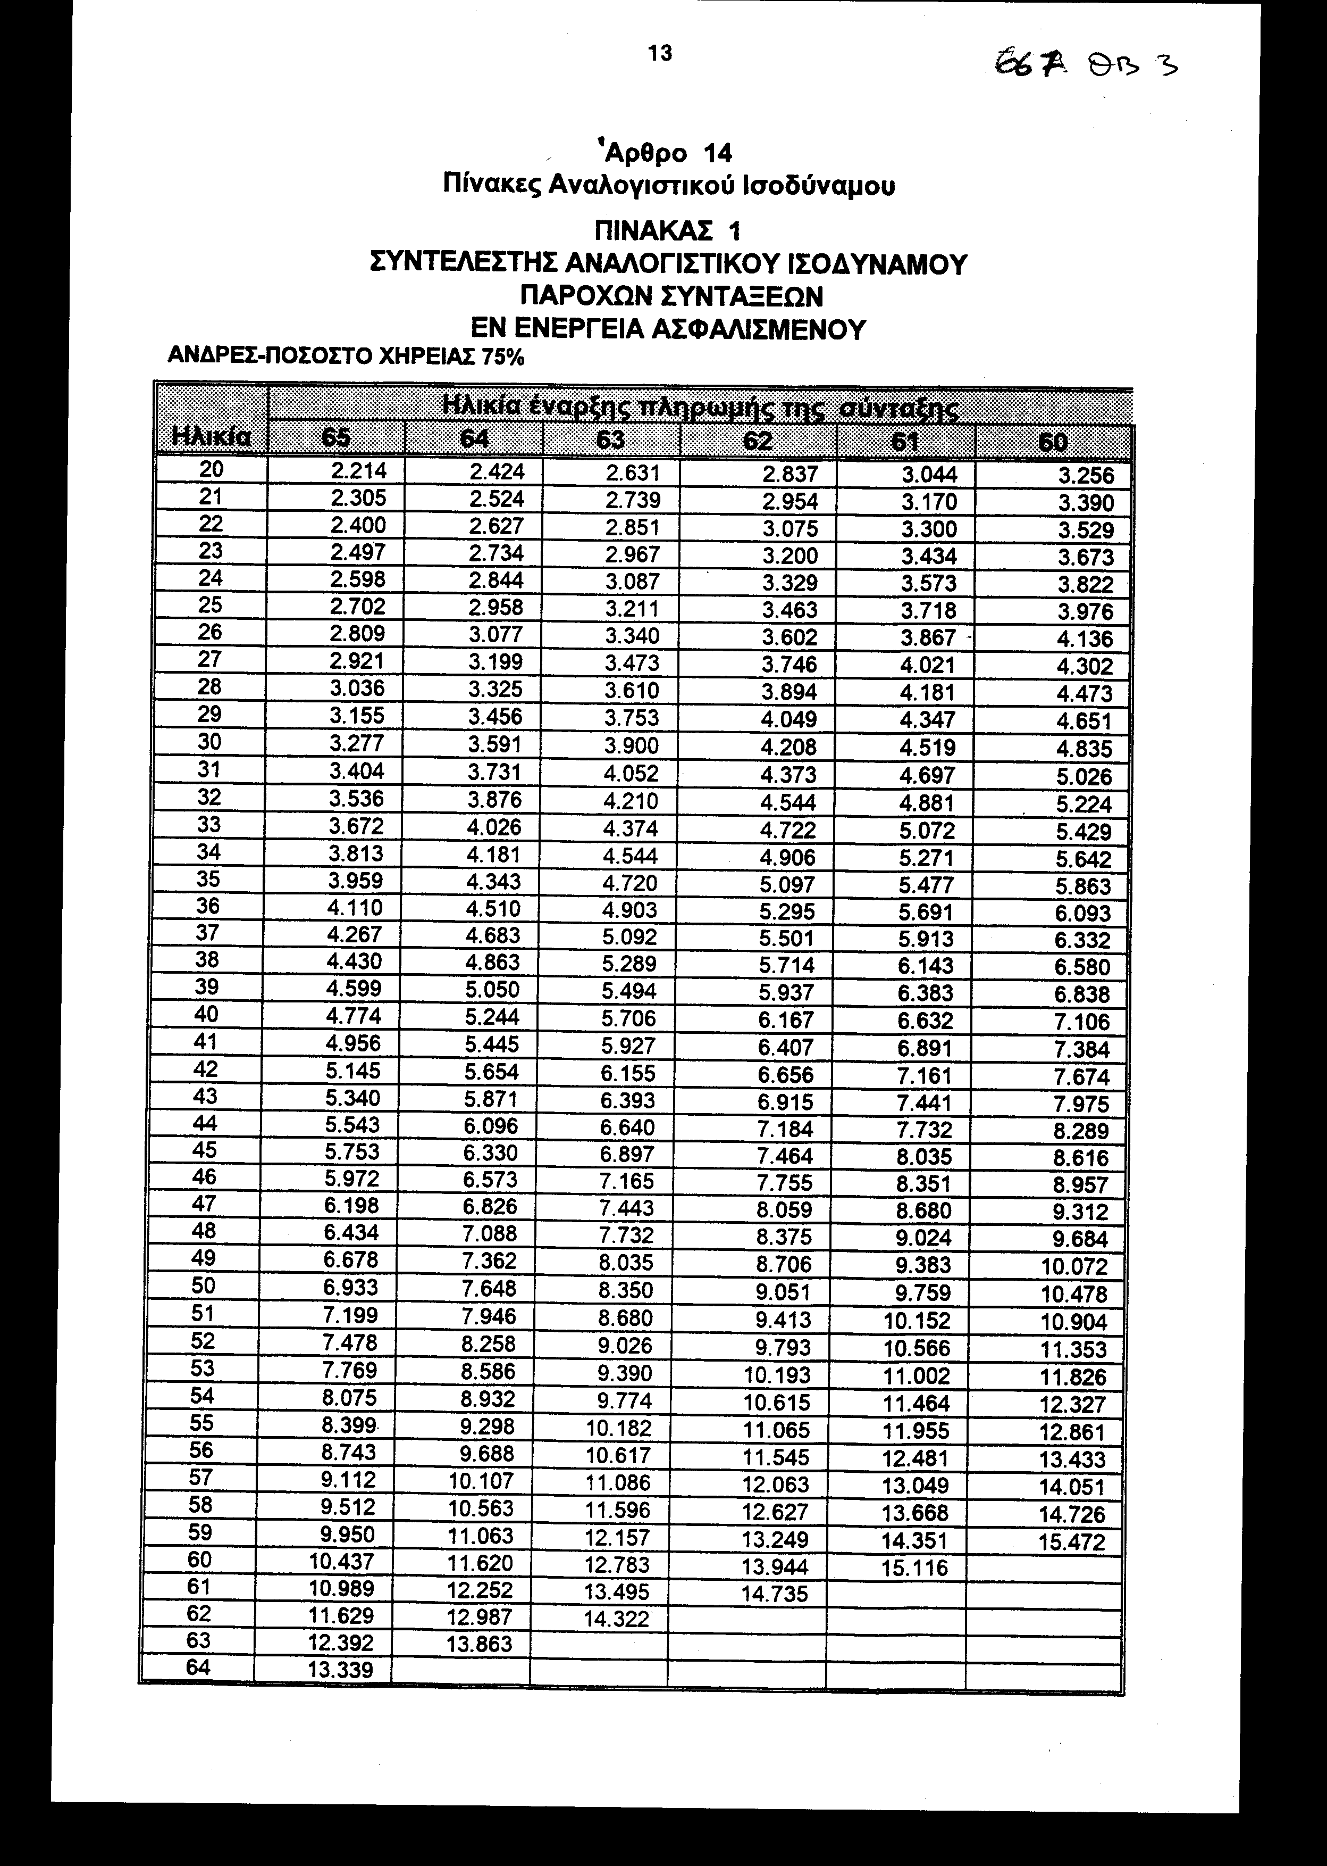

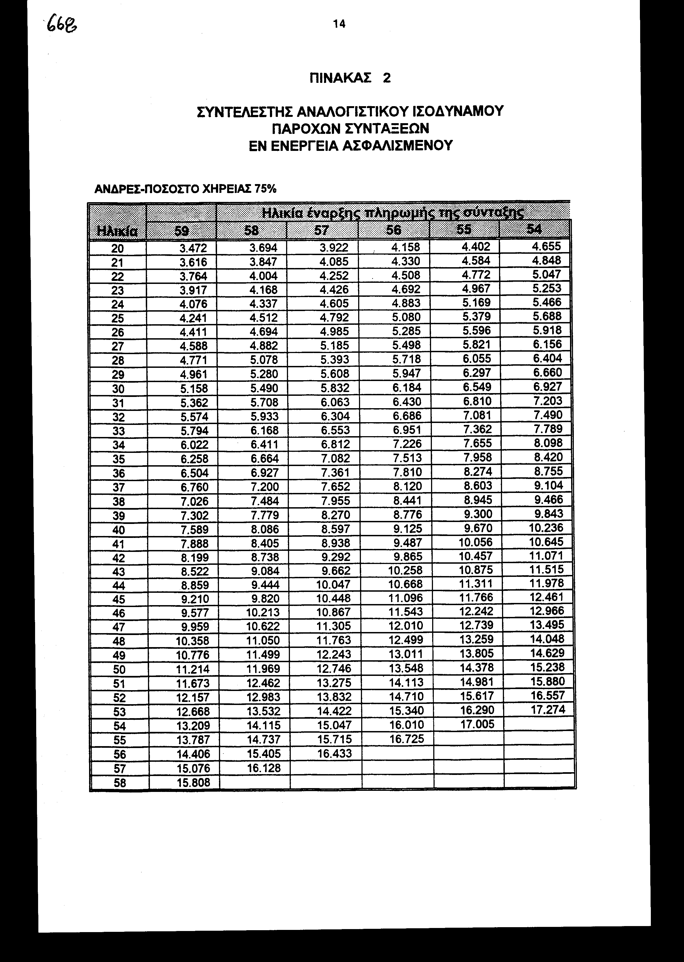

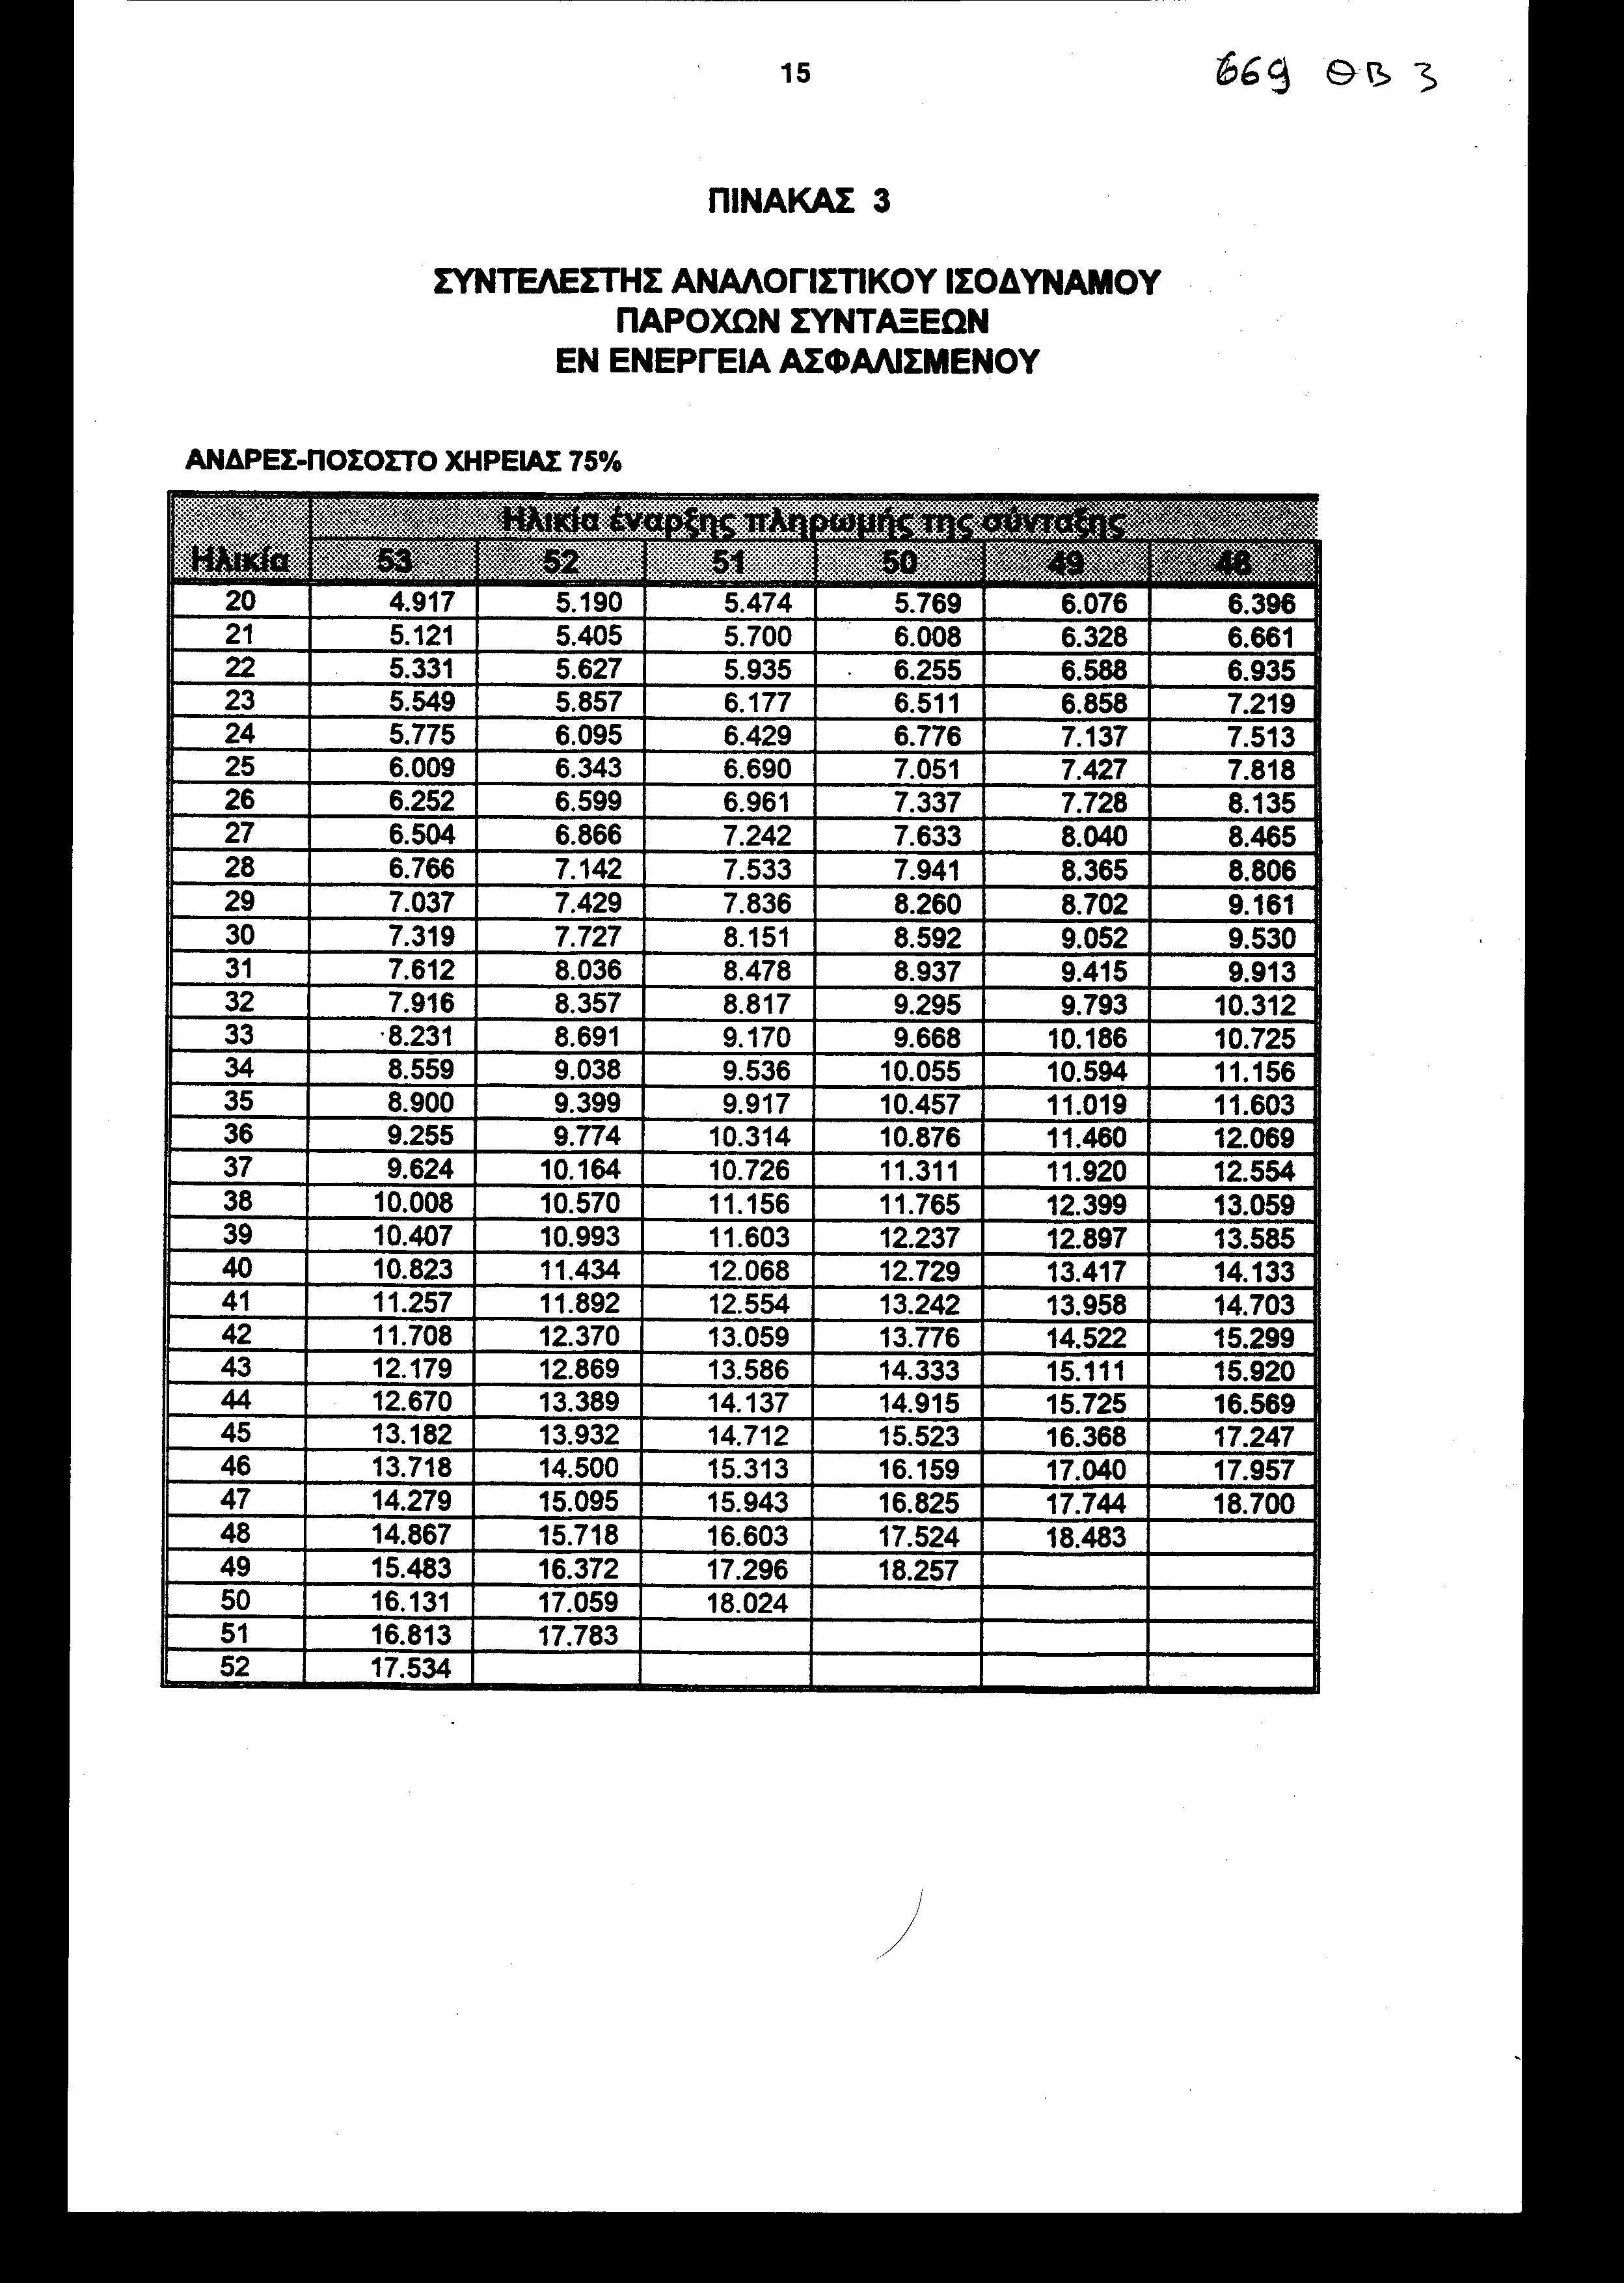

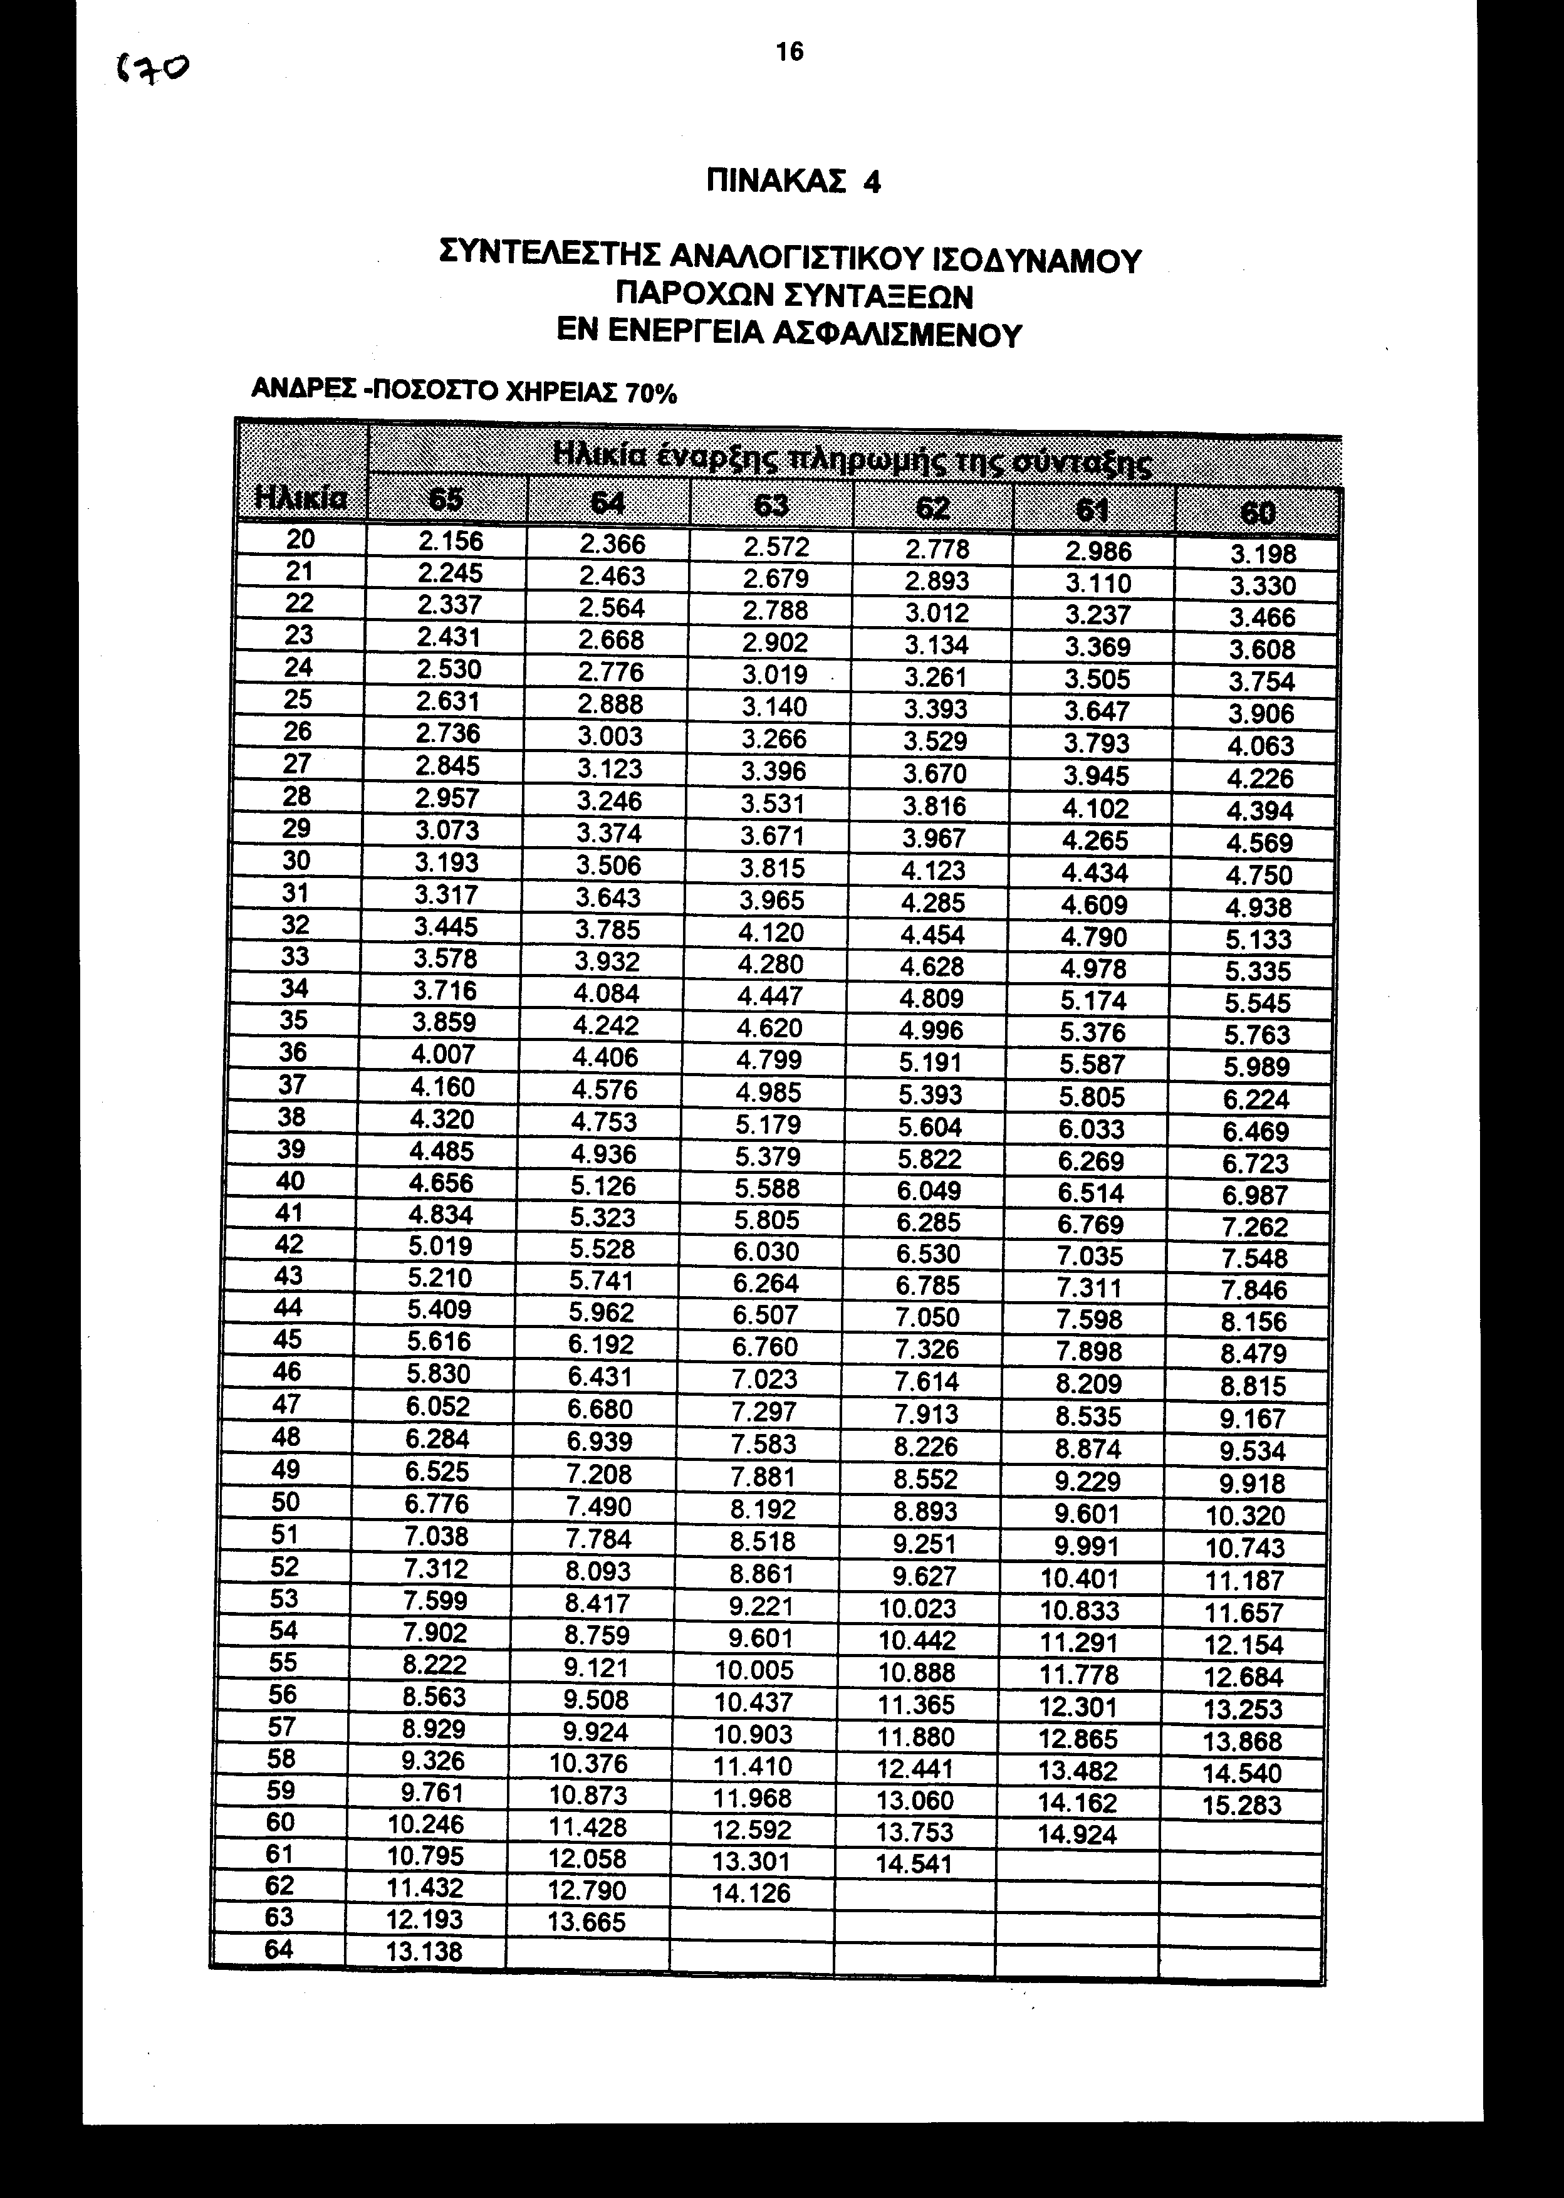

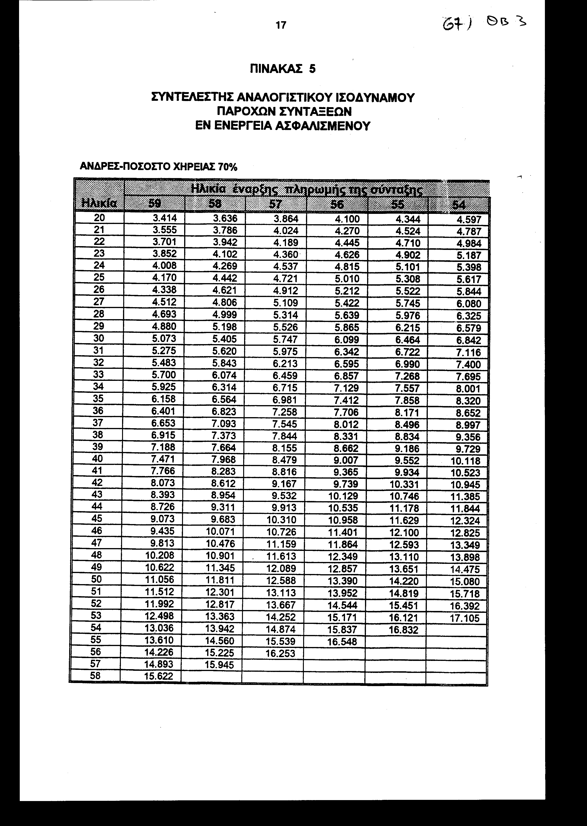

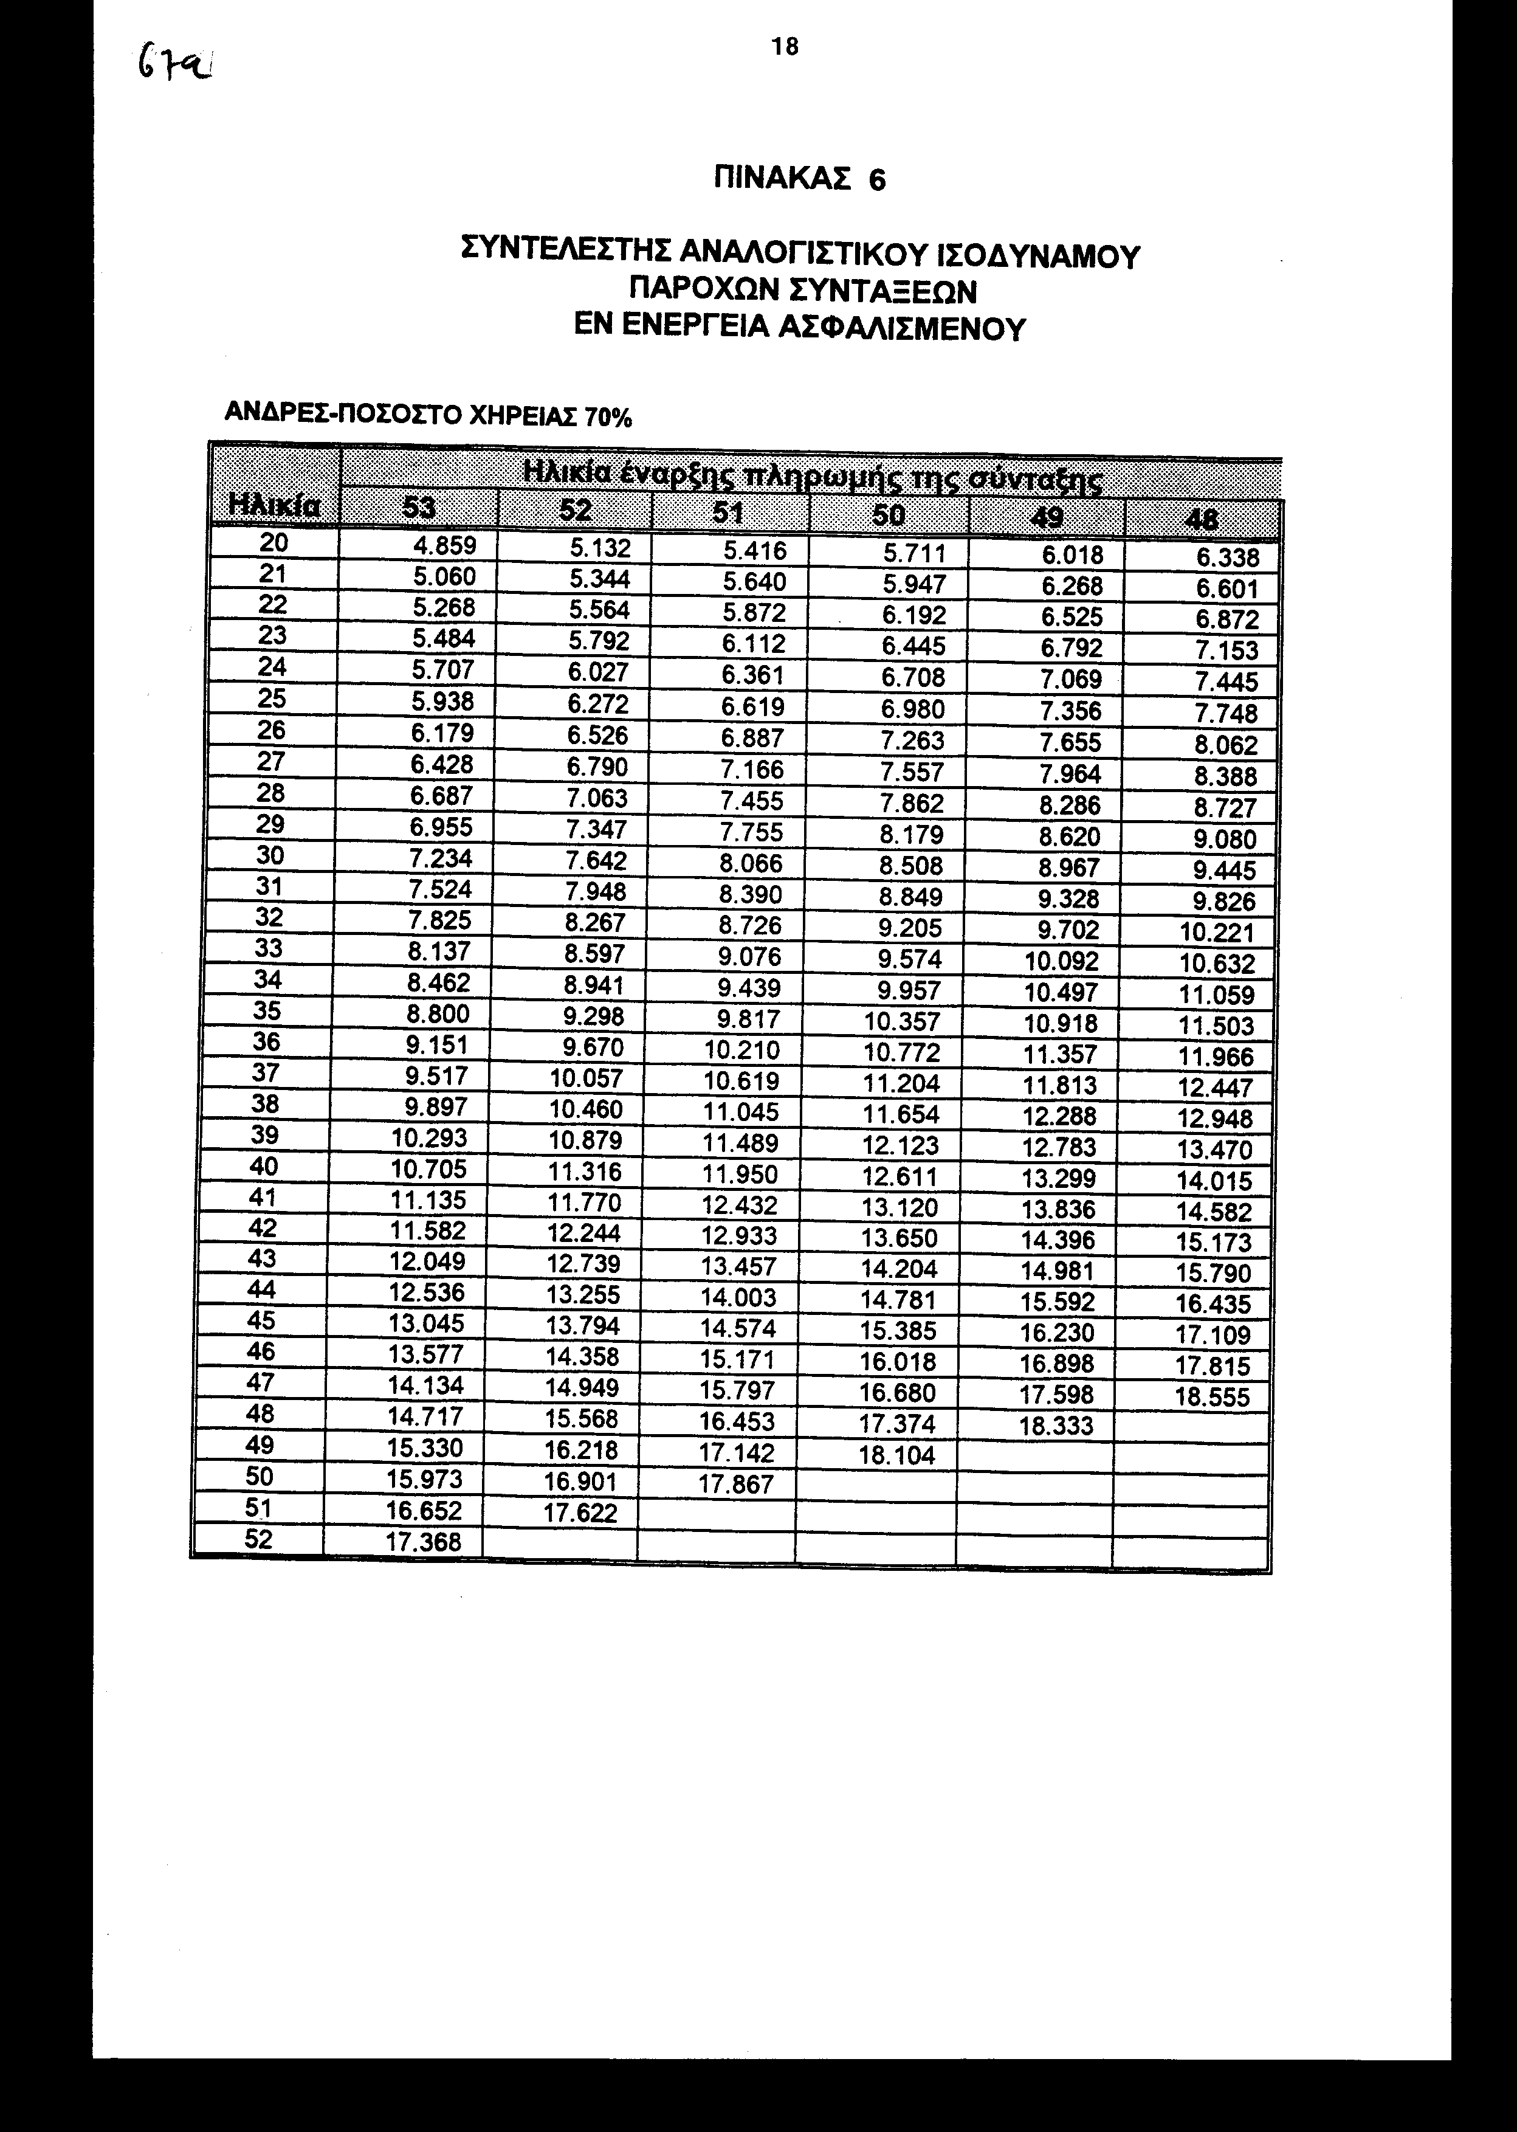

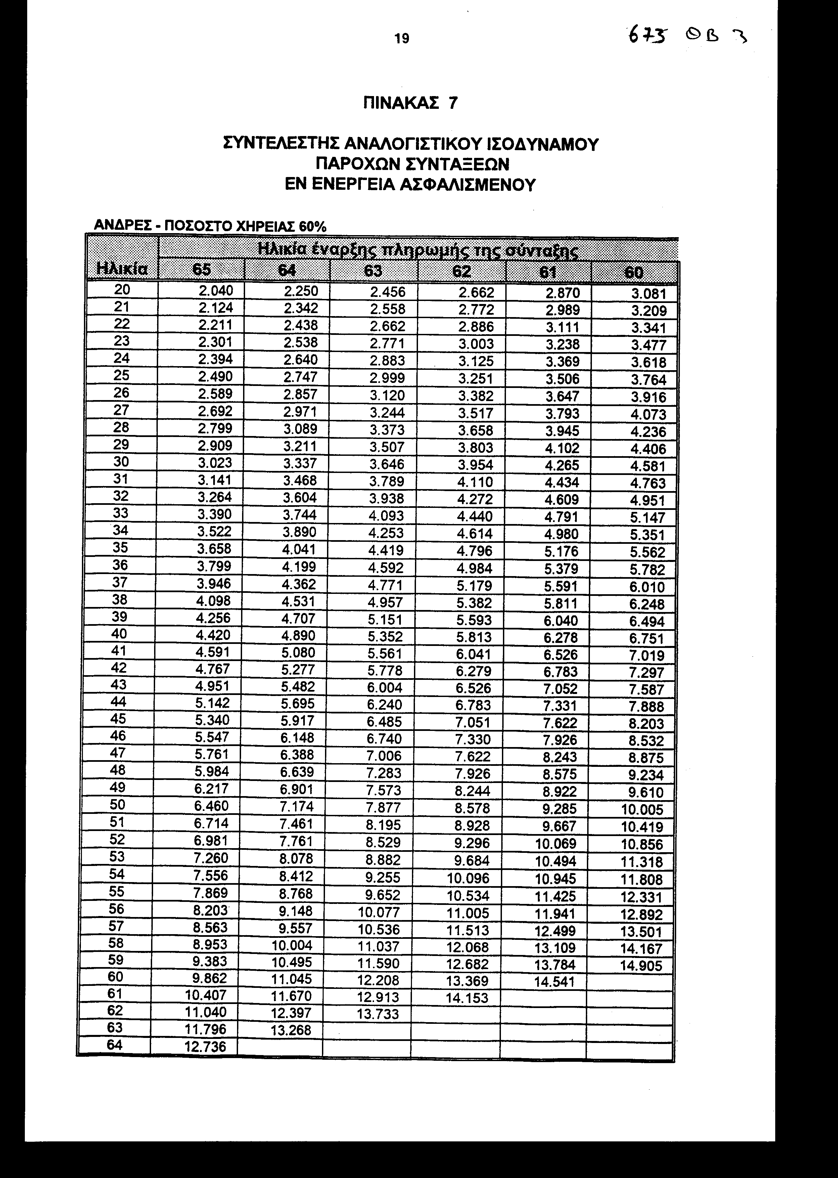

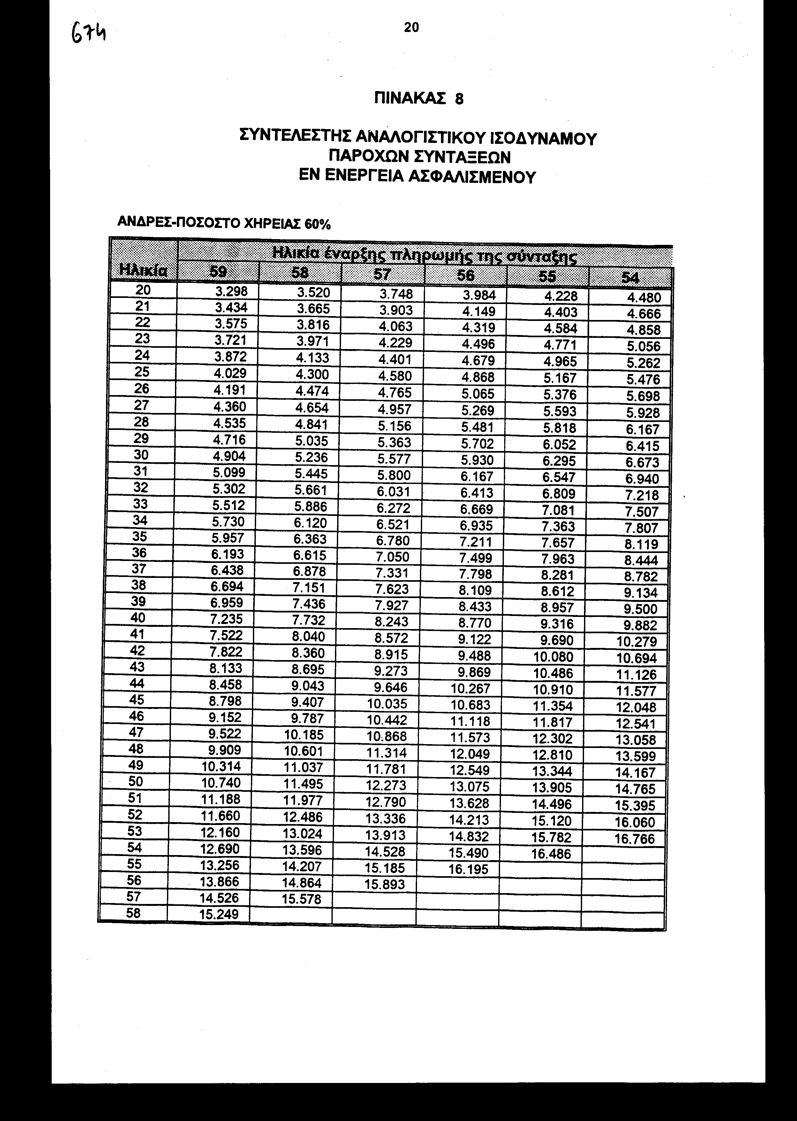

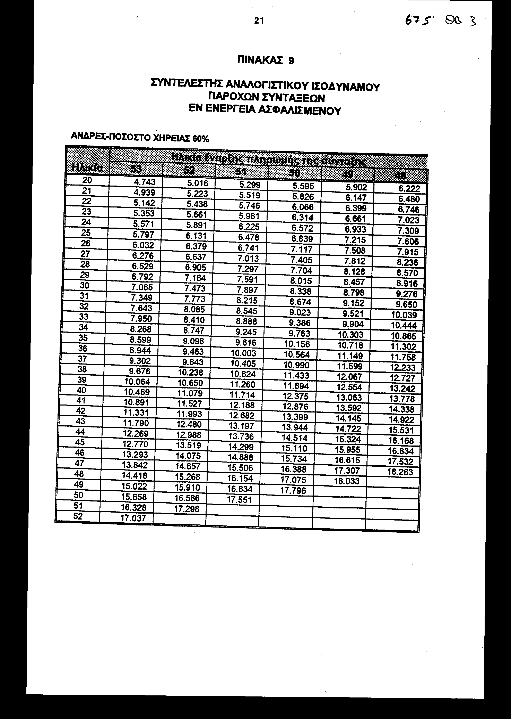

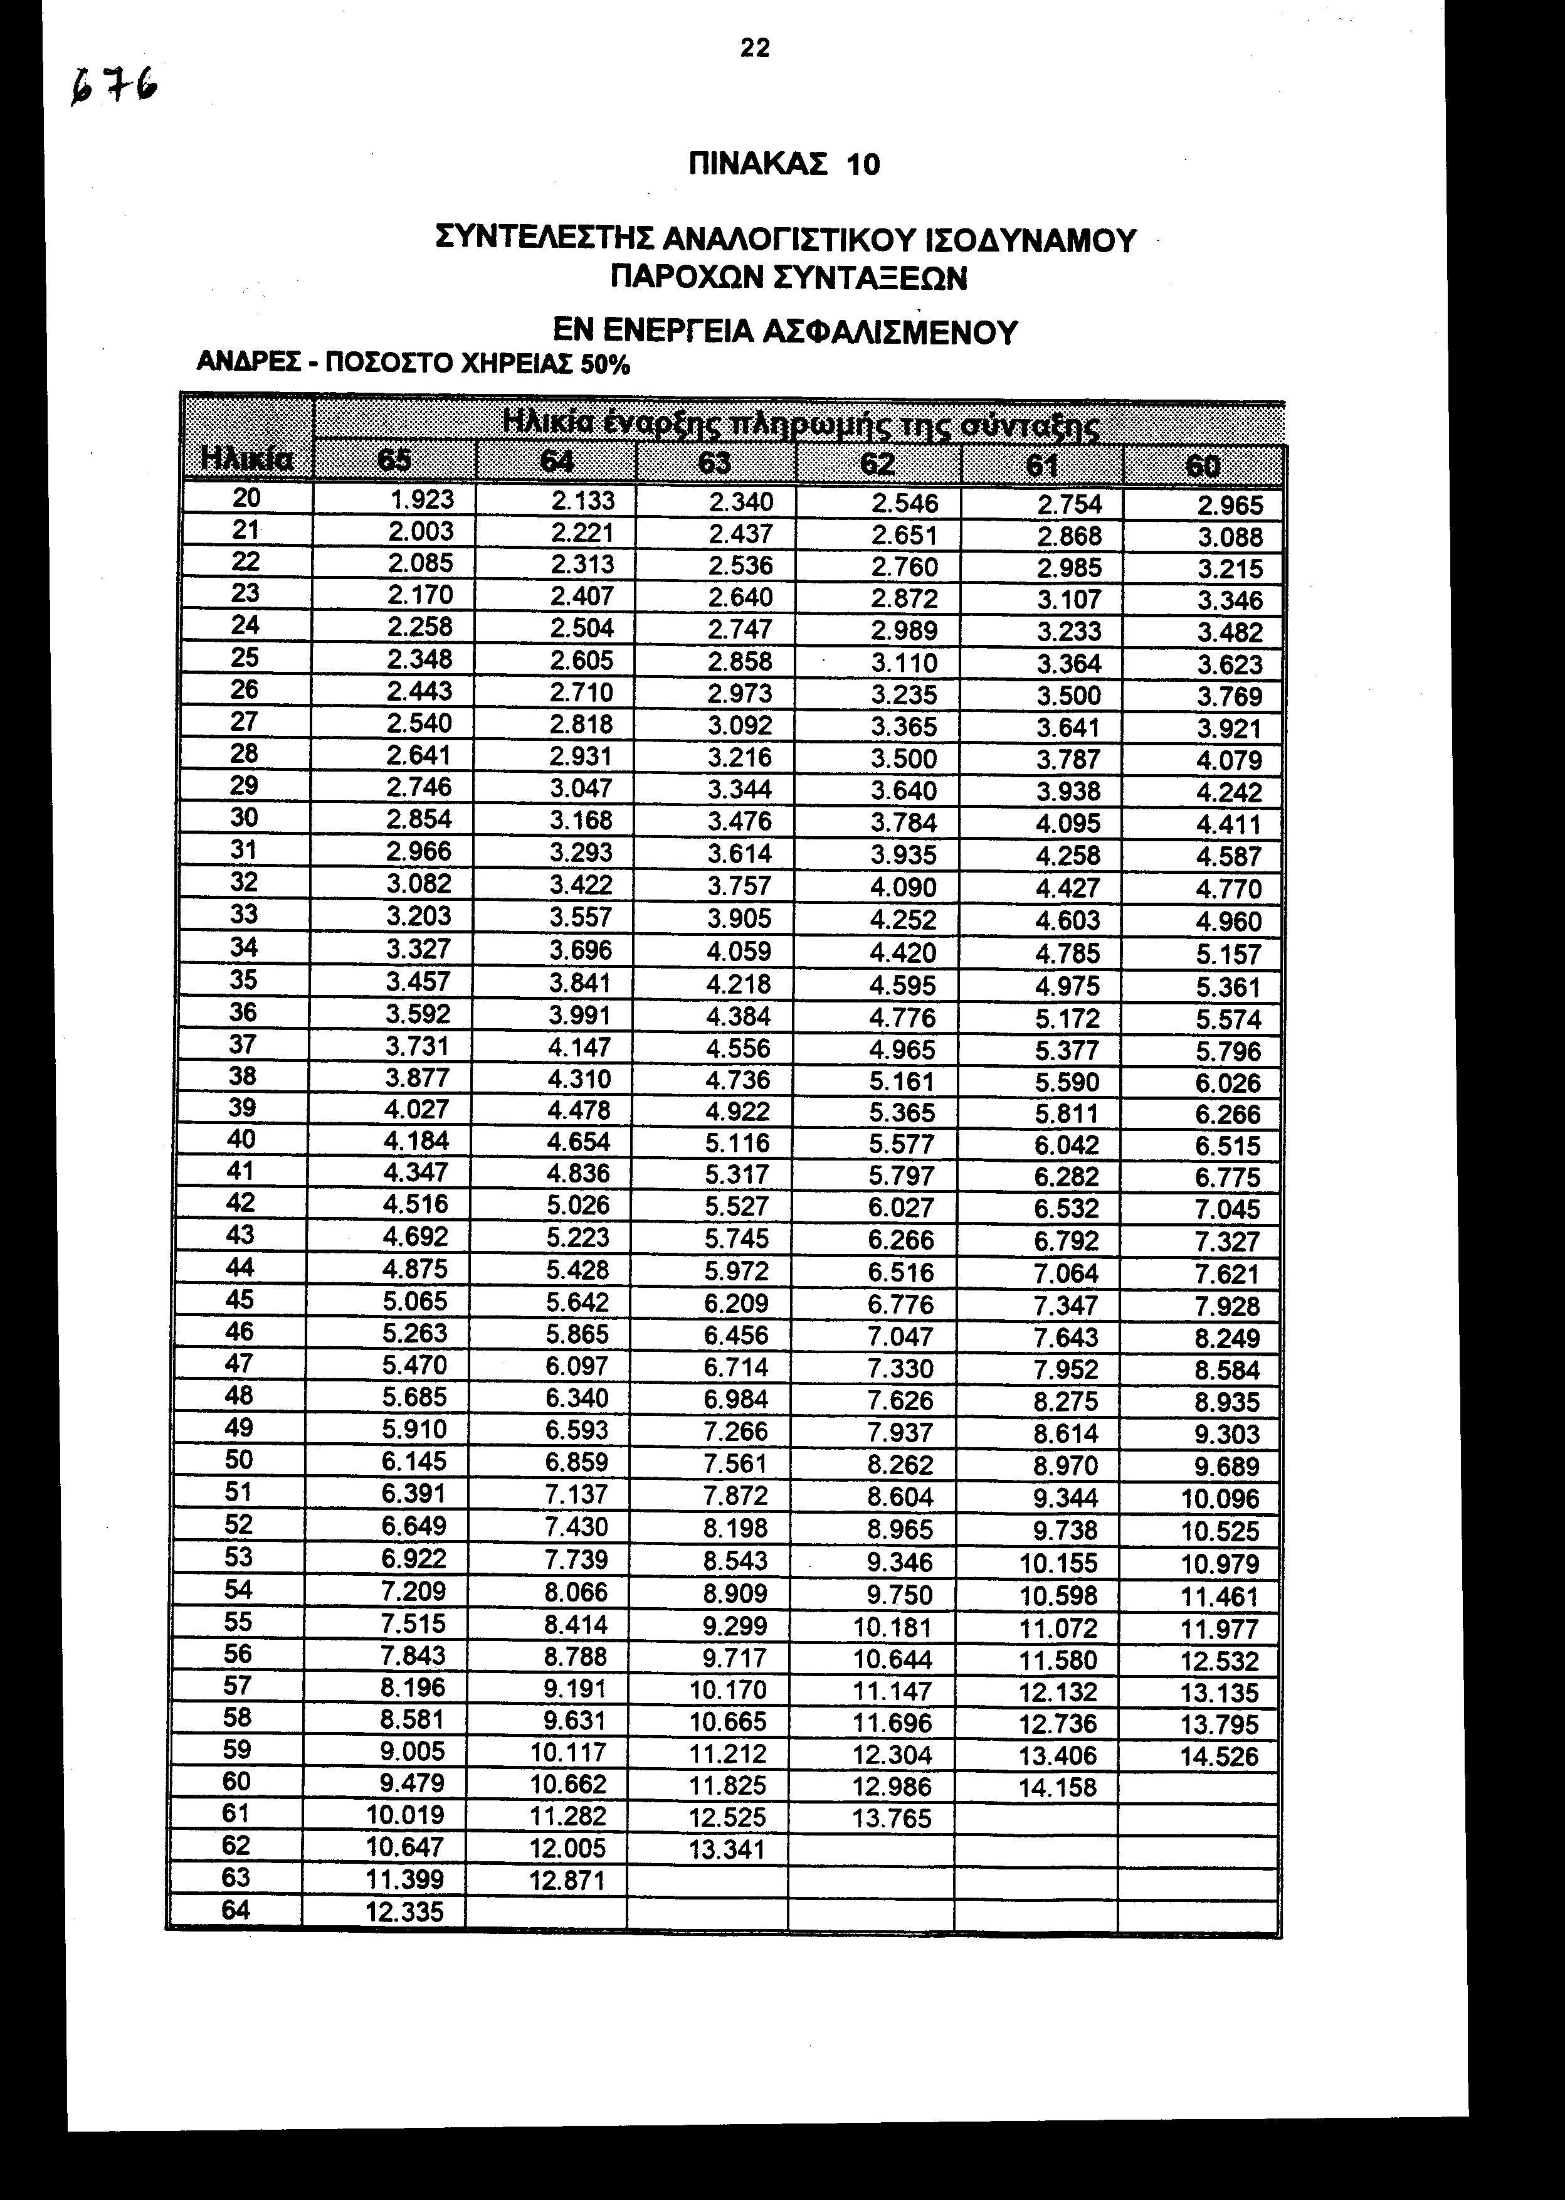
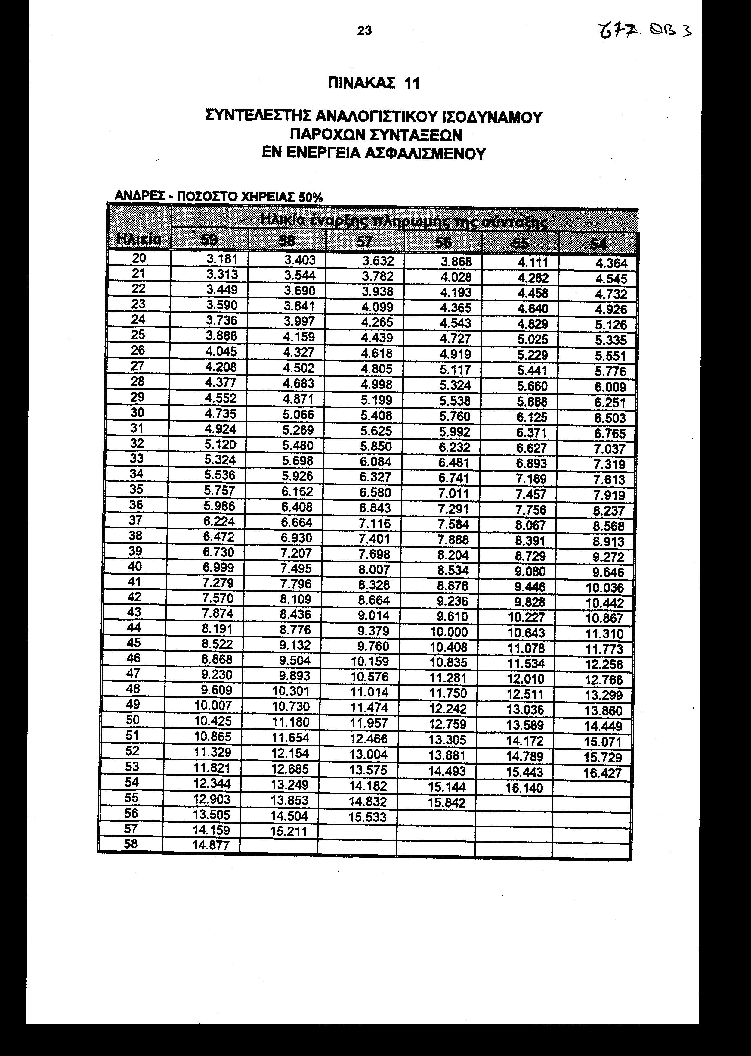

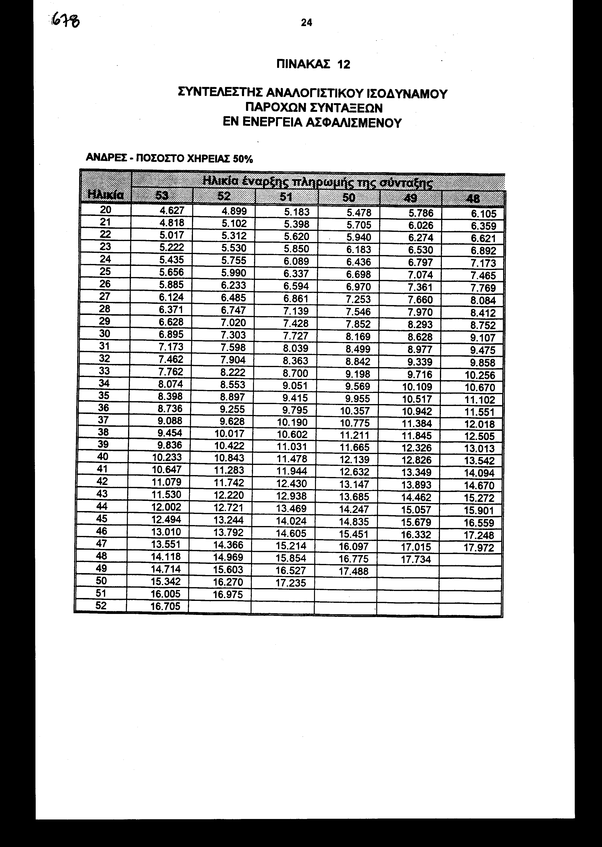

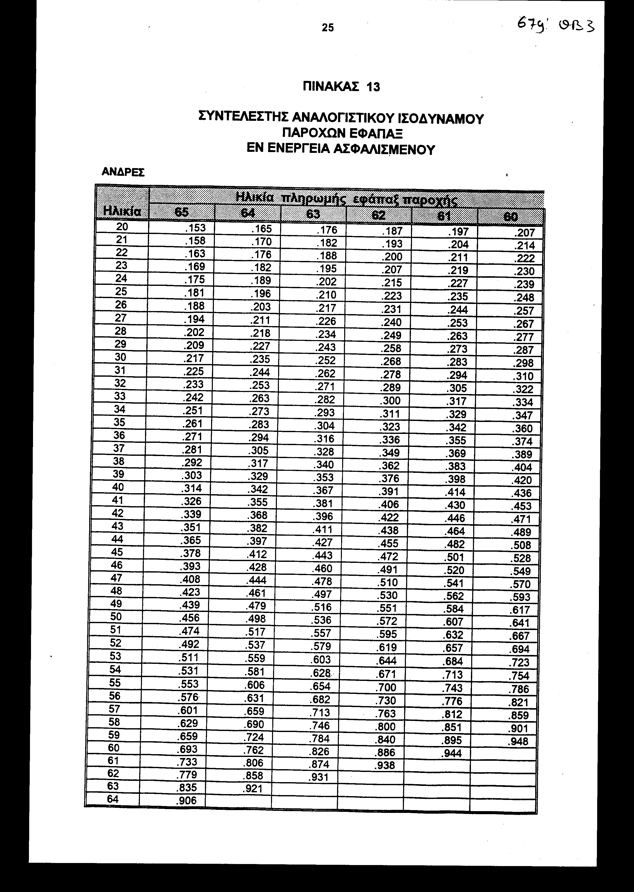

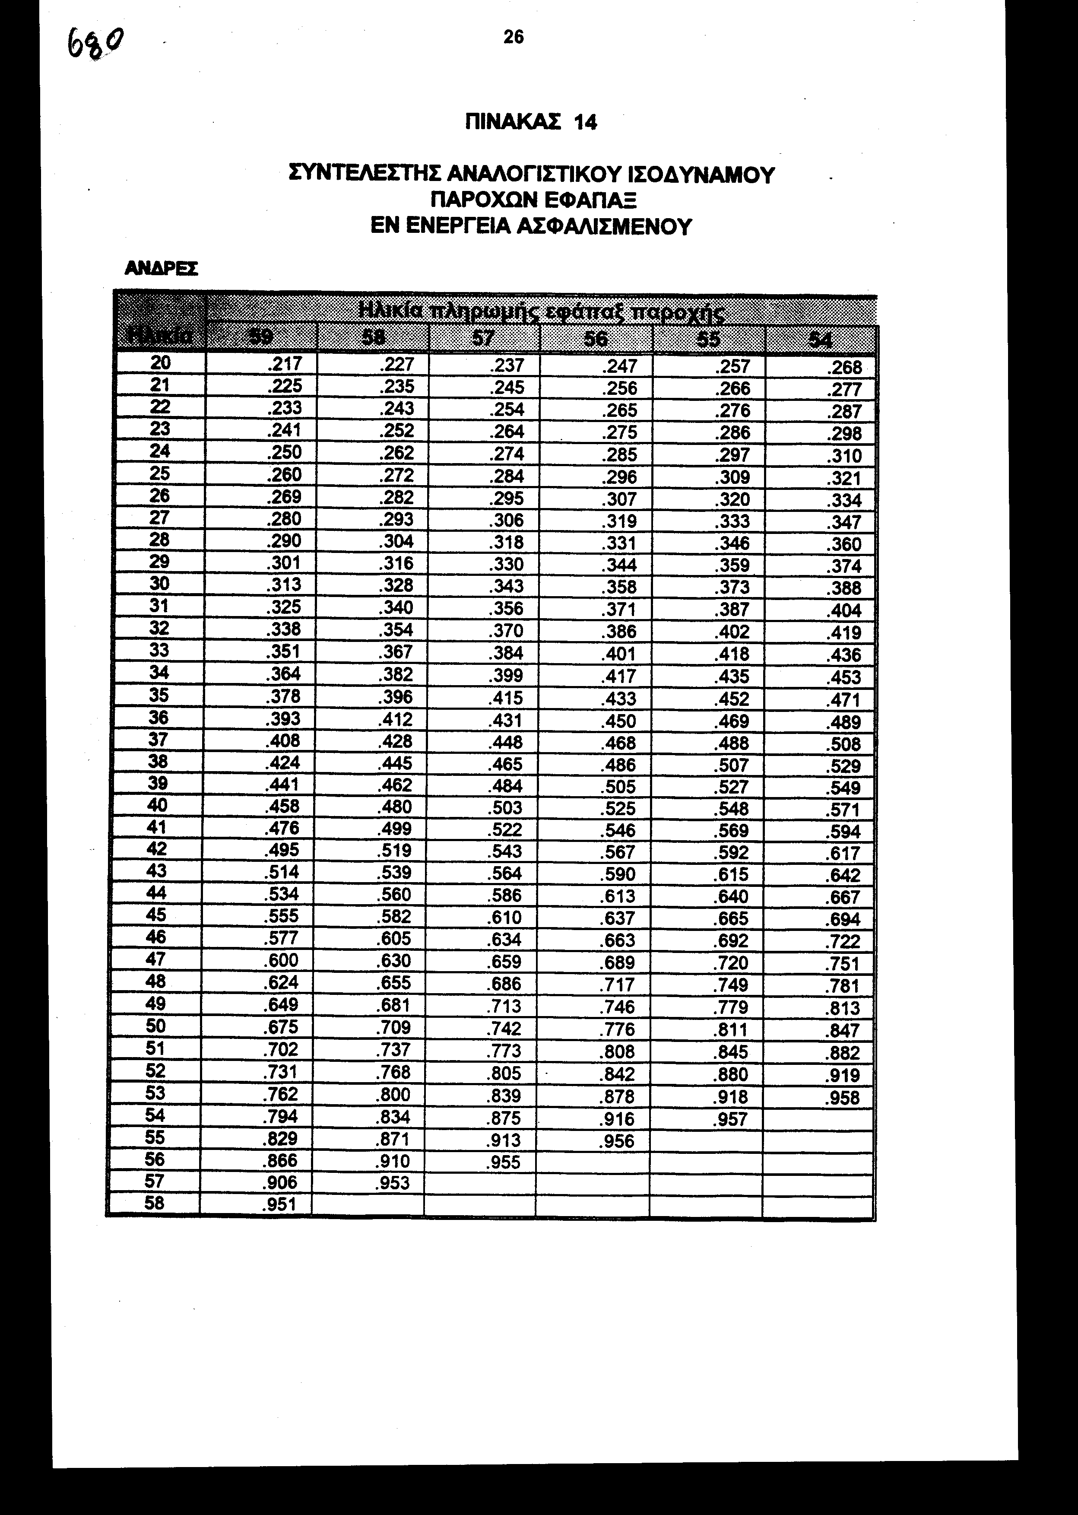

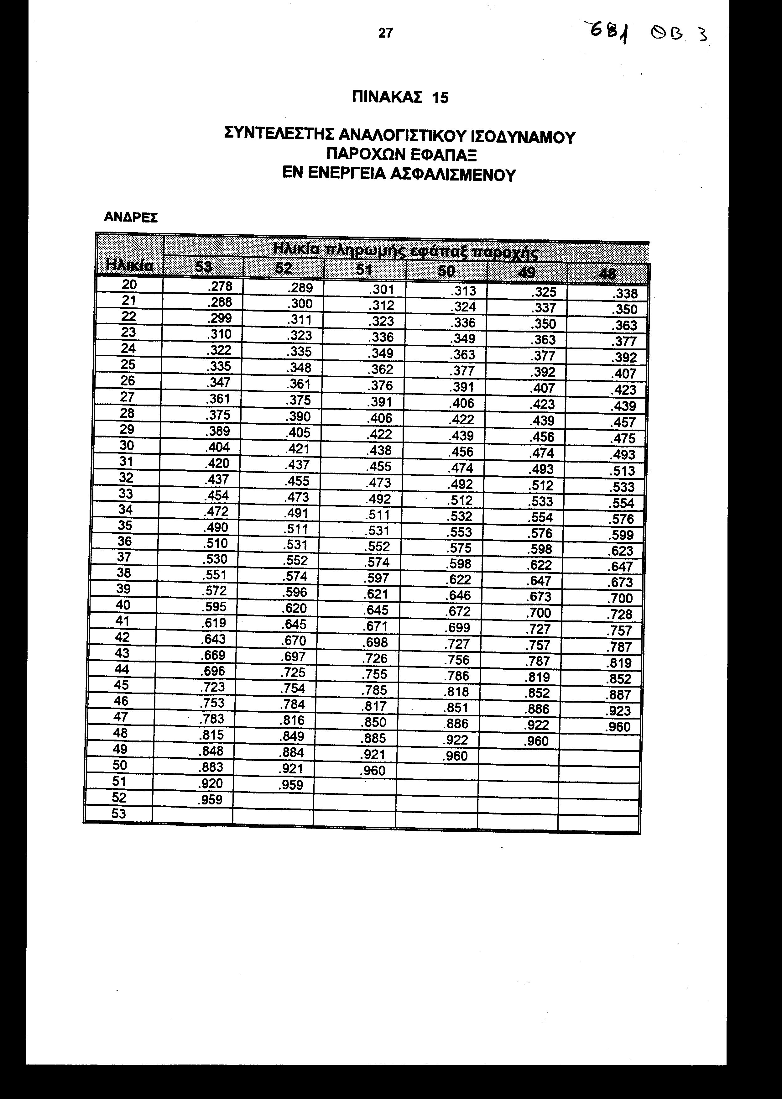
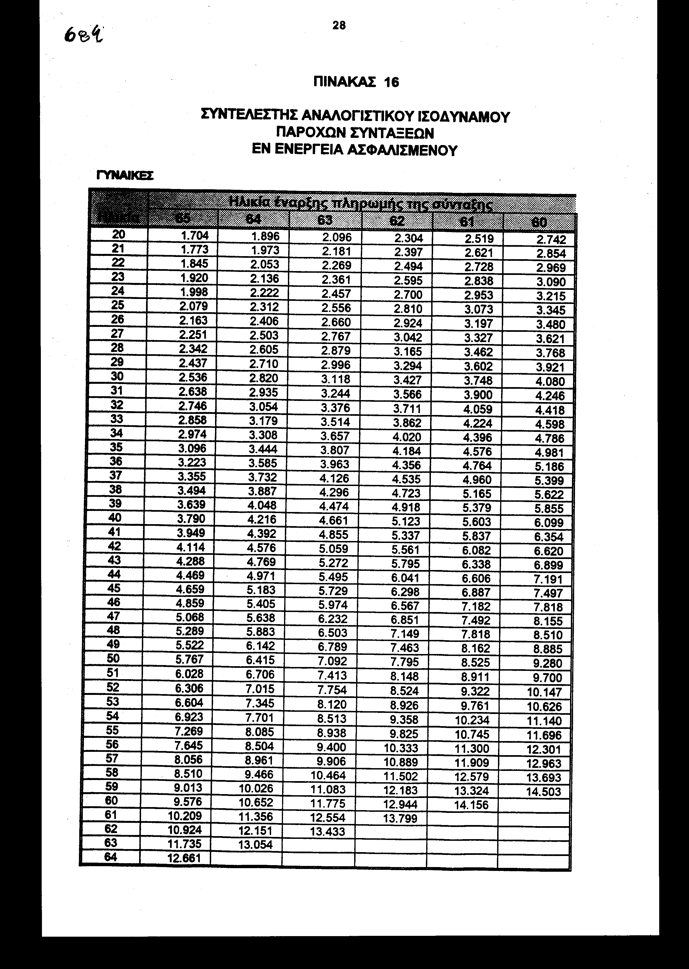
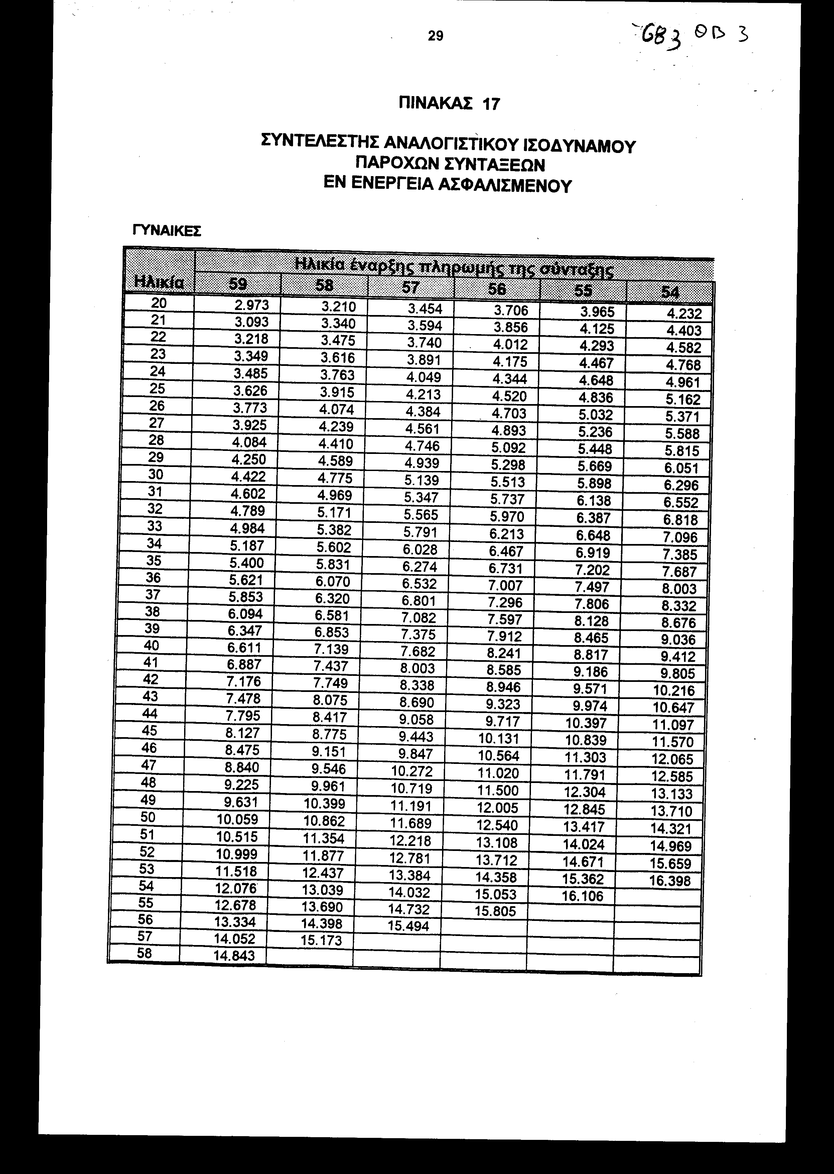
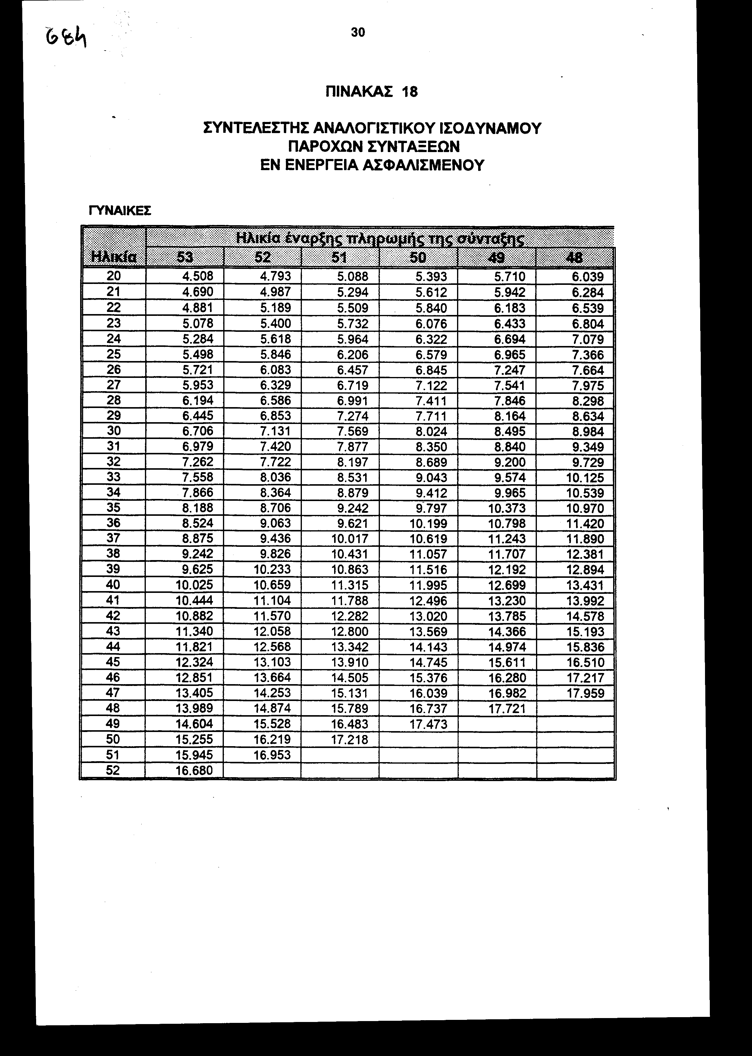
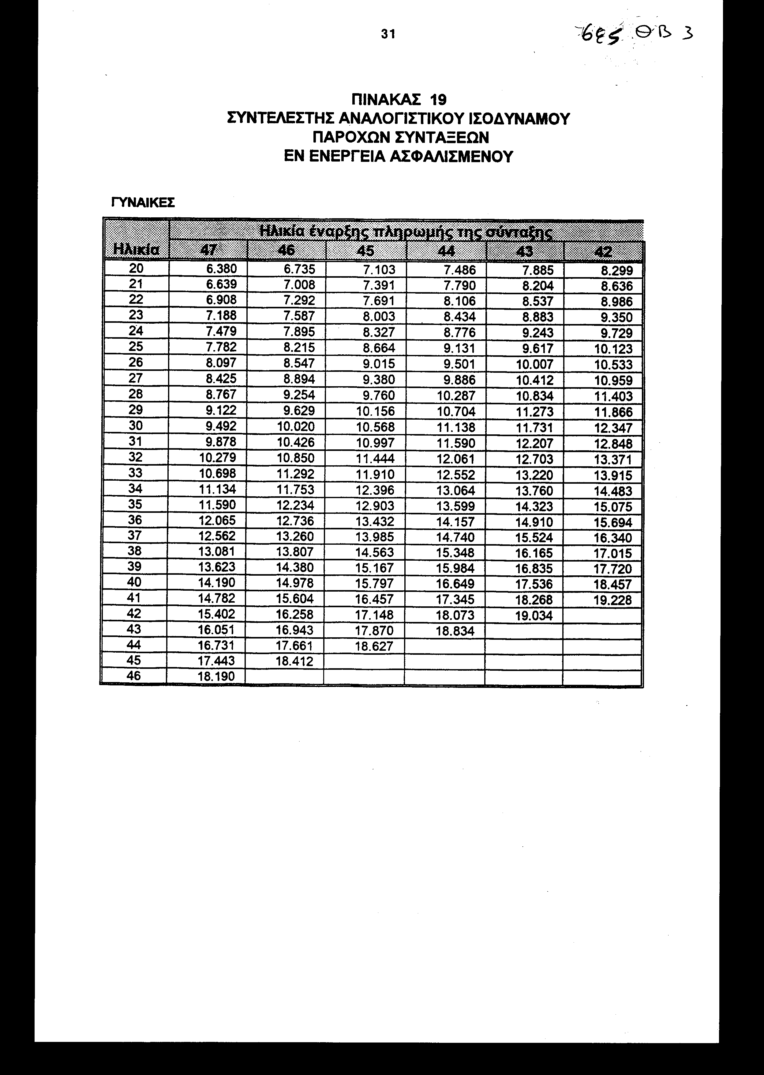

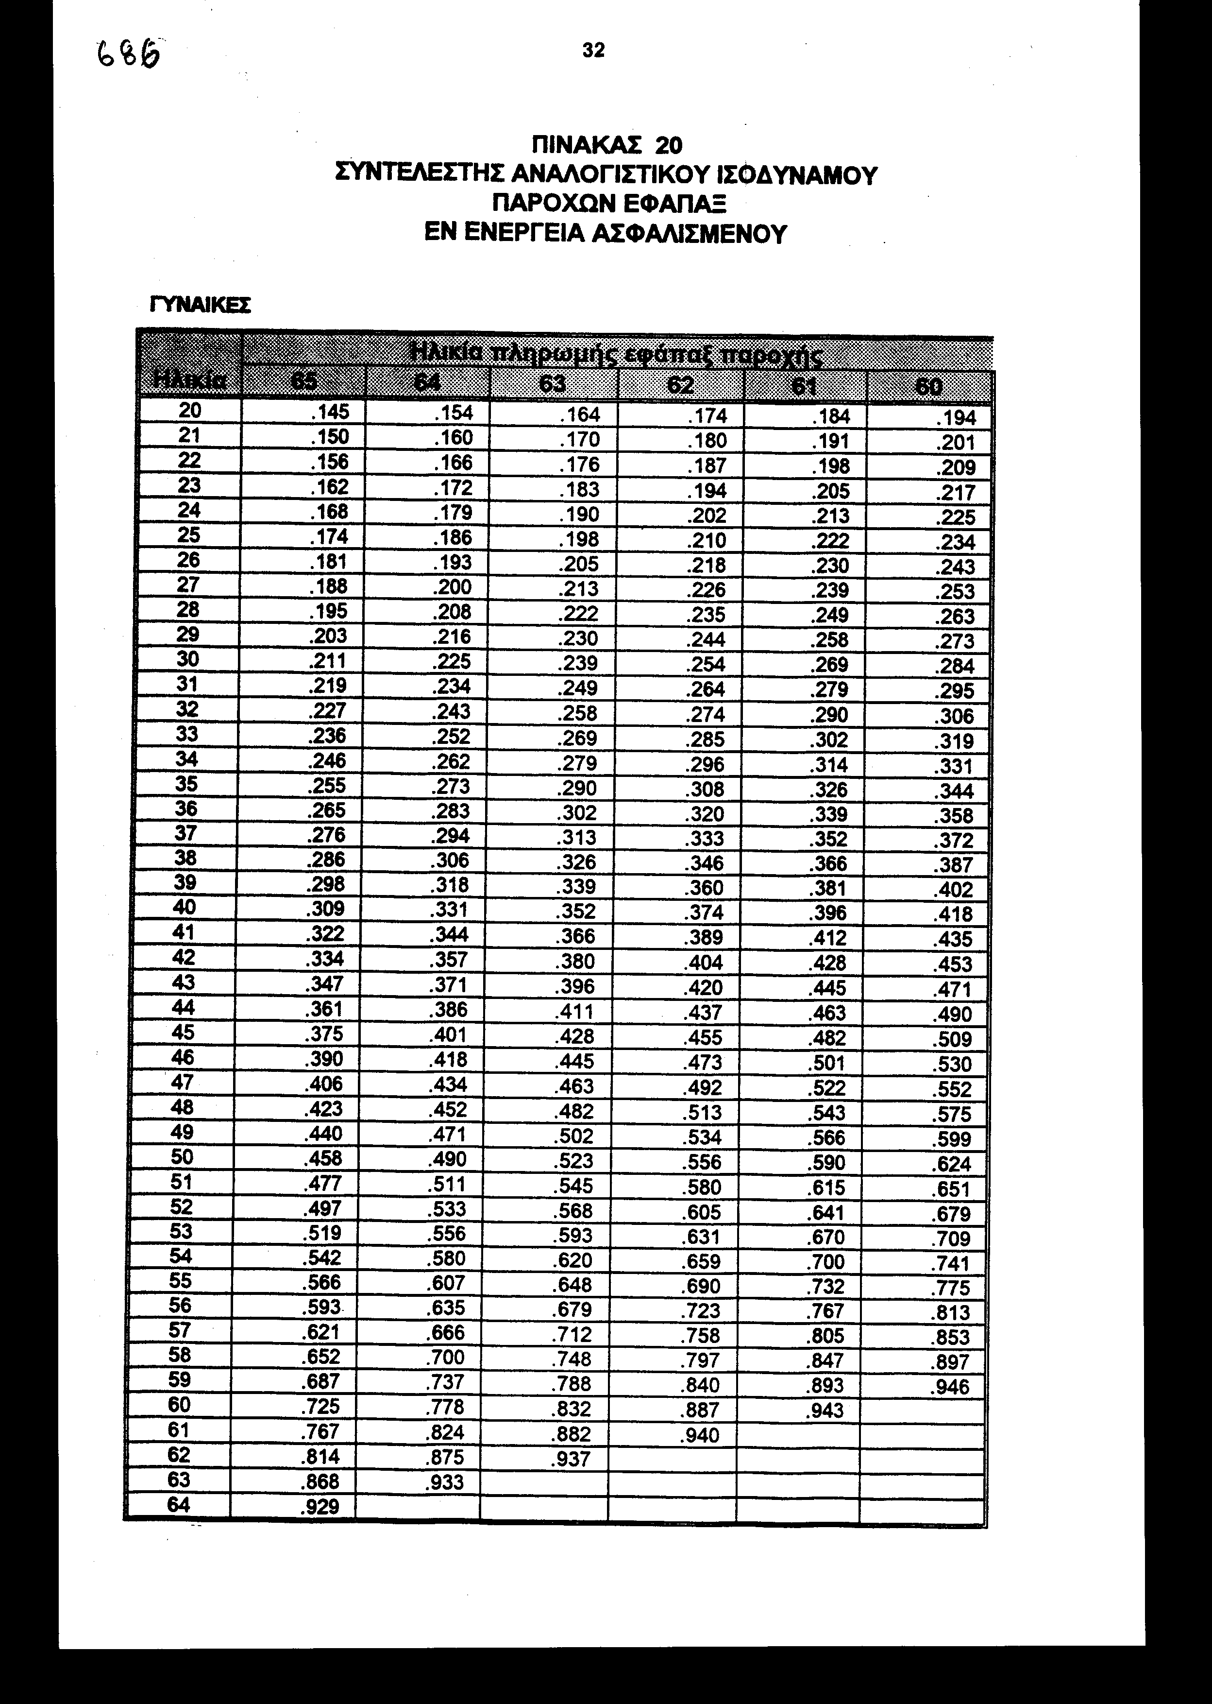
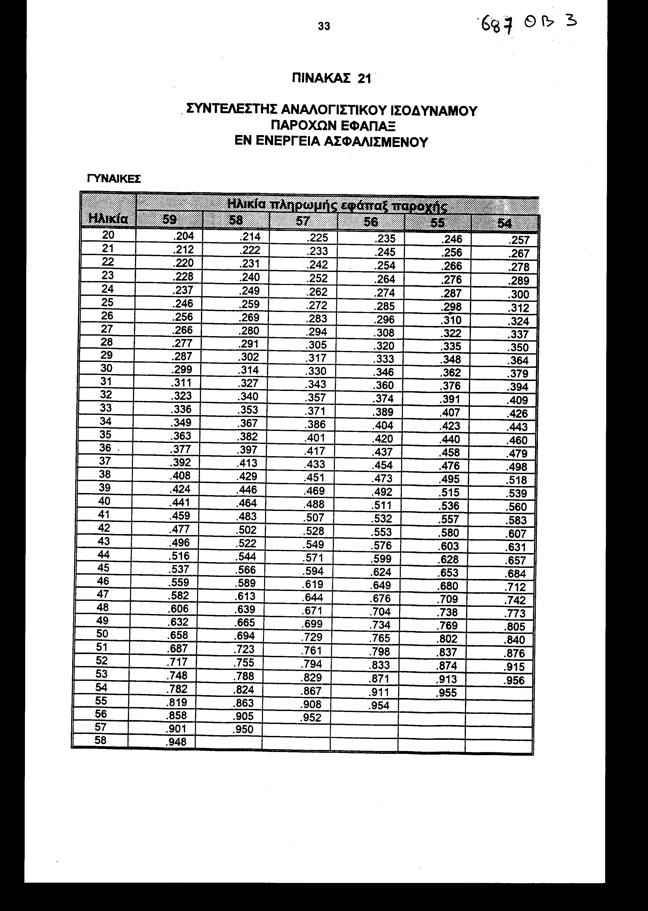
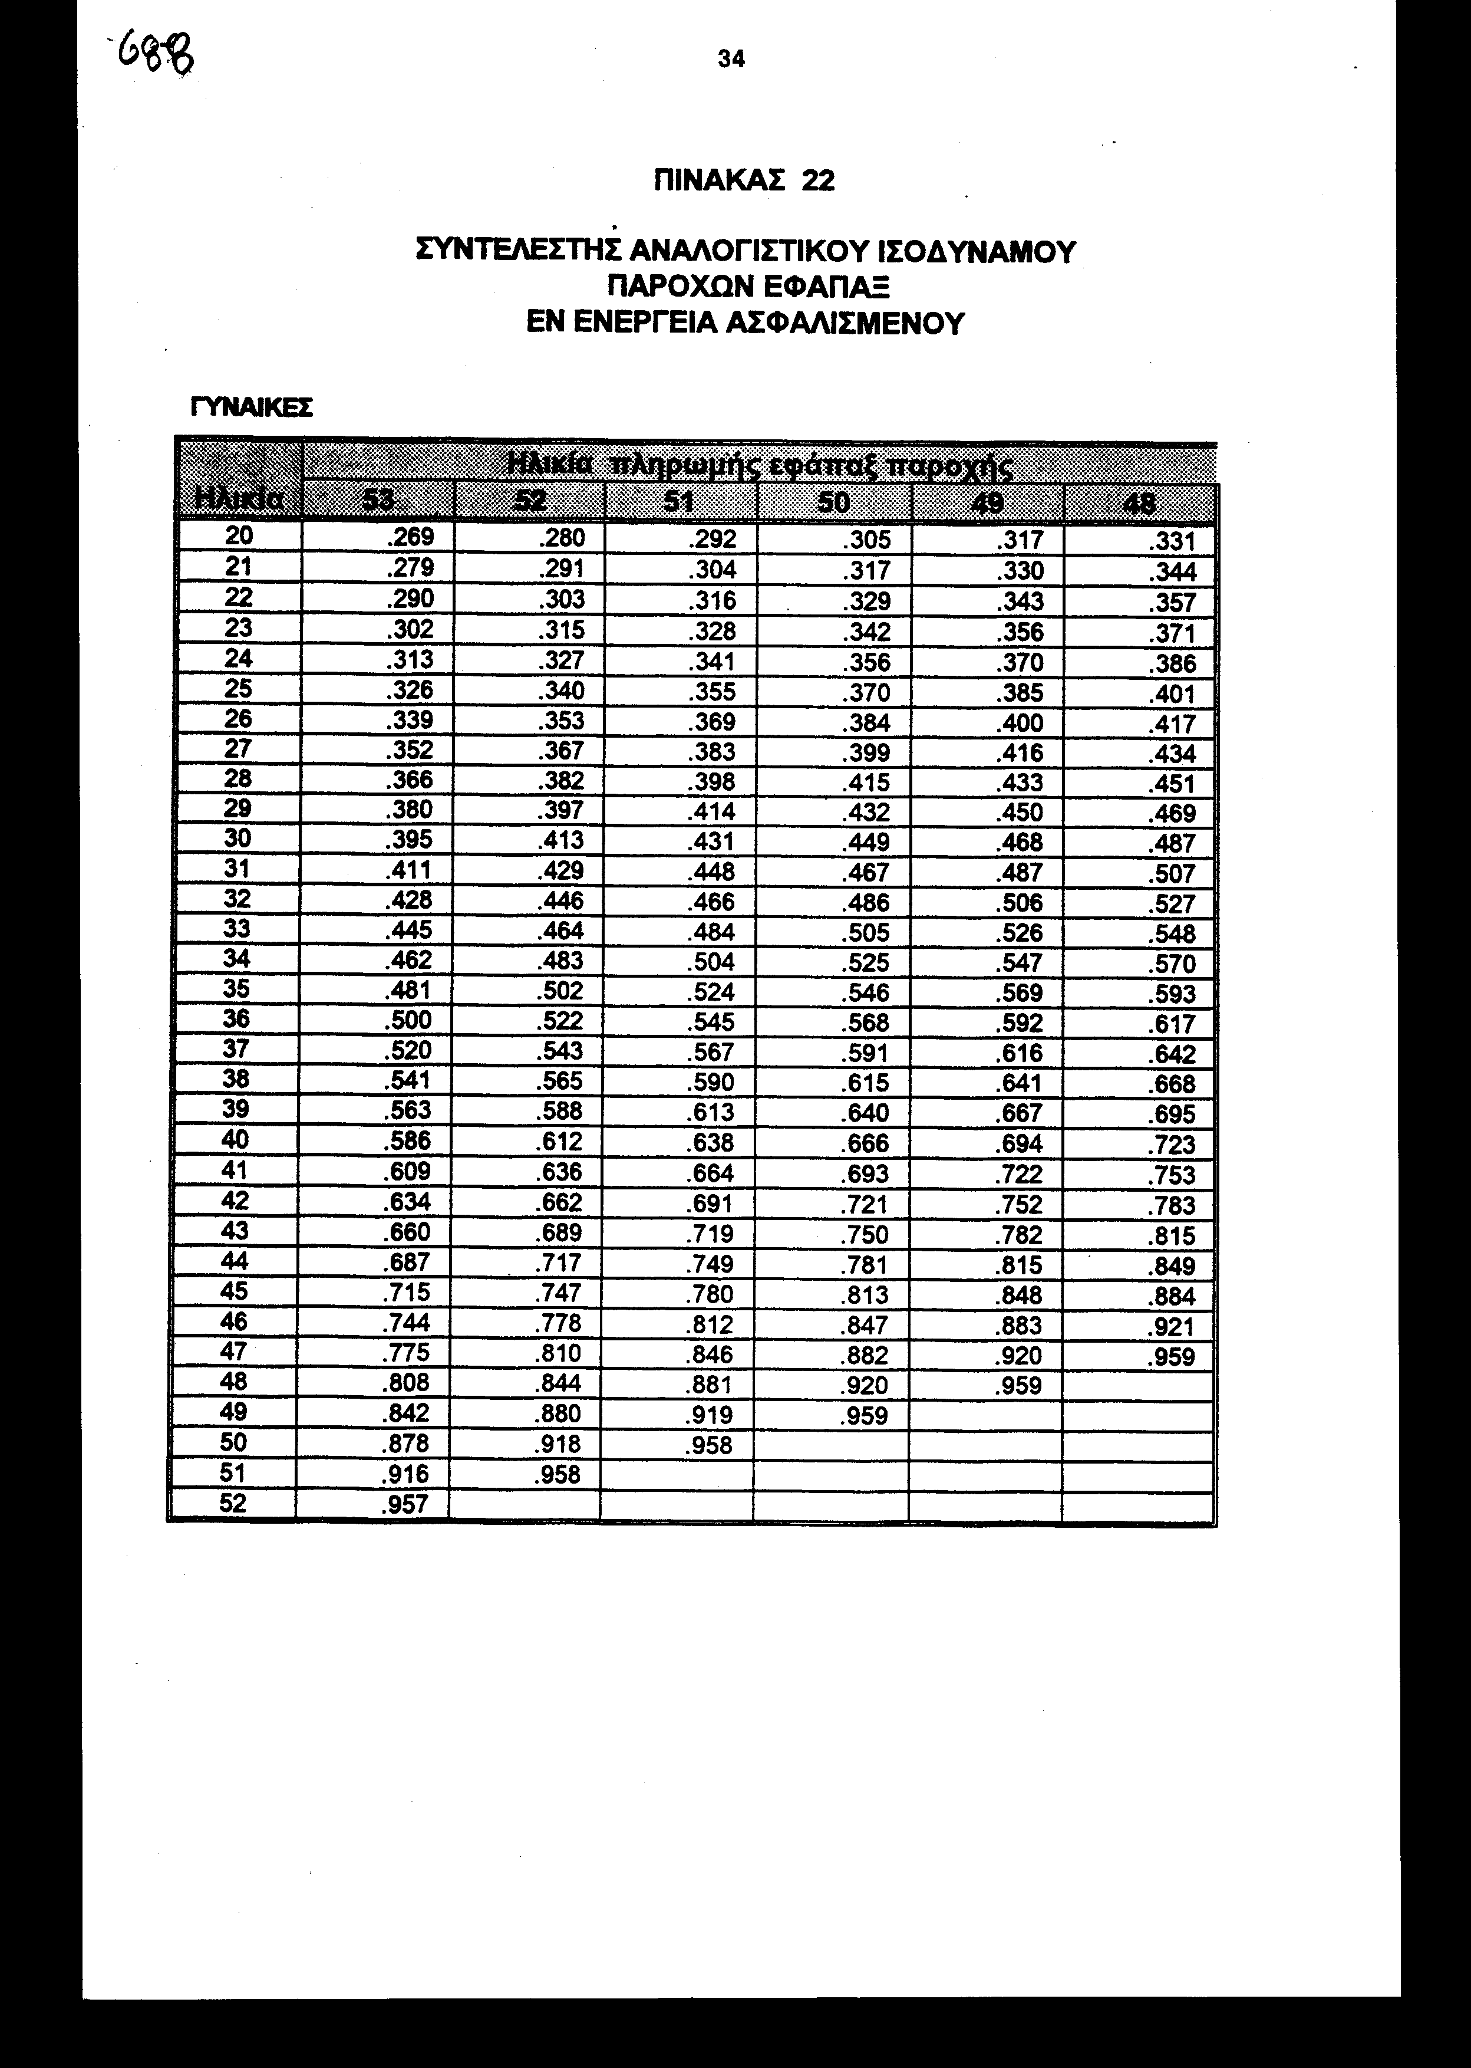
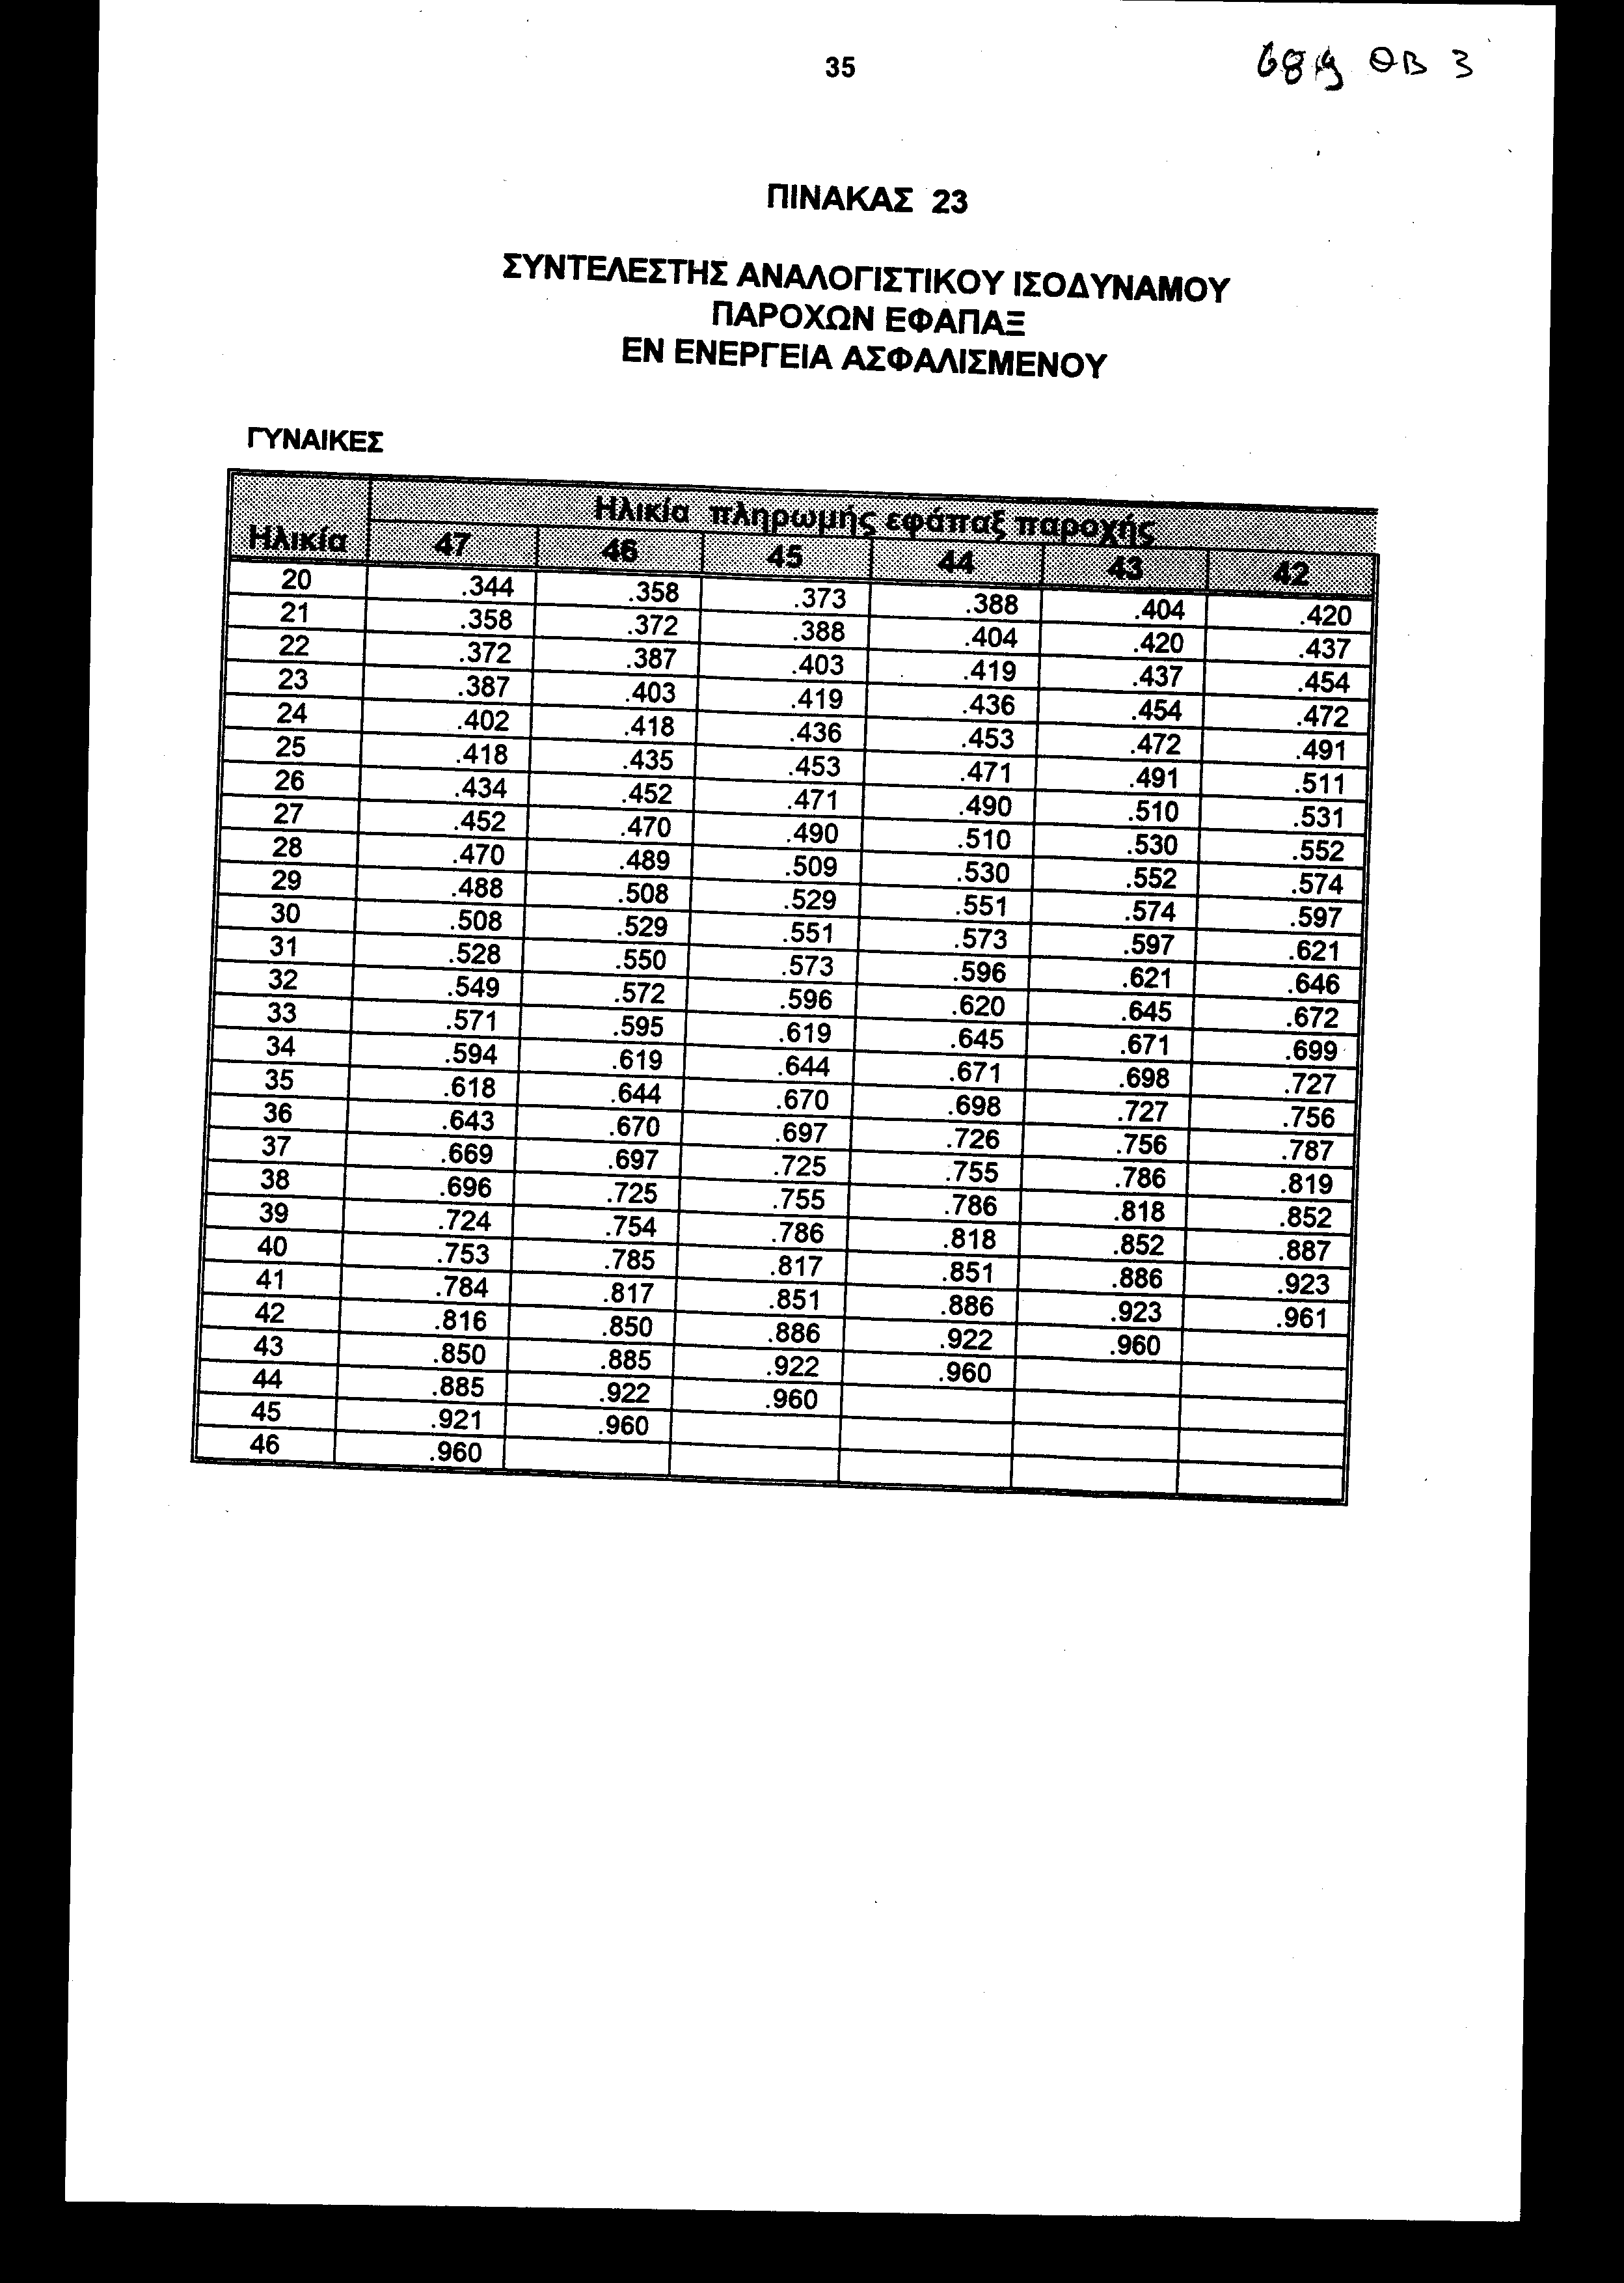
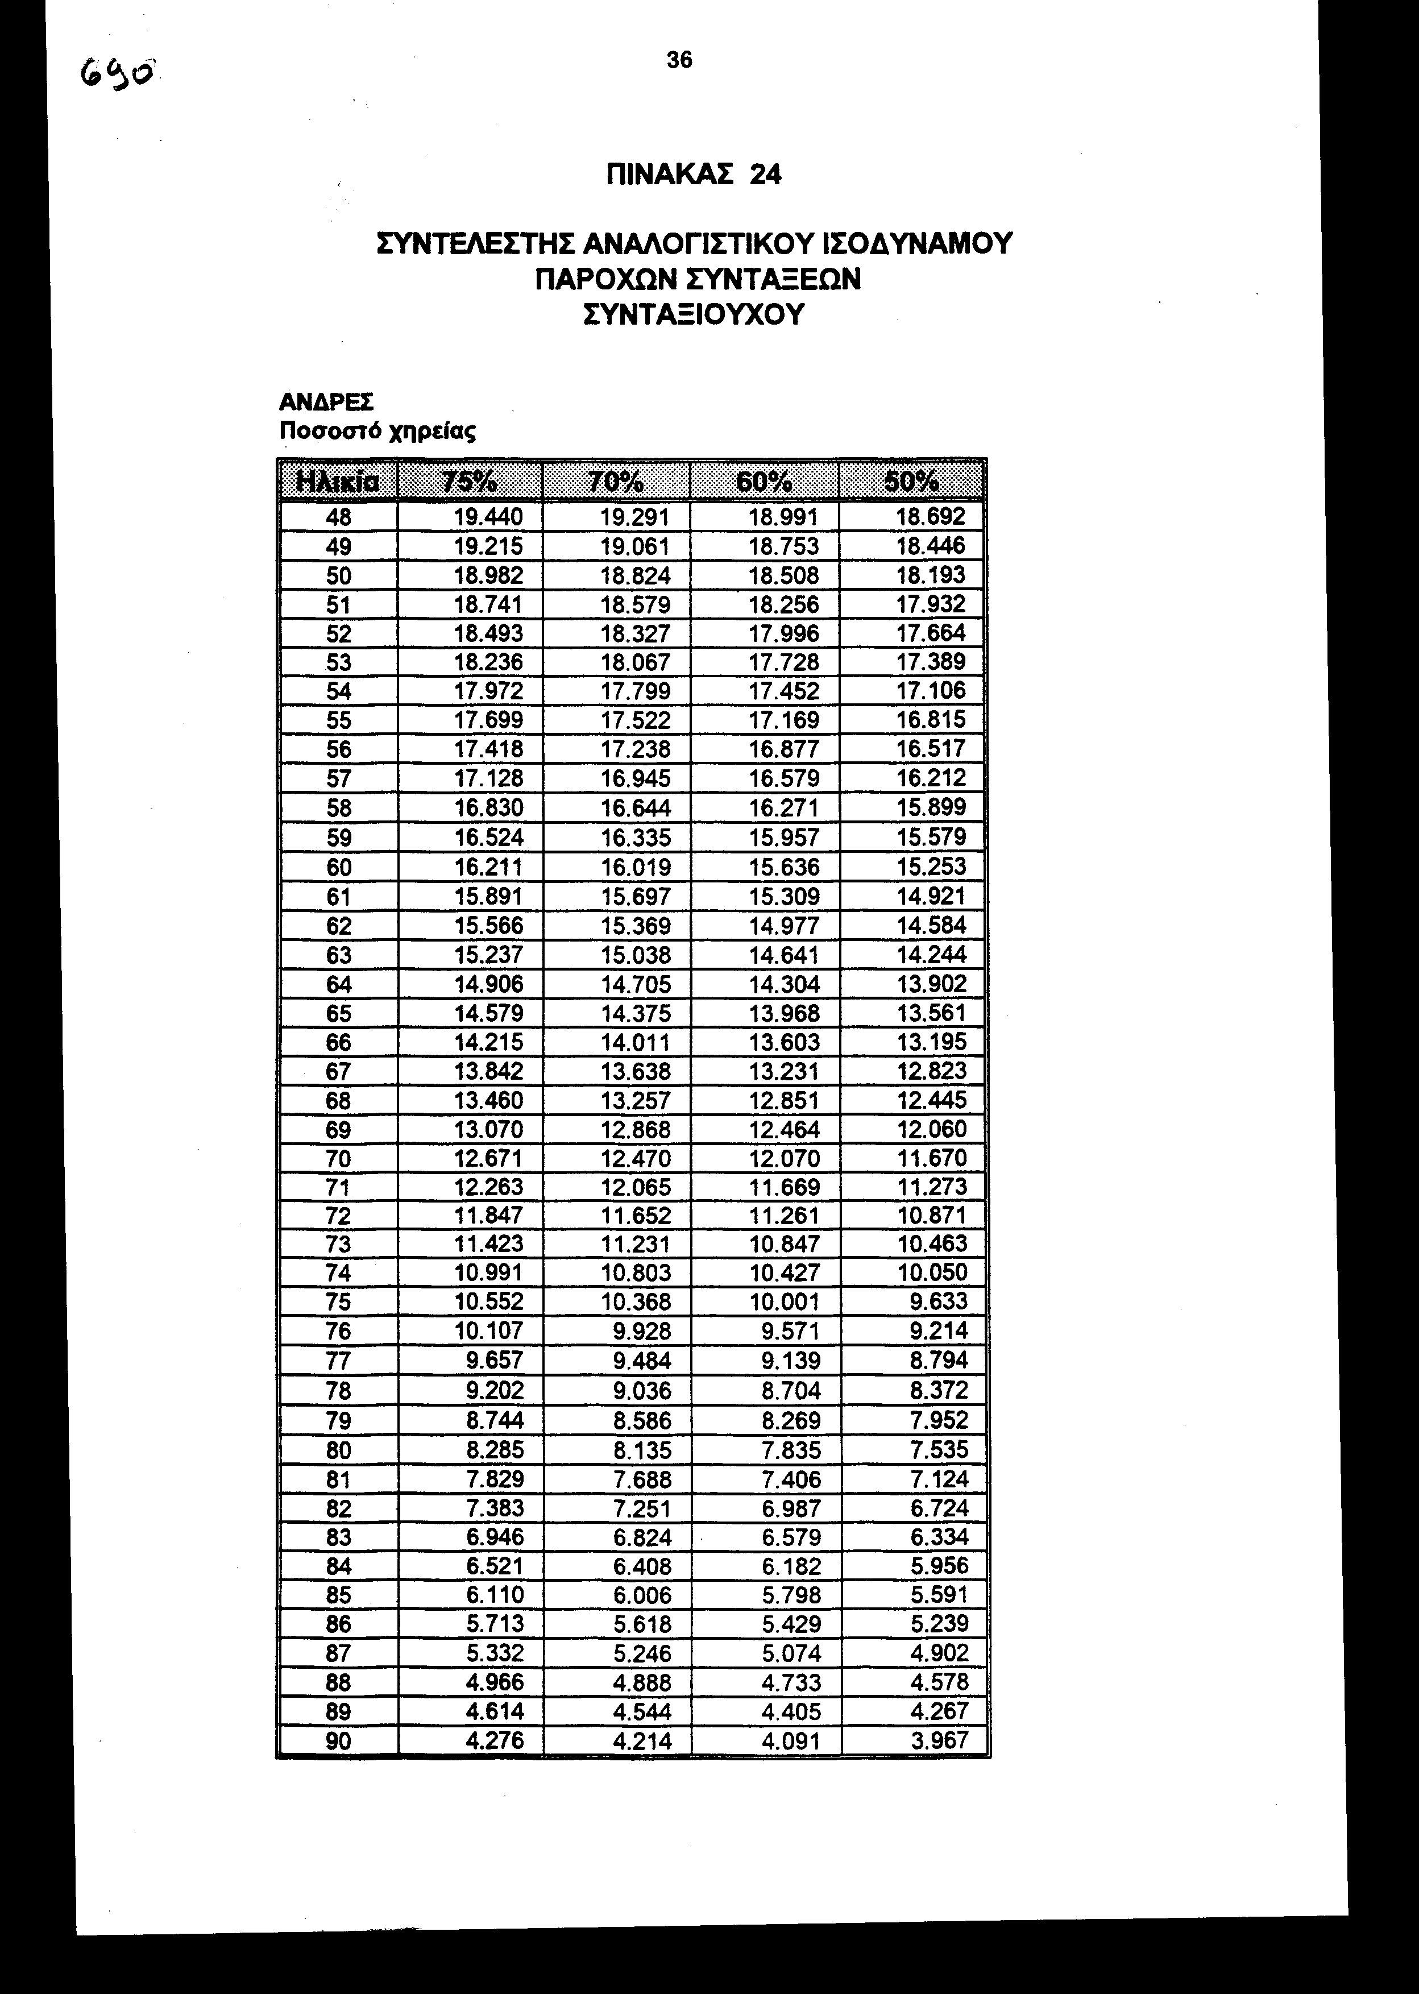
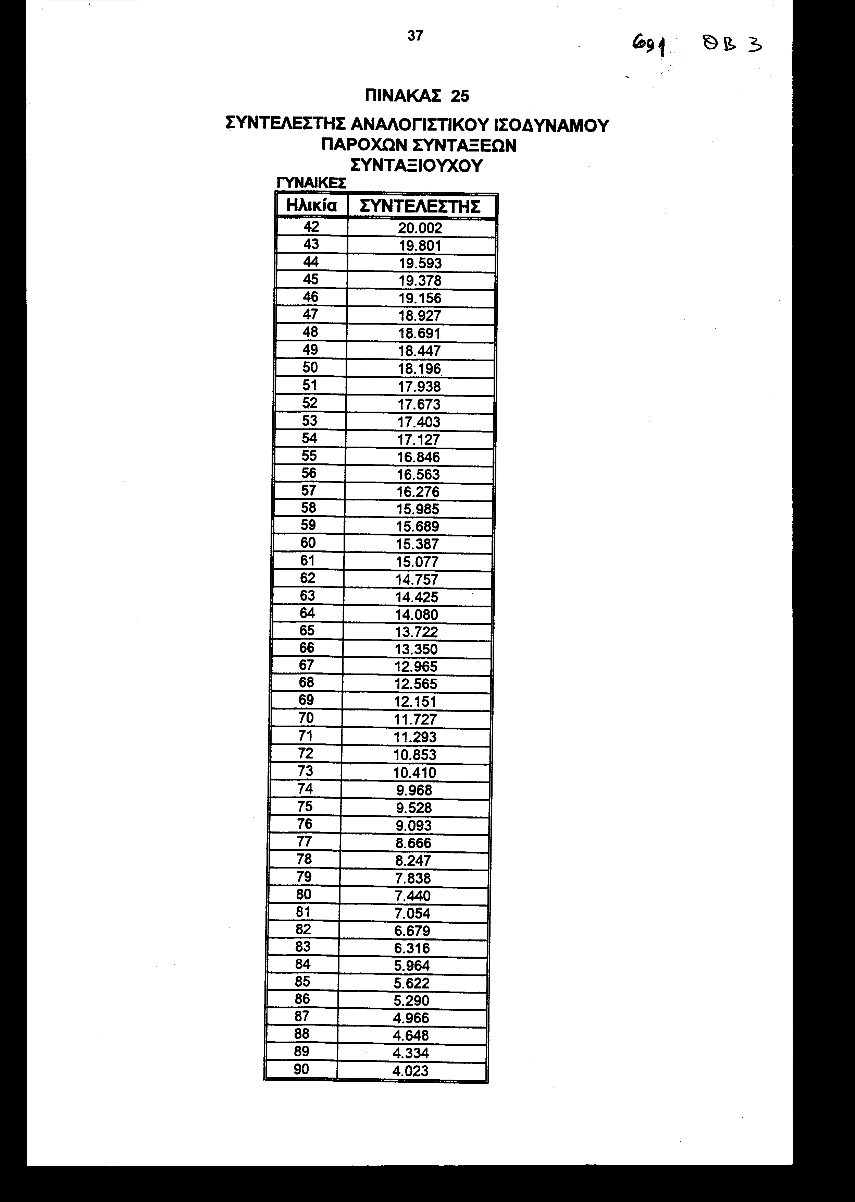

KΕΦΑΛΑΙΟ Γ'

Ρύθμιση διαφόρων θεμάτων

'Aρθρο 15

Υπερωριακή εργασία
1. Το άρθρο 18 του ν. 2470/1997 (ΦΕΚ 40 Α') αντικαθίσταται ως εξής:
"1. Η καθιέρωση με αμοιβή εργασίας πέρα από τις ώρες της υποχρεωτικής απασχόλησης των υπαλλήλων του Δημοσίου, Ο.Τ.Α. και των άλλων Ν.Π.Δ.Δ. επιτρέπεται μόνο για την αντιμετώπιση εποχιακών, έκτακτων ή επειγουσών υπηρεσιακών αναγκών, καθώς και για την εξυπηρέτηση των γραφείων του Προέδρου της Δημοκρατίας, του Προέδρου της Κυβέρνησης, των μελών του Υπουργικού Συμβουλίου, των Υφυπουργών, των Βουλευτών, των Γενικών Γραμματέων Υπουργείων και της Γενικής Γραμματείας του Υπουργικού Συμβουλίου, των Ειδικών Γραμματέων και των Διοικητών των Ασφαλιστικών Οργανισμών.
Η υπηρεσιακή ανάγκη που επιβάλλει την υπερωριακή απασχόληση προσωπικού διαπιστώνεται με κοινή απόφαση του καθ' ύλην αρμόδιου Υπουργού και του Υπουργού Οικονομικών, που εκδίδεται με βάση σαφή και συγκεκριμένα στοιχεία που δικαιολογούν την ανωτέρω εργασία πέρα από το κανονικό ωράριο και προκειμένου περί γραφείων βουλευτών με κοινή απόφαση των Υπουργών Εσωτερικών, Δημόσιας Διοίκησης και Αποκέντρωσης και Οικονομικών.
2. Με την ίδια διαδικασία επιτρέπεται η καθιέρωση εργασίας με αμοιβή κατά τις εξαιρέσιμες ημέρες ή κατά τις νυχτερινές ώρες προς συμπλήρωση της υποχρεωτικής εβδομαδιαίας εργασίας είτε καθ' υπέρβαση αυτής σε υπαλλήλους που ανήκουν σε υπηρεσίες που λειτουργούν βάσει νόμου, όλες τις ημέρες του μήνα ή σε δωδεκάωρη ή εικοσιτετράωρη βάση.
3. Με τις αποφάσεις των προηγούμενων παραγράφων καθορίζονται:
α. Ο κατά Υπουργείο, υπηρεσία ή κλάδο κατά ανώτατο όριο αριθμός των υπαλλήλων που μπορεί να εργάζεται υπερωριακά ή κατά τις εξαιρέσιμες ημέρες ή κατά τις νυκτερινές ώρες, ο οποίος σε καμία περίπτωση δεν μπορεί να ορισθεί στο σύνολο των υπαλλήλων της υπηρεσίας ή του κλάδου.
β. Οι ώρες υπερωριακής νυκτερινής και εξαιρέσιμων ημερών εργασίας κατά υπάλληλο ή και συνολικά κατά Υπουργείο, υπηρεσία ή κλάδο.
γ. Η κατά ανώτατο όριο διάρκεια της υπερωριακής εργασίας, η οποία, προκειμένου περί εποχιακών ή έκτακτων αναγκών σε καμία περίπτωση δεν μπορεί να ορισθεί μεγαλύτερη του εξαμήνου, εξαιρουμένων μόνο των περιπτώσεων έκτακτων φυσικών γεγονότων (πλημμύρες, θεομηνίες, επιδημίες) και δασοπυρόσβεσης κατά τη θερινή περίοδο.
4. Οι κατά τα ανωτέρω εκδιδόμενες αποφάσεις δεν μπορεί να έχουν αναδρομική ισχύ πέραν του μηνός από τότε που εκδόθηκαν, με εξαίρεση την πρώτη εφαρμογή του άρθρου αυτού κατά την οποία οι ανωτέρω αποφάσεις μπορεί να αναδράμουν στο χρόνο έναρξης της ισχύος του.
5. Η έκδοση των αποφάσεων αυτών προϋποθέτει την ύπαρξη σχετικών πιστώσεων στον τακτικό προϋπολογισμό του κάθε Υπουργείου, μη επιτρεπομένης της επιβάρυνσης του Προϋπολογισμού Δημοσίων Επενδύσεων.
6. Η ωριαία αμοιβή των υπαλλήλων που απασχολούνται σύμφωνα με τις διατάξεις των παραπάνω παραγράφων ορίζεται ως εξής:
α. Για υπερωριακή εργασία απογευματινών ωρών και μέχρι την 22η ώρα, ίση με το ωρομίσθιο.
β. Για νυκτερινή εργασία εργάσιμων ημερών που παρέχεται από την 22η ώρα μέχρι την 6η πρωινή, πέρα από την υποχρεωτική, ίση με το ωρομίσθιο αυξημένο κατά δεκαπέντε τοις εκατό (15%).
γ. Για εργασία ημερήσια ή νυκτερινή, που παρέχεται Κυριακές και εξαιρέσιμες ημέρες επιπλέον της υποχρεωτικής:
αα. Από την 6η πρωινή μέχρι την 22η ώρα, ίση με το ωρομίσθιο αυξημένο κατά είκοσι πέντε τοις εκατό (25%).
ββ. Από την 22η ώρα μέχρι την 6η πρωινή, ίση με το ωρομίσθιο αυξημένο κατά τριάντα τοις εκατό (30%).
δ. Για εργασία νυκτερινή εργάσιμων ημερών που παρέχεται για τη συμπλήρωση της υποχρεωτικής εβδομαδιαίας εργασίας, ίση με το σαράντα πέντε τοις εκατό (45%) του ωρομισθίου.
ε. Για εργασία νυκτερινή ή ημερήσια Κυριακών και λοιπών εξαιρέσιμων ημερών, που παρέχεται για τη συμπλήρωση της υποχρεωτικής εβδομαδιαίας εργασίας, ίση με το εξήντα τοις εκατό (60%) του ωρομισθίου.
στ. Για το προσωπικό των Υπηρεσιών που λειτουργούν, βάσει νόμου, σε δωδεκάωρη ή εικοσιτετράωρη βάση ή όλες τις ημέρες του μήνα, η ωριαία αμοιβή των προηγούμενων περιπτώσεων β', γ', δ' και ε' προσαυξάνεται κατά δεκαπέντε τοις εκατό (15%).
Η ωριαία αποζημίωση όλων των ανωτέρω περιπτώσεων στρογγυλοποιείται στην πλησιέστερη μονάδα.
7. Το ωρομίσθιο ορίζεται στο ένα εκατοστό πεντηκοστό (1/150) του βασικού μισθού του κάθε μισθολογικού κλιμακίου. Το ίδιο ωρομίσθιο ισχύει και για υπαλλήλους αποσπασμένους σε υπηρεσίες του Δημοσίου, Ν.Π.Δ.Δ. και Ο.Τ.Α., με βάση την αντιστοιχία ή την προσέγγιση του βασικού τους μισθού στα μισθολογικά κλιμάκια του παρόντος, σε συνάρτηση και με τα τυπικά τους προσόντα.
8. Στις ρυθμίσεις των διατάξεων του άρθρου αυτού δεν εμπίπτει το εκπαιδευτικό προσωπικό της πρωτοβάθμιας και δευτεροβάθμιας εκπαίδευσης για την ανάθεση διδασκαλίας του μαθήματος της ειδικότητάς του, προαιρετικής ή υποχρεωτικής (επιμίσθιο), της οποίας η ωριαία αμοιβή εξακολουθεί να καταβάλλεται στο ύψος που έχει διαμορφωθεί κατά την έναρξη ισχύος του παρόντος. Η αποζημίωση αυτή μπορεί να αναπροσαρμόζεται με κοινή απόφαση του αρμόδιου Υπουργού και του Υπουργού Οικονομικών."
2. Οι διατάξεις του άρθρου αυτού ισχύουν από 1.1.1998.

Άρθρο 16

Ρύθμιση ειδικών θεμάτων
1. Το προβλεπόμενο από τις διατάξεις της παρ. 11 του άρθρου 8 του ν. 2470/1997 επίδομα πληροφορικής που καταβάλλεται στους πολιτικούς υπαλλήλους νομοθετημένων υπηρεσιών, διευθύνσεων, τμημάτων ή κέντρων πληροφορικής χορηγείται με τις ίδιες προϋποθέσεις και στο αστυνομικό, πυροσβεστικό και λιμενικό προσωπικό που υπηρετεί σε αντίστοιχες νομοθετημένες υπηρεσίες του Υπουργείου Δημόσιας Τάξης.
Με προεδρικό διάταγμα, που εκδίδεται με πρόταση των Υπουργών Οικονομικών, Δημόσιας Τάξης και Εμπορικής Ναυτιλίας, καθορίζονται ο αριθμός των θέσεων κάθε ειδικότητας πληροφορικής, καθώς και τα προσόντα και η διαδικασία ένταξης του προσωπικού των ανωτέρω υπηρεσιών στις θέσεις αυτές.
2. Το προβλεπόμενο από τη διάταξη του άρθρου 2 του π.δ/τος 904/1978 (ΦΕΚ 217 Α') σε συνδυασμό με το άρθρο 10 του ν. 2470/1997 επίδομα ανθυγιεινής και επικίνδυνης εργασίας για το προσωπικό του Εθνικού Τυπογραφείου καταβάλλεται και στο προσωπικό της Υπηρεσίας Εκτύπωσης Εντύπων και Αξιών του Δημοσίου (Υ.Ε.Ε.Α.Δ.) του Υπουργείου Οικονομικών, με τους ίδιους όρους, προϋποθέσεις και περιορισμούς.
3. Η μισθοδοσία του πάσης φύσεως προσωπικού των νοσηλευτικών ιδρυμάτων του ν.δ/τος 2592/1953 (ΦΕΚ 254 Α'), των αποκεντρωμένων μονάδων αυτών και του Ε.Κ.Α.Β. μετά των παραρτημάτων του, με σχέση εξηρτημένης εργασίας δημοσίου ή ιδιωτικού δικαίου αορίστου ή ορισμένου χρόνου, που εποπτεύονται από το Υπουργείο Υγείας και Πρόνοιας, καταβάλλεται με μισθοδοτικές καταστάσεις, μέσω των οικείων Δ.Ο.Υ., σε βάρος του Κρατικού Προϋπολογισμού, στον οποίο εγγράφονται και οι σχετικές πιστώσεις και σύμφωνα με τις διατάξεις που ισχύουν κάθε φορά για τους δημοσίους υπαλλήλους.
Η αποζημίωση για πρόσθετες αμοιβές του παραπάνω προσωπικού για εφημερίες, εργασία εξαιρέσιμων ημερών, νυχτερινών ωρών, υπερωριακή απασχόληση προς συμπλήρωση του υποχρεωτικού ωραρίου, καθώς και για υπερωριακή απασχόληση προς κάλυψη έκτακτων ή εποχιακών υπηρεσιακών αναγκών βαρύνει τον Κρατικό Προϋπολογισμό, στον οποίο εγγράφονται οι σχετικές πιστώσεις και καταβάλλεται μέσω των οικείων Υπηρεσιών Δημοσιονομικού Ελέγχου (Υ.Δ.Ε.), στις οποίες δύναται να διατίθενται και διοικητικοί υπάλληλοι από τα οικεία νοσηλευτικά ιδρύματα.
Οι σχετικές πιστώσεις για την πλήρωση νέων θέσεων του πάσης φύσεως προσωπικού των ανωτέρω φορέων εγγράφονται στον τακτικό προϋπολογισμό του Υπουργείου Υγείας και Πρόνοιας, η πρόσληψη δε του προσωπικού διενεργείται μόνο ύστερα από παροχή έγκρισης του Υπουργού Οικονομικών για τις προβλεπόμενες θέσεις.
Οι λεπτομέρειες για την εφαρμογή των διατάξεων της παραγράφου αυτής, καθώς και ο χρόνος έναρξης εφαρμογής τους καθορίζονται με προεδρικό διάταγμα, που εκδίδεται με πρόταση των Υπουργών Οικονομικών και Υγείας και Πρόνοιας.
4. Στους υπαλλήλους του Υπουργείου Μεταφορών και Επικοινωνιών και των Νομαρχιακών Αυτοδιοικήσεων, στους οποίους ανατίθεται, βάσει των σχετικών διατάξεων, η εκτέλεση του ειδικού έργου της εξέτασης των υποψήφιων οδηγών αυτοκινήτων, μοτοσυκλετών και τετράκυκλων οχημάτων, των οδηγών αυτοκινήτων οχημάτων, που επιθυμούν επέκταση της κατεχόμενης άδειας σε ανώτερη κατηγορία, καθώς και των επανεξεταζόμενων για οποιονδήποτε λόγο οδηγών είτε εκτελούν το έργο αυτό ως εξεταστές πρωτοβάθμιας ή δευτεροβάθμιας επιτροπής είτε υπό τη μορφή βοηθητικού έργου, καταβάλλεται ειδική κατ' αποκοπή αμοιβή, το ύψος της οποίας καθορίζεται με κοινή απόφαση των Υπουργών Οικονομικών και Μεταφορών και Επικοινωνιών.
Με απόφαση του Υπουργού Μεταφορών και Επικοινωνιών καθορίζονται τα τυπικά και ουσιαστικά προσόντα των υπαλλήλων, στους οποίους ανατίθεται το ειδικό έργο του προηγούμενου εδαφίου, η περιγραφή του έργου αυτού και οι διαδικασίες εκτέλεσής του, η συγκρότηση των εξεταστικών επιτροπών και των συνεργείων εκτέλεσης του βοηθητικού έργου και κάθε άλλη αναγκαία λεπτομέρεια για την εφαρμογή των διατάξεων του προηγούμενου εδαφίου.
Η προκαλούμενη από την εφαρμογή των διατάξεων της παραγράφου αυτής δαπάνη βαρύνει παγίως τις πιστώσεις του προϋπολογισμού εξόδων του ειδικού λογαριασμού του ν.δ/τος 638/1970, όπως αυτό τροποποιήθηκε και συμπληρώθηκε με τις διατάξεις των νόμων 771/1978, 823/1978, 1959/1991, 2366/1995 και 2465/1997.
Η διάταξη της περίπτωσης β' της παραγράφου 1 του άρθρου 18 του ν. 2470/1997 κατά το μέρος που αναφέρεται στην υπερωριακή απασχόληση των αναφερόμενων στην παράγραφο αυτήν υπαλλήλων καταργείται.
Η ισχύς των διατάξεων της παραγράφου αυτής αρχίζει από την 1η Ιουνίου 1997.
5. Η διάταξη της παραγράφου 2 του άρθρου 8 του ν.1810/1988 (ΦΕΚ 223 Α') εξακολουθεί να ισχύει και μετά την 1.1.1997.
6. Διαφορές που προκύπτουν από την εφαρμογή των διατάξεων του ν. 2521/1997, προκειμένου περί των προσώπων που διέπονται από τις διατάξεις του άρθρου 29 του ν. 1694/1987 (ΦΕΚ 35 Α'), ρυθμίζονται με απόφαση του Υπουργού Οικονομικών.

Άρθρο 17

Τροποποίηση διατάξεων των νόμων 2187/1994 και 2469/1997
1. Η περίπτωση γ' της παρ. 8 του άρθρου 13 του ν. 2469/1997 (ΦΕΚ 38 Α') αντικαθίσταται, από τότε που ίσχυσε, ως ακολούθως:
"γ. Οι Συντονιστές - Δημοσιονομικοί Ελεγκτές και οι υπάλληλοι των Υπηρεσιών Δημοσιονομικού Ελέγχου, κατά την άσκηση του επιτόπιου και ουσιαστικού ελέγχου, έχουν τις αρμοδιότητες των Οικονομικών Επιθεωρητών, που προβλέπονται από τις διατάξεις του ν.δ/τος 1264/1942".
2. Στην παρ. 2 του άρθρου 6 του ν. 2187/1994 (ΦΕΚ 16 Α') προστίθεται δεύτερο εδάφιο με το ακόλουθο περιεχόμενο:
"Με αποφάσεις του Υπουργού Οικονομικών συνιστώνται και συγκροτούνται οι ομάδες διαχειριστικού ελέγχου, ορίζονται τα μέλη τους και καθορίζεται κάθε άλλη σχετική με τον έλεγχο λεπτομέρεια".
3. Η παρ. 3 του άρθρου 6 του ν. 2187/1994 αντικαθίσταται ως ακολούθως:
"3. Επί των ανωτέρω προγραμμάτων δύναται να ασκείται, μετά από απόφαση του Συντονιστικού Οργάνου και επιτόπιος ουσιαστικός έλεγχος από υπαλλήλους του Δημοσιονομικού Κλάδου του Υπουργείου Οικονομικών και των καθ' ύλην αρμόδιων Υπουργείων.
Ο ουσιαστικός έλεγχος αναφέρεται, μεταξύ των άλλων, στην κανονική χρηματοδότηση και τη γενικότερη κανονική εκτέλεση των χρηματοδοτούμενων έργων και προγραμμάτων.
Η σύσταση, η συγκρότηση και ο ορισμός μελών των μεικτών Ελεγκτικών Ομάδων για τον ουσιαστικό έλεγχο των εν λόγω προγραμμάτων, καθορίζονται με κοινές αποφάσεις του Υπουργού Οικονομικών και του καθ' ύλην αρμόδιου Υπουργού."
4. Η παρ. 4 του άρθρου 6 του ν. 2187/1994 καταργείται και οι παρ. 5 και 6 του αυτού άρθρου αναριθμούνται σε 4 και 5 αντίστοιχα.
5. Στους Συντονιστές - Δημοσιονομικούς Ελεγκτές και στους υπαλλήλους - μέλη των Ελεγκτικών Ομάδων του άρθρου 6 του ν. 2187/1994, κατά τη διάρκεια των ελέγχων, δύναται να καταβάλλεται και ειδική αποζημίωση. Το ύψος της αποζημίωσης αυτής και οι προϋποθέσεις καταβολής της καθορίζονται με απόφαση του Υπουργού Οικονομικών.

Άρθρο 18

Τροποποίηση διατάξεων του ν. 2448/1996
1. Οι συντελεστές προσδιορισμού των βασικών μισθών της παραγράφου 1 του άρθρου 1 του ν. 2448/1996 (ΦΕΚ 279 Α'), προκειμένου περί των βαθμών Ταξιάρχου μέχρι και Αρχηγού Γενικού Επιτελείου Εθνικής Άμυνας, αντικαθίστανται από 1.1.1998, ως εξής:
"Αρχηγός Γενικού Επιτελείου Εθνικής
Άμυνας (Α/Γ.Ε.ΕΘ.Α.) 2,50
Αρχηγός Γενικού Επιτελείου Στρατού,
Ναυτικού, Αεροπορίας (Α/Γ.Ε.Σ., Γ.Ε.Ν.,
Γ.Ε.Α.), Ελληνικής Αστυνομίας,
Πυροσβεστικού και Λιμενικού Σώματος 2,30
Γενικός Επιθεωρητής Στρατού,
Διοικητής 1ης Στρατιάς, Αρχηγός
Στόλου και Αρχηγός Τακτικής Αεροπορίας 2,10
Αντιστράτηγος και αντίστοιχοι 1,95
Υποστράτηγος και αντίστοιχοι 1,80
Ταξίαρχος και αντίστοιχοι 1,63"
2. Οι υποπεριπτώσεις αα' των περιπτώσεων α' και β' της παραγράφου 4 του άρθρου 2 του ν. 2448/1996 αντικαθίστανται, αντίστοιχα, ως εξής:
"αα. Για ανώτατους αξιωματικούς σε εβδομήντα πέντε χιλιάδες (75.000) δραχμές από 1.1.1997 και σε εκατόν πενήντα χιλιάδες (150.000) δραχμές από 1.1.1998 και για λοιπούς αξιωματικούς και ανθυπασπιστές σε εβδομήντα πέντε χιλιάδες (75.000) δραχμές από 1.1.1997 και σε ογδόντα πέντε χιλιάδες (85.000) δραχμές από 1.1.1998."
"αα. Για ανώτατους αξιωματικούς σε πενήντα πέντε χιλιάδες (55.000) δραχμές από 1.1.1997 και σε εκατόν είκοσι πέντε χιλιάδες (125.000) δραχμές από 1.1.1998 και για λοιπούς αξιωματικούς και ανθυπαστυνόμους ή αντίστοιχους σε πενήντα πέντε χιλιάδες (55.000) δραχμές από 1.1.1997 και σε εξήντα πέντε χίλιασες (65.000) δραχμές από 1.1.1998."
3. Η παράγραφος 5 του άρθρου 2 του ν. 2448/1996 αντικαθίσταται ως εξής:
"5. Θέσης υψηλής ή αυξημένης ευθύνης, οριζόμενο κατά βαθμό ως εξής:
α. Για τον Α/Γ.Ε.ΕΘ.Α. σε ενενήντα χιλιάδες (90.000) δραχμές από 1.1.1997 και σε τριακόσιες χιλιάδες (300.000) δραχμές από 1.1.1998.
β. Για τους Α/Γ.Ε.Σ., Γ.Ε.Ν., Γ.Ε.Α., καθώς και για τους Αρχηγούς της Ελληνικής Αστυνομίας, του Πυροσβεστικού και Λιμενικού Σώματος σε εξήντα χιλιάδες (60.000) δραχμές από 1.1.1997 και σε διακόσιες χιλιάδες (200.000) δραχμές από 1.1.1998.
γ. Για τον Αντιστράτηγο ή αντίστοιχο σε σαράντα πέντε χιλιάδες (45.000) δραχμές από 1.1.1997 και σε εκατόν πενήντα χιλιάδες (150.000) δραχμές από 1.1.1998. Για το Γενικό Επιθεωρητή Στρατού, το Διοικητή της 1ης Στρατιάς, τον Αρχηγό Στόλου και τον Αρχηγό Τακτικής Αεροπορίας το ποσό του επιδόματος αυτού, από 1.1.1998 ορίζεται σε διακόσιες χιλιάδες (200.000) δραχμές.
δ. Για τον Υποστράτηγο ή αντίστοιχο σε τριάντα πέντε χιλιάδες (35.000) δραχμές από 1.1.1997 και σε εκατόν δέκα χιλιάδες (110.000) δραχμές από 1.1.1998.
ε. Για τον Ταξίαρχο ή αντίστοιχο, σε είκοσι πέντε χιλιάδες (25.000) δραχμές από 1.1.1997 και σε εβδομήντα χιλιάδες (70.000) δραχμές από 1.1.1998.
στ. Για το Συνταγματάρχη ή αντίστοιχο, με εξαίρεση τους προαγόμενους μισθολογικά στο βαθμό, σε δέκα χιλιάδες (10.000) δραχμές από 1.1.1997 και σε πενήντα χιλιάδες (50.000) δραχμές από 1.1.1998.
ζ. Για Αντισυνταγματάρχη και Ταγματάρχη ή αντίστοιχους, με εξαίρεση τους μισθολογικά προαγόμενους στους βαθμούς αυτούς, σε δέκα χιλιάδες (10.000) δραχμές από 1.1.1998.
η. Για κατώτερους αξιωματικούς (Λοχαγούς, Υπολοχαγούς και Ανθυπολοχαγούς ή αντίστοιχους), με εξαίρεση τους μισθολογικά προαγόμενους στους βαθμούς αυτούς, σε πέντε χιλιάδες (5.000) δραχμές από 1.1.1998.
θ. Για Ανθυπασπιστές, Υπαξιωματικούς, μόνιμους στρατιώτες και Αστυφύλακες σε τέσσερις χιλιάδες (4.000) δραχμές από 1.1.1998."
4. Οι περιπτώσεις α', β' και γ' της παραγράφου 6 του άρθρου 2 του ν. 2448/1996 αντικαθίστανται ως εξής:
"α. Για τον Α/Γ.Ε.ΕΘ.Α. σε πενήντα χιλιάδες (50.000) δραχμές από 1.1.1997 και σε ογδόντα χιλιάδες (80.000) δραχμές από 1.1.1998.

β. Για τους Α/Γ.Ε.Σ., Γ.Ε.Ν., Γ.Ε.Α. και τον αρχηγό της ΕΛ.ΑΣ., του Λ.Σ. και Π.Σ. σε τριάντα χιλιάδες (30.000) δραχμές από 1.1.1997 και σε εξήντα χιλιάδες (60.000) δραχμές από 1.1.1998.
γ. Για το Γενικό Επιθεωρητή Στρατού, το Διοικητή της Πρώτης Στρατιάς, τον Αρχηγό του Στόλου και τον Αρχηγό της Τακτικής Αεροπορίας σε είκοσι χιλιάδες (20.000) δραχμές από 1.1.1997 και σε σαράντα χιλιάδες (40.000) δραχμές από 1.1.1998."
5. Οι διατάξεις του άρθρου 7 του ν. 1609/1986 (ΦΕΚ 86 Α') εξακολουθούν να ισχύουν και υπό το καθεστώς της ισχύος του ν. 2470/1997.
6. Στο προσωπικού του Ιδρύματος Κοινωνικών Ασφαλίσεων (Ι.Κ.Α.) που απασχολείται με την πληρωμή του αδειοδωρόσημου στους εργατοτεχνίτες οικοδόμους (δώρο εορτών Χριστουγέννων, δώρο εορτών Πάσχα και επίδομα άδειας), καταβάλλεται εφάπαξ αμοιβή, για κάθε πληρωμή, το ύψος της οποίας καθορίζεται με κοινή απόφαση των Υπουργών Οικονομικών και Εργασίας και Κοινωνικών Ασφαλίσεων, ανάλογα με τη διάρκεια απασχολήσεώς τους και βαρύνει τον Ειδικό Λογαριασμό Δώρου Εορτών Οικοδόμων (Ε.Λ.Δ.Ε.Ο.).
Με την ίδια διαδικασία καθορίζεται και η τυχόν οφειλόμενη αμοιβή για πληρωμές αδειοδωρόσημου έτους 1997.
7. Η καταβολή αποζημίωσης, λόγω εφημεριακής απασχόλησης των γιατρών του Εθνικού Συστήματος Υγείας (Ε.Σ.Υ.), κατά το χρονικό διάστημα από 1.1.1998 μέχρι 30.4.1998, ενεργείται σύμφωνα με την με αριθ. πρωτ. 2011443/1112/0022/1998 κοινή απόφαση των Υπουργών Οικονομικών και Υγείας και Πρόνοιας.

Άρθρο 19

Εκσυγχρονισμός συστήματος πληρωμής συντάξεων
1. Οι διατάξεις του άρθρου 1 του ν. 2303/1995 (ΦΕΚ 80 Α') για την πληρωμή των αποδοχών των δημοσίων υπαλλήλων μέσω τραπεζικού συστήματος επεκτείνονται και για την πληρωμή των συντάξεων και βοηθημάτων εν γένει που καταβάλλονται από το Δημόσιο.
2. Οι ανωτέρω διατάξεις τίθενται σε εφαρμογή με απόφαση του Υπουργού Οικονομικών αμέσως μετά την ολοκλήρωση των σχετικών διαδικασιών για τη μετάβαση στο καθιερούμενο νέο σύστημα πληρωμής των συντάξεων εν γένει.
Με όμοια απόφαση του Υπουργού Οικονομικών ρυθμίζεται και κάθε άλλη λεπτομέρεια για την εφαρμογή των διατάξεων του παρόντος άρθρου.

Άρθρο 20

Σύσταση Διεύθυνσης στο Γενικό Λογιστήριο του Κράτους - Τροποποίηση διατάξεων των νόμων 2303/1995, 2343/1995 και 2527/1997 1. α. Στο Υπουργείο Οικονομικών-Γενικό Λογιστήριο του Κράτους συνιστάται Διεύθυνση Εκκαθάρισης, Ελέγχου και Εντολής Πληρωμής Αποδοχών για τον έλεγχο, την εκκαθάριση και την εντολή πληρωμής των αποδοχών των υπαλλήλων του Υπουργείου Οικονομικών, καθώς και για τον έλεγχο των εκκαθαριστών αποδοχών των πολιτικών υπαλλήλων που υπάγονται στις διατάξεις του ν. 2470/1997.
β. Η συνιστώμενη με τις διατάξεις της προηγούμενης παραγράφου Διεύθυνση υπάγεται στη Γενική Διεύθυνση Μισθών και Συντάξεων του Υπουργείου Οικονομικών.
Η διάρθρωση, οι αρμοδιότητες και τα λοιπά θέματα οργάνωσης της Διεύθυνσης αυτής καθορίζονται με κοινή απόφαση των Υπουργών Εσωτερικών, Δημόσιας Διοίκησης και Αποκέντρωσης και Οικονομικών, που δημοσιεύεται στην Εφημερίδα της Κυβερνήσεως.
γ. Από την ημερομηνία έκδοσης της κοινής υπουργικής απόφασης της προηγούμενης παραγράφου καταργούνται:
α. Οι διατάξεις της παρ. 2 του άρθρου 1 του ν. 2303/1995 (ΦΕΚ 80 Α') και β. Τα δύο (2) επιπλέον Τμήματα της Δ22 - Διεύθυνσης Μισθολογίου, που έχουν συσταθεί βάσει της ανωτέρω διάταξης, οι αρμοδιότητες των οποίων μεταφέρονται στη Διεύθυνση Εκκαθάρισης, Ελέγχου και Εντολής Πληρωμής Αποδοχών.
2. Η παράγραφος 5 του άρθρου 5 του ν. 2343/1995 "Αναδιοργάνωση Υπηρεσιών του Υπουργείου Οικονομικών και άλλες διατάξεις" (ΦΕΚ 211 Α') αντικαθίσταται ως ακολούθως:
"Οι Ειδικοί Σύμβουλοι της προηγούμενης παραγράφου πρέπει να έχουν: α) τα γενικά προσόντα που απαιτούνται για το διορισμό των δημοσίων διοικητικών πολιτικών υπαλλήλων, εκτός από το ανώτατο όριο ηλικίας, το οποίο ορίζεται στο 63ο έτος και β) τα προσόντα του Ειδικού Επιστημονικού Προσωπικού (της παραγράφου 2 του άρθρου 25 του ν.1943/1991) στα γνωστικά αντικείμενα των δημόσιων οικονομικών, νομισματοπιστωτικών, συναλλαγματικών και χρηματοοικονομικών θεμάτων".
Η ισχύς των διατάξεων της παραγράφου αυτής αρχίζει από 1ης Νοεμβρίου 1997.
3. Οι διατάξεις της παρ. 4 του άρθρου 17 του ν. 2527/1997 (ΦΕΚ 206 Α') ισχύουν από 1ης Ιανουαρίου 1999.

Άρθρο 21

Θέματα του Ταμείου Παρακαταθηκών και Δανείων
1. Στην παράγραφο 5 του άρθρου 62 του ν. 2214/1994 "Αντικειμενικό σύστημα φορολογίας εισοδήματος και άλλες διατάξεις" (ΦΕΚ 75 Α') προστίθεται εδάφιο ως εξής:
"Με απόφαση του Δ.Σ. του Ταμείου Παρακαταθηκών και Δανείων μπορεί, ύστερα από αίτηση του ενδιαφερομένου, να καθορίζεται και μικρότερη διάρκεια εξοφλήσεως των παραπάνω δανείων, όχι όμως λιγότερη των δεκαπέντε (15) ετών."
2. Με απόφαση του Υπουργού Οικονομικών, ύστερα από πρόταση του Δ.Σ. του Ταμείου Παρακαταθηκών και Δανείων, δύναται να προσδιορίζονται οι δαπάνες που μπορεί να πραγματοποιεί το Ταμείο, κατά παρέκκλιση των κειμένων διατάξεων, για τη φύλαξη των περιουσιακών του στοιχείων που περιέρχονται σ' αυτό από πλειστηριασμούς. Δαπάνες που πραγματοποιήθηκαν για την ανωτέρω αιτία από 1.9.1996 και μέχρι την ισχύ της παρούσας διάταξης θεωρούνται ότι έγιναν νομίμως.

Άρθρο 22

Διατήρηση συνταξιοδοτικών δικαιωμάτων
1. Το τακτικό προσωπικό που υπηρετούσε στα πρώην Ν.Π.Δ.Δ. Οργανισμός Υδρεύσεως Θεσσαλονίκης (Ο.Υ.Θ.) και Οργανισμός Αποχετεύσεως Θεσσαλονίκης (Ο.Α.Θ.) κατά το χρόνο της μετατροπής τους με τα προεδρικά διατάγματα 156/1997 (ΦΕΚ 132 Α') και 157/ 1997 (ΦΕΚ 133 Α') σε ανώνυμες εταιρείες Ο.Υ.Θ. Α.Ε. και Ο.Α.Θ. Α.Ε., αντίστοιχα, κατ' εφαρμογή του άρθρου 2 παρ. 1 του ν. 2414/1996 (ΦΕΚ 135 Α'), εξακολουθεί να διέπεται από το ασφαλιστικό καθεστώς κύριας και επικουρικής ασφάλισης και πρόνοιας, καθώς και υγειονομικής περίθαλψης, που είχε πριν την κατά τα άνω μετατροπή.
2. Η υπηρεσία, που παρέχει στον Ο.Υ.Θ. Α.Ε. και Ο.Α.Θ. Α.Ε. από τη σύστασή τους το προσωπικό της προηγούμενης παραγράφου, θεωρείται ως πραγματική συντάξιμη υπηρεσία, που διανύθηκε στον πρώην Ο.Υ.Θ. και Ο.Α.Θ..
Οι ασφαλιστικές εισφορές που προβλέπονται από τη νομοθεσία των φορέων κύριας και επικουρικής ασφάλισης, πρόνοιας και ασθένειας για την ασφάλιση του παραπάνω προσωπικού καταβάλλονται του μεν εργοδότη από τον Ο.Υ.Θ. Α.Ε. και Ο.Α.Θ. Α.Ε., του δε ασφαλισμένου από τους ίδιους.
Ο υπολογισμός των εισφορών, η αναγνώριση υπηρεσιών και προϋπηρεσιών, καθώς και ο κανονισμός της σύνταξης του προσωπικού της παρ. 1 του άρθρου αυτού γίνεται βάσει του εκάστοτε βασικού μισθού ενέργειας του μισθολογικού κλιμακίου ή του βαθμού του κλάδου δημοσίων πολιτικών υπαλλήλων με τους οποίους έχουν τα ίδια τυπικά προσόντα και που αντιστοιχεί στα έτη υπηρεσίας του κάθε υπαλλήλου μαζί με την προσαύξηση του επιδόματος χρόνου υπηρεσίας, όπως αυτά ορίζονται κάθε φορά από τις οικείες μισθολογικές διατάξεις του Δημοσίου.
Τυχόν επιπλέον καταβαλλόμενα ποσά, πέραν των όσων καταβάλλονται στους δημοσίους υπαλλήλους και στους προς αυτούς εξομοιουμένους, δεν λαμβάνονται υπόψη για τις παραπάνω αιτίες, με την επιφύλαξη των διατάξεων του ν. 2084/1992 για τους διορισθέντες από 1.1.1993 και μετά. Οι διατάξεις του άρθρου αυτού ισχύουν από τη δημοσίευση των π.δ/των 156/1997 και 157/1997.

Άρθρο 23

Τρόπος κάλυψης δαπανών
1. Από τις διατάξεις του νόμου αυτού προκαλείται δαπάνη:
α) σε βάρος του Κρατικού Προϋπολογισμού, η οποία θα ανέλθει για το έτος 1998 σε δρχ. 56.900.000.000 περίπου και για καθένα από τα επόμενα τέσσερα έτη σε δρχ. 50.282.000.000 περίπου,
β) σε βάρος του προϋπολογισμού του Ι.Κ.Α. και των λοιπών ασφαλιστικών οργανισμών, η οποία θα ανέλθει για το 1998 σε δρχ. 7.690.000.000 περίπου και για καθένα από τα επόμενα τέσσερα έτη σε δρχ. 4.412.000.000 περίπου,
γ) σε βάρος του προϋπολογισμού του Ταμείου Παρακαταθηκών και Δανείων, η οποία έχει ως εξής: ι) νομιμοποίηση δαπάνης έτους 1997, η οποία ανέρχεται σε 21.200.000 δρχ., ιι) ετήσια δαπάνη για καθένα από τα επόμενα πέντε έτη, η οποία ανέρχεται σε 15.000.000 δρχ..
2. Οι δαπάνες των περιπτώσεων α' και β' για το τρέχον έτος θα καλυφθούν από τις πιστώσεις του Κρατικού Προϋπολογισμού και των προϋπολογισμών του Ι.Κ.Α. και των λοιπών ασφαλιστικών οργανισμών, αντίστοιχα. Για τα επόμενα πέντε έτη οι δαπάνες θα αντιμετωπιστούν με την εγγραφή των σχετικών πιστώσεων στους οικείους προϋπολογισμούς.
Η δαπάνη της περίπτωσης γ' θα βαρύνει τον ΚΑΕ 892 ασφάλιστρα - φύλακτρα ακινήτων κ.λπ. των προϋπολογισμών των οικείων ετών του Ταμείου Παρακαταθηκών και Δανείων.

Άρθρο 24

Αναπροσαρμογή Συντάξεων δικαστικών λειτουργών
1. Οι συντάξεις των δικαστικών λειτουργών της τακτικής και διοικητικής δικαιοσύνης, του κύριου προσωπικού του Νομικού Συμβουλίου του Κράτους και των ιατροδικαστών, που εξήλθαν της υπηρεσίας από 1ης Ιανουαρίου 1997 μέχρι την ημερομηνία έναρξης ισχύος του παρόντος νόμου, ανακαθορίζονται από τις αρμόδιες διευθύνσεις συντάξεων του Γενικού Λογιστηρίου του Κράτους, μετά την έκδοση από τη διοίκηση της πράξης πληρωμής τους, με βάση τα μισθολογικά δεδομένα του ν. 2521/1997 (ΦΕΚ 174 Α'), σε συνδυασμό και με τις διατάξεις του Κώδικα Πολιτικών και Στρατιωτικών Συντάξεων. Τα οικονομικά αποτελέσματα από τον ανακαθορισμό των συντάξεων της παρούσας παραγράφου αρχίζουν από την ημερομηνία έναρξης πληρωμής της σύνταξης.
2. Οι συντάξεις των δικαστικών λειτουργών, της τακτικής και διοικητικής δικαιοσύνης, του κύριου προσωπικού του Νομικού Συμβουλίου του Κράτους και των ιατροδικαστών που έχουν εξέλθει της υπηρεσίας μέχρι 31 Δεκεμβρίου 1996 αναπροσαρμόζονται οίκοθεν από τις αρμόδιες διευθύνσεις συντάξεων του Γενικού Λογιστηρίου του Κράτους, σύμφωνα με τις διατάξεις των άρθρων 1, 2 παράγραφος 1, των άρθρων 9, 10 παράγραφος 1 και των άρθρων 11 και 12 παράγραφος 1 του ν. 2521/1997, σε συνδυασμό και με τις διατάξεις του Κώδικα Πολιτικών και Στρατιωτικών Συντάξεων.
Κατά την αναπροσαρμογή των συντάξεων του προηγούμενου εδαφίου για τον προσδιορισμό του βασικού μισθού λαμβάνονται υπόψη και οι προσαυξήσεις του άρθρου 4, του άρθρου 10 παράγραφος 10 και του άρθρου 12 παράγραφος 6 του ν. 2521/1997.
3. Μισθολογικές προαγωγές σε μισθό βαθμού ανώτερο του πράγματι κατεχομένου, οι οποίες έχουν ληφθεί υπόψη για τον υπολογισμό της σύνταξης δικαστικών λειτουργών που έχουν αποχωρήσει της υπηρεσίας μέχρι 31.12.1996, δεν ισχύουν για την αναπροσαρμογή των συντάξεων της προηγούμενης παραγράφου.
4. Τα οικονομικά αποτελέσματα από την εφαρμογή των διατάξεων της παραγράφου 2 του παρόντος άρθρου αρχίζουν από 1ης Σεπτεμβρίου 1997.
5. Το ποσό της Α.Τ.Α. και των αυξήσεων που έχουν χορηγηθεί μετά την κατάργησή της, συμπεριλαμβανομένων και των διορθωτικών ποσών μέχρι και του έτους 1996, καταργείται ως εξής:
α. για τις συντάξεις της παραγράφου 1 του παρόντος άρθρου από 1.1.1997,
β. για τις συντάξεις της παραγράφου 2 του παρόντος άρθρου από 1.9.1997.
6. Εφόσον κατά την εκτέλεση της πράξης αναπροσαρμογής, σύμφωνα με τις διατάξεις των προηγούμενων παραγράφων, το συνολικό ποσό της αναπροσαρμοζόμενης σύνταξης, συμπεριλαμβανομένου και του τυχόν καταβαλλόμενου επιδόματος ανικανότητας, είναι μικρότερο από το συνολικό ποσό που καταβάλλεται ως σύνταξη την 31η Αυγούστου 1997, η διαφορά διατηρείται ως προσωπική και αμεταβίβαστη.
Για τον προσδιορισμό του συνολικού ποσού που καταβάλλεται ως σύνταξη την 31η Αυγούστου 1997 λαμβάνονται υπόψη: α) το ποσό της βασικής σύνταξης, β) τα τυχόν καταβαλλόμενα ποσά για διορθωτικό ποσό του άρθρου 55 του ν. 1249/1982, για προσωρινή προσωπική διαφορά και για επίδομα ανικανότητας και γ) το ποσό της Α.Τ.Α. και των αυξήσεων που χορηγήθηκαν μετά την κατάργησή της σε εφαρμογή των νόμων περί εισοδηματικής πολιτικής, συμπεριλαμβανομένων σ' αυτές και των διορθωτικών ποσών μέχρι και του έτους 1996.
7. Οι αναπροσαρμοζόμενες, οι ανακαθοριζόμενες και
οι εφεξής κανονιζόμενες συντάξεις, σύμφωνα με τις μισθολογικές διατάξεις του ν. 2521/1997 για όσους συνταξιούχους υπηρετούν ή προσλαμβάνονται σε θέσεις της παραγράφου 1 του άρθρου 58 του Κώδικα Πολιτικών και Στρατιωτικών Συντάξεων και λαμβάνουν σύνταξη και αποδοχές συγχρόνως, καταβάλλονται μειωμένες κατά 70%, με εξαίρεση τις συντάξεις που καταβάλλονται με βάση τις διατάξεις των νόμων 1897/1990 (ΦΕΚ 120 Α') και 1977/1991 (ΦΕΚ 185 Α') και τις εξ ιδίου δικαιώματος συντάξεις παθόντων στην υπηρεσία και εξαιτίας αυτής.
Οι διοριζόμενοι σε θέσεις προέδρων ή μελών Διοικητικών Συμβουλίων ή εξωτερικών συμβούλων φορέων του δημόσιου τομέα, οι οποίοι λαμβάνουν σύνταξη από το Δημόσιο ή από οποιονδήποτε ασφαλιστικό φορέα κύριας ασφάλισης μπορούν, αντί της υπαγωγής τους στις ρυθμίσεις του προηγούμενου εδαφίου, να επιλέξουν με δήλωση του ν. 1599/1986, που απευθύνουν τόσο προς την υπηρεσία τους όσο και προς τον οικείο ασφαλιστικό φορέα, την υπαγωγή τους στις ρυθμίσεις της παραγράφου 9 του άρθρου 6 του ν. 2469/1997 (ΦΕΚ 38 Α').
Οι διατάξεις της παρούσας παραγράφου για μεν τις συντάξεις της παραγράφου 1 του παρόντος άρθρου ισχύουν από την ημερομηνία έναρξης πληρωμής της σύνταξης, για δε τις συντάξεις της παραγράφου 2 του παρόντος άρθρου ισχύουν από 1ης Σεπτεμβρίου 1997.
8. Οι διατάξεις του παρόντος άρθρου έχουν εφαρμογή και για τις οικογένειες των προσώπων των προηγούμενων παραγράφων που έχουν πεθάνει.
9. Η διαφορά μεταξύ της αναπροσαρμοζόμενης σύνταξης με βάση τις διατάξεις του παρόντος άρθρου και της σύνταξης που καταβάλλεται κατά την 31η Αυγούστου 1997 θα καταβληθεί σταδιακά ως εξής:
α. Το 30% από 1ης Σεπτεμβρίου 1997.
β. Το άλλο 30% από 1ης Ιανουαρίου 1998 και
γ. Το υπόλοιπο 40% από 1ης Ιουλίου 1998, συμψηφιζομένης και της τυχόν υπάρχουσας προσωπικής και αμεταβίβαστης διαφοράς της παραγράφου 6 του παρόντος άρθρου.
10. Ο χρόνος υπηρεσίας σε θέση εξωκοινοβουλευτικού υπουργού, αναπληρωτή υπουργού ή υφυπουργού λογίζεται ως χρόνος πραγματικής και συντάξιμης υπηρεσίας, σε θέση μετακλητού υπαλλήλου του Δημοσίου, για κάθε συνέπεια.
Η διάταξη αυτή έχει εφαρμογή και για τα πρόσωπα για τα οποία έχουν συντρέξει οι προϋποθέσεις της κατά το παρελθόν και έχουν εξέλθει της υπηρεσίας πριν την έναρξη ισχύος του παρόντος νόμου, καθώς και για τις οικογένειες όσων από αυτούς έχουν πεθάνει.
11. Από τις προτεινόμενες διατάξεις προκαλείται ετήσια δαπάνη δραχμών 5.500.000.000, η οποία θα περιοριστεί για το έτος 1998 σε 5.070.000.000 δραχμές περίπου. Η δαπάνη αυτή για τα επόμενα πέντε έτη θα καλυφθεί από τις σχετικές πιστώσεις του Κρατικού Προϋπολογισμού.

Άρθρο 25

1. Οι διατάξεις των άρθρων 1 και 2 της Πράξης Νομοθετικού Περιεχομένου: "Μέτρα ενίσχυσης των χαμηλοσυνταξιούχων" που δημοσιεύθηκε στην Εφημερίδα της Κυβερνήσεως (ΦΕΚ 211 Α') και κυρώθηκε με την παράγραφο 2 του άρθρου 1 του ν. 2453/1997 (ΦΕΚ 4 Α') αντικαθίστανται, από την 1η Ιανουαρίου 1998, ως εξής:

"Άρθρο 1

Επίδομα Κοινωνικής Αλληλεγγύης Συνταξιούχων (Ε.Κ.Α.Σ.)
1. Στους συνταξιούχους και βοηθηματούχους του Δημοσίου γενικά χορηγείται κατά μήνα από 1ης Ιανουαρίου 1998 Επίδομα Κοινωνικής Αλληλεγγύης (Ε.Κ.Α.Σ.).
2. Το ανωτέρω επίδομα δικαιούνται οι από ίδιο δικαίωμα ή από μεταβίβαση συνταξιούχοι και βοηθηματούχοι, εφόσον συντρέχουν αθροιστικά οι εξής προϋποθέσεις:
α. Έχουν συμπληρώσει το 60ό έτος της ηλικίας τους κατά την 1η Ιανουαρίου 1998.
Δεν απαιτείται η συμπλήρωση του αναφερόμενου στο προηγούμενο εδάφιο ορίου ηλικίας:
αα) Για τα ορφανά παιδιά τα οποία είναι ανίκανα ή ανήλικα.
ββ) Για τα ορφανά παιδιά που είναι ενήλικα, εφόσον φοιτούν σε ανώτερες ή ανώτατες σχολές της χώρας ή σε ισότιμες προς αυτές του εξωτερικού και μέχρι τη συμπλήρωση του 24ου έτους της ηλικίας τους.
γγ) Για τα πρόσωπα των υποπεριπτώσεων αα' και ββ' της περίπτωσης β' της παραγράφου 3 του άρθρου 56 του Κώδικα Πολιτικών και Στρατιωτικών Συντάξεων (π.δ. 1041/1979, ΦΕΚ 292 Α'), τα οποία λαμβάνουν σύνταξη ή βοήθημα από ίδιο δικαίωμα.
β. Το συνολικό ετήσιο καθαρό εισόδημά τους από συντάξεις, κύριες και επικουρικές, συμπεριλαμβανομένων και των μερισμάτων ή βοηθημάτων, καθώς και από μισθούς, από ημερομίσθια και από επιδόματα που σχετίζονται με μισθωτή εργασία, δεν υπερβαίνει το ποσό του ενός εκατομμυρίου εξακοσίων ογδόντα χιλιάδων (1.680.000) δραχμών.
γ. Το συνολικό ετήσιο ατομικό καθαρό εισόδημά τους, δεν υπερβαίνει το ποσό του ενός εκατομμυρίου ενιακοσίων εξήντα χιλιάδων (1.960.000) δραχμών.
δ. Το συνολικό ετήσιο οικογενειακό καθαρό εισόδημά τους δεν υπερβαίνει το ποσό των τριών εκατομμυρίων πενήντα χιλιάδων (3.050.000) δραχμών.
Τα ποσά που αναφέρονται στις ανωτέρω περιπτώσεις αφορούν εισοδήματα που δηλώθηκαν με τη δήλωση φορολογίας εισοδήματος του προηγούμενου οικονομικού έτους εκείνου για το οποίο χορηγείται το Ε.Κ.Α.Σ., χωρίς τυχόν αναδρομικά άλλων ετών.
3. Το ποσό του Ε.Κ.Α.Σ. που καταβλήθηκε από οποιονδήποτε ασφαλιστικό φορέα κατά το προηγούμενο έτος δεν λαμβάνεται υπόψη για την εξέταση της συνδρομής των εισοδηματικών κριτηρίων της παραγράφου 2 του άρθρου 1 του παρόντος.
4. Το ποσό του επιδόματος της παραγράφου 1 ανέρχεται:
α) Για συνολικά ετήσια καθαρά ποσά εισοδήματος από συντάξεις (κύριες και επικουρικές), μισθούς, ημερομίσθια και επιδόματα, μέχρι του ποσού του ενός εκατομμυρίου πεντακοσίων τριάντα χιλιάδων (1.530.000) δραχμών σε ένδεκα χιλιάδες ενιακόσιες (11.900) δραχμές μηνιαίως.
β) Για συνολικά ετήσια καθαρά ποσά εισοδήματος από ένα εκατομμύριο πεντακόσιες τριάντα χιλιάδες μία (1.530.001) δραχμές μέχρι του ποσού του ενός εκατομμυρίου πεντακοσίων ενενήντα χιλιάδων (1.590.000) δραχμών σε οκτώ χιλιάδες ενιακόσιες τριάντα (8.930) δραχμές.
γ) Για συνολικά ετήσια καθαρά ποσά εισοδήματος από ένα εκατομμύριο πεντακόσιες ενενήντα χιλιάδες μία (1.590.001) δραχμές μέχρι του ποσού του ενός εκατομμυρίου εξακοσίων τριάντα χιλιάδων (1.630.000) δραχμών σε πέντε χιλιάδες ενιακόσιες εξήντα (5.960) δραχμές και
δ) Για συνολικά ετήσια καθαρά ποσά εισοδήματος από ένα εκατομμύριο εξακόσιες τριάντα χιλιάδες μία (1.630.001) δραχμές μέχρι του ποσού του ενός εκατομμυρίου εξακοσίων ογδόντα χιλιάδων (1.680.000) δραχμών σε δύο χιλιάδες ενιακόσιες ογδόντα (2.980) δραχμές.
5. Το Ε.Κ.Α.Σ. χορηγείται και σε εκείνους που θα καταστούν συνταξιούχοι μετά την 1η Ιανουαρίου 1998, εφόσον συντρέχουν στο πρόσωπό τους οι προϋποθέσεις της παραγράφου 2 του παρόντος άρθρου. Στους συνταξιούχους και βοηθηματούχους, που συμπληρώνουν το όριο ηλικίας μετά την ημερομηνία αυτή, το Ε.Κ.Α.Σ. αρχίζει να καταβάλλεται από την πρώτη του επόμενου μήνα εκείνου που συμπληρώνουν το 60ό έτος της ηλικίας τους.
6. Το επίδομα δεν καταβάλλεται σε όσους λαμβάνουν σύνταξη ή χορηγία ως αιρετά όργανα της πολιτείας και σε όσους λαμβάνουν σύνταξη σύμφωνα με τις διατάξεις του άρθρου 6 του ν. 2320/1995 (ΦΕΚ 133 Α').

Άρθρο 2

Διαδικασία Χορήγησης - Δικαιολογητικά
1. Για την αναγνώριση του δικαιώματος του Ε.Κ.Α.Σ. σύμφωνα με τις διατάξεις του προηγούμενου άρθρου, ορίζονται αρμόδιες οι διευθύνσεις συντάξεων του Γενικού Λογιστηρίου του Κράτους στις οποίες οι συνταξιούχοι ή βοηθηματούχοι υποβάλλουν τα εξής δικαιολογητικά:
α) Αίτηση συνοδευόμενη από υπεύθυνη δήλωση, στην οποία θα αναφέρονται ο φορέας ή οι φορείς συνταξιοδότησης.
Οι συνταξιούχοι ή βοηθηματούχοι που λαμβάνουν σύνταξη ή βοήθημα από περισσότερους του ενός ασφαλιστικούς φορείς, συμπεριλαμβανομένου και του Δημοσίου, επιλέγουν με την ίδια δήλωση το φορέα κύριας ασφάλισης, ο οποίος θα καταβάλλει το Ε.Κ.Α.Σ..
β) Πιστοποιητικό δήμου ή κοινότητας που να βεβαιώνει την ημερομηνία γεννήσεώς τους ή φωτοτυπία του δελτίου της αστυνομικής τους ταυτότητας.
γ) Εκκαθαριστικό σημείωμα της εφορίας του προηγούμενου εκείνου, για το οποίο χορηγείται το Ε.Κ.Α.Σ., οικονομικού έτους ή υπεύθυνη δήλωση του ν. 1599/1986 (ΦΕΚ 75 Α') θεωρημένη από την αρμόδια Δ.Ο.Υ. στην περίπτωση που δεν είναι υπόχρεος υποβολής δήλωσης φόρου εισοδήματος. Στην ίδια δήλωση θα δηλώνονται τα συνολικά εισοδήματα του ίδιου έτους από απασχόληση και συντάξεις ή βοηθήματα, καθώς και το συνολικό φορολογητέο ατομικό και οικογενειακό εισόδημα.
Ειδικά για τους συνταξιούχους που κατοικούν στην αλλοδαπή, για την καταβολή του επιδόματος απαιτείται, εκτός από τη δήλωση φορολογίας εισοδήματος και η προσκόμιση βεβαίωσης από αντίστοιχη δημόσια αρχή της χώρας που κατοικεί ο συνταξιούχος, από την οποία να προκύπτουν οποιαδήποτε εισοδήματα αποκτήθηκαν στη χώρα αυτή, κατά την εν λόγω χρονική περίοδο.
2. Όπου στην καταβαλλόμενη από το Δημόσιο σύνταξη ή βοήθημα συντρέχουν δύο ή και περισσότερα δικαιούχα πρόσωπα, το Ε.Κ.Α.Σ. επιμερίζεται κατά τα ποσοστά επιμερισμού της κύριας σύνταξης.
Σε περίπτωση που σε κάποιο από τα συνδικαιούχα στη σύνταξη πρόσωπα δεν καταβάλλεται το μερίδιό του είτε λόγω αναστολής καταβολής του είτε διότι λαμβάνει σύνταξη από ίδιο δικαίωμα, το Ε.Κ.Α.Σ. καταβάλλεται σαν να μη συντρέχουν στη σύνταξη τα πρόσωπα στα οποία δεν καταβάλλεται το μερίδιο της σύνταξης.
Επιδόματα Κοινωνικής Αλληλεγγύης (Ε.Κ.Α.Σ.), που έχουν κανονισθεί αντίθετα από τις διατάξεις των προηγούμενων εδαφίων, αναπροσαρμόζονται οίκοθεν από τις αρμόδιες διευθύνσεις συντάξεων του Γενικού Λογιστηρίου του Κράτους από την πρώτη του επόμενου μήνα της έναρξης ισχύος του νόμου αυτού, τυχόν δε επιπλέον ποσά που έχουν καταβληθεί από 1ης Ιανουαρίου 1998 και μέχρι την έναρξη ισχύος του παρόντος δεν αναζητούνται.
Στις περιπτώσεις της παρούσας παραγράφου το Ε.Κ.Α.Σ. καταβάλλεται σύμφωνα με τις κλιμακώσεις και τις προϋποθέσεις του προηγούμενου άρθρου και του παρόντος από την ημερομηνία συνδρομής των ανωτέρω λόγων.
3. Οι διατάξεις της κείμενης νομοθεσίας περί ενδίκων μέσων, καθώς και για κάθε άλλο θέμα το οποίο δεν ρυθμίζεται ευθέως με τις διατάξεις του παρόντος νόμου, έχουν ανάλογη εφαρμογή και για την καταβολή του Ε.Κ.Α.Σ..
4. Ο συνταξιούχος που αποκτά αναδρομικά δικαίωμα σύνταξης ή βοηθήματος δικαιούται Ε.Κ.Α.Σ., σύμφωνα με τις προϋποθέσεις της παραγράφου 2 και τις κλιμακώσεις της παραγράφου 4 του άρθρου 1, από την πρώτη του μήνα που εκδίδεται η σχετική πράξη ή απόφαση.
Σε περίπτωση θανάτου του συνταξιούχου, το Ε.Κ.Α.Σ. δεν καταβάλλεται στις τρίμηνες ή εξάμηνες συντάξεις. Μετά τη λήξη των τριμήνων ή εξαμήνων κατά περίπτωση συντάξεων το Ε.Κ.Α.Σ. χορηγείται στο πρόσωπο στο οποίο μεταβιβάζεται η σύνταξη ή το βοήθημα μετά το θάνατο του συνταξιούχου ή του βοηθηματούχου αντίστοιχα, εφόσον συντρέχουν σε αυτό οι προϋποθέσεις της παραγράφου 2 του άρθρου 1 του παρόντος.
5. Στους συνταξιούχους και βοηθηματούχους της παραγράφου 1 του προηγούμενου άρθρου καταβάλλεται επιπλέον ένα επίδομα Κοινωνικής Αλληλεγγύης ως δώρο Χριστουγέννων και από μισό επίδομα ως δώρο Πάσχα και ως επίδομα αδείας.
6. Το Ε.Κ.Α.Σ. δεν ενσωματώνεται στη σύνταξη ή το βοήθημα αλλά εμφανίζεται στις επιταγές των συντάξεων, με τις οποίες συγκαταβάλλεται, σε ξεχωριστή στήλη και δεν λαμβάνεται υπόψη για τη χορήγηση των αυξήσεων που χορηγούνται σε εφαρμογή των νόμων περί εισοδηματικής πολιτικής.
7. Το Ε.Κ.Α.Σ. δεν υπόκειται σε εισφορά για υγειονομική περίθαλψη ούτε στην ειδική εισφορά της παραγράφου 3 του άρθρου 20 του ν. 2084/1992 (ΦΕΚ 165 Α').
8. Θέματα που ενδεχομένως θα ανακύψουν από την εφαρμογή των διατάξεων του παρόντος άρθρου, καθώς και θέματα που σχετίζονται με την απλούστευση της διαδικασίας χορήγησης του Ε.Κ.Α.Σ. δύνανται να ρυθμίζονται είτε με απόφαση του Υπουργού Οικονομικών είτε με κοινή απόφαση των Υπουργών Οικονομικών, Εργασίας και Κοινωνικών Ασφαλίσεων και Εμπορικής Ναυτιλίας, κατά περίπτωση.
9. Το Ε.Κ.Α.Σ. θα καταβάλλεται μέχρι 31 Δεκεμβρίου 1998 με τις προϋποθέσεις του προηγούμενου άρθρου. Για το εφεξής χρονικό διάστημα και σε ετήσια βάση, αρχής γενομένης από την 1η Ιανουαρίου 1999, τα ποσά που αναφέρονται στις παραγράφους 2 και 4 του άρθρου 1 του παρόντος θα αναπροσαρμόζονται με κοινή απόφαση των Υπουργών Εθνικής Οικονομίας, Οικονομικών, Εργασίας και Κοινωνικών Ασφαλίσεων και Εμπορικής Ναυτιλίας. Με όμοια απόφαση θα αναπροσαρμόζεται για τις από 1ης Ιανουαρίου 1999 και εφεξής ετήσιες χρονικές περιόδους και το ποσό του Ε.Κ.Α.Σ. με βάση την εξέλιξη του Δείκτη Τιμών Καταναλωτή.
10. Σε περίπτωση υποβολής ανακριβούς δήλωσης εκ μέρους του συνταξιούχου ή βοηθηματούχου είτε για το φορέα καταβολής του Ε.Κ.Α.Σ. είτε για τα εισοδηματικά του στοιχεία, με συνέπεια την καταβολή ή την πολλαπλή είσπραξη του Ε.Κ.Α.Σ., τα αχρεωστήτως καταβληθέντα ποσά του Ε.Κ.Α.Σ. παρακρατούνται στο διπλάσιο από το ποσό της κύριας σύνταξης ή του βοηθήματός του σε έξι (6) μηνιαίες δόσεις, με απόφαση του αρμόδιου Διευθυντή των Συντάξεων."
2. Το Επίδομα Κοινωνικής Αλληλεγγύης (Ε.Κ.Α.Σ.) που χορηγήθηκε με τις διατάξεις της παραγράφου 2 του άρθρου 1 του ν. 2453/1997 εξακολουθεί να καταβάλλεται μέχρι 31 Δεκεμβρίου 1997 με τις ίδιες προϋποθέσεις τόσο στους συνταξιούχους που κατέστησαν δικαιούχοι του επιδόματος αυτού μέχρι 31 Αυγούστου 1997, όσο και σε αυτούς που κατέστησαν δικαιούχοι του ίδιου επιδόματος κατά το χρονικό διάστημα από 1ης Σεπτεμβρίου 1997 μέχρι 31 Δεκεμβρίου 1997.
3. Οι διατάξεις των προηγούμενων παραγράφων εφαρμόζονται ανάλογα από την 1η Ιανουαρίου 1998 και στους συνταξιούχους των οποίων οι συντάξεις δεν καταβάλλονται από το Δημόσιο, διέπονται όμως από τις ίδιες διατάξεις είτε κατά παραπομπή προς όσα ισχύουν για τις πολιτικές συντάξεις είτε με ιδιαίτερα νομοθετήματα που περιλαμβάνουν παρόμοιες διατάξεις, καθώς και για όσους διέπονται από το καθεστώς του π.δ/τος 850/1980 (ΦΕΚ 211 Α').

Άρθρο 26

Η διάταξη της παραγράφου 3 του άρθρου 20 του ν. 2084/1992 αντικαθίσταται ως εξής:
"3. Στις συντάξεις και χορηγίες, που καταβάλλονται από το Δημόσιο επιβάλλεται από 1ης Ιανουαρίου 1998 προσωρινή ειδική μηνιαία εισφορά υπέρ του Δημοσίου, η οποία παρακρατείται κατά την καταβολή τους, ως εξής:
Για το τμήμα σύνταξης έως 120.000 δραχμές, ποσοστό 1%.
Για το τμήμα σύνταξης από 120.001 -200.000 δραχμές, ποσοστό 2%.
Για το τμήμα σύνταξης από 200.001 - 300.000 δραχμές, ποσοστό 3%.
Για το τμήμα σύνταξης από 300.001 - 400.000 δραχμές, ποσοστό 4% και
Για το τμήμα σύνταξης άνω των 400.000 δραχμών, ποσοστό 5%.
Από την κράτηση αυτήν εξαιρούνται οι συντάξεις μέχρι του ποσού των εκατό είκοσι χιλιάδων (120.000) δραχμών, οι προσωπικές συντάξεις, οι συντάξεις παθόντων εξαιτίας της υπηρεσίας, οι πολεμικές και οι εξομοιούμενες με αυτές συντάξεις, οι συντάξεις των παντελώς τυφλών, παραπληγικών, τετραπληγικών, των πασχόντων από μεσογειακή ή δρεπανοκυτταρική αναιμία, και υπερφωσφατασαιμία, καθώς και τα δώρα εορτών και η πρόσθετη μισή σύνταξη.
Η ημερομηνία λήξης της ανωτέρω ειδικής εισφοράς δεν μπορεί να γίνει νωρίτερα της 31ης Δεκεμβρίου 2001 και ορίζεται με προεδρικό διάταγμα, που προτείνεται από τους Υπουργούς Εθνικής Οικονομίας, Οικονομικών και Εργασίας και Κοινωνικών Ασφαλίσεων."

Άρθρο 27

Στο άρθρο 43 της παραγράφου 1 του Κώδικα Πολιτικών και Στρατιωτικών Συντάξεων προστίθεται εδάφιο ως ακολούθως:
"Ειδικά για τους διατελέσαντες για διάστημα κατ' ελάχιστον σαράντα οκτώ μηνών ως στρατιωτικούς σε κατάσταση πτητικής ενέργειας ή υπηρεσίας σε μαχητικά αεροσκάφη σταθερών πτερύγων, η μηνιαία σύνταξη προσαυξάνεται, για όσους μεν συμπλήρωσαν 1-27 εξάμηνα πτητικής ενέργειας, σε περίοδο ειρήνης, κατά 0,9/100 του εκάστοτε μηνιαίου βασικού μισθού ενέργειας του βαθμού Λοχαγού, για καθένα από το 1ο μέχρι το 27ο εξάμηνα. Για όσους δε συμπλήρωσαν 28 και άνω εξάμηνα πτητικής ενέργειας, σε περίοδο ειρήνης, κατά 0,9/100 του ανωτέρω μισθού για καθένα από το 1ο μέχρι και το 27ο εξάμηνα και κατά 1,8/100 του ίδιου ανωτέρω μισθού για καθένα από τα πέραν του 27ου εξάμηνα. Ο ανωτέρω αναφερόμενος ελάχιστος χρόνος των σαράντα οκτώ μηνών δεν έχει εφαρμογή για τους φονευθέντες σε αεροπορικό ατύχημα χειριστές αεροσκαφών."

Άρθρο 28

Το αναπηρικό πτητικό επίδομα του άρθρου 3 της παραγράφου 2 του π.δ. 904/1978 ακολουθεί τις ποσοστιαίες αυξήσεις του άρθρου 43 παρ. 1 του Κώδικα Πολιτικών και Στρατιωτικών Συντάξεων με τις εκάστοτε επερχόμενες τροποποιήσεις, σε συνδυασμό με τις διατάξεις του άρθρου 17 παρ. 4
του ν. 875/1979 (ΦΕΚ 50 Α').

Άρθρο 29

Ομολογιακά δάνεια Ελληνικού Δημοσίου
Στην παράγραφο 9 του άρθρου 12 του ν. 2238/1994 (ΦΕΚ 151 Α') προστίθεται περίπτωση γ', η οποία έχει ως εξής:
"γ) Ομολογιακά δάνεια που εκδίδει από 1ης Ιανουαρίου 1997 και μετά το Ελληνικό Δημόσιο στο εξωτερικό".

Άρθρο 30
1. α. Οι αποχωρούντες από το έτος 2000 και εφεξής τακτικοί υπάλληλοι των Ν.Π.Δ.Δ., που υπάγονται στο καθεστώς του ν. 103/1975 για τη λήψη εφάπαξ βοηθήματος, δικαιούνται, κατά την αποχώρησή τους λόγω συνταξιοδοτήσεως, εφάπαξ βοήθημα μέχρι του ποσού που καταβάλλει το Ταμείο Προνοίας Δημοσίων Υπαλλήλων στους ασφαλισμένους του της αυτής κατηγορίας για τα ίδια χρόνια πραγματικής ασφάλισης από το χρόνο υπαγωγής τους στις διατάξεις του ν. 103/1975 και όχι πριν την 1.10.1975 και αναλόγως της οικονομικής δυνατότητας εκάστου ταμείου.
β. Οι αποχωρούντες κατά το χρονικό διάστημα από 1.1.1998 έως 31.12.1998 υπάλληλοι λαμβάνουν μέχρι το 40% της διαφοράς του προκύπτοντος βοηθήματος με τις διατάξεις του ν. 103/1975, όπως αυτός ισχύει κατά τη δημοσίευση του παρόντος και εκείνου που θα ελάμβαναν με τα ίδια έτη ασφάλισης αρχής γενομένης από την 1.10.1975, με τις διατάξεις του Ταμείου Προνοίας Δημοσίων Υπαλλήλων, ενώ οι αποχωρούντες κατά το χρονικό διάστημα από 1.1.1999 έως 31.12.1999 υπάλληλοι λαμβάνουν μέχρι το 70% αυτής της διαφοράς.
2. Σε περίπτωση υπαγωγής των υπαλλήλων αυτών σε χρόνο μεταγενέστερο της 1.10.1975, μπορούν οι εν λόγω υπάλληλοι να αναγνωρίζουν τον προβλεπόμενο από τις διατάξεις της παρ. 2 του άρθρου 15 του ν. 2079/1992 χρόνο προϋπηρεσίας τους και όχι πριν την 1.10.1975, υποβάλλοντας αίτηση, εντός ανατρεπτικής προθεσμίας ενός έτους από την ημερομηνία υπαγωγής τους στο καθεστώς του ν. 103/1975, έναντι καταβολής εισφοράς 6%, υπολογιζομένης επί του βασικού μισθού του μισθολογικού τους κλιμακίου και του επιδόματος χρόνου υπηρεσίας του μήνα υποβολής της αίτησης. Υπάλληλοι των παραπάνω Ν.Π.Δ.Δ., οι οποίοι έχουν υπαχθεί πριν τη δημοσίευση του παρόντος νόμου στο καθεστώς του ν. 103/1975 και δεν έχουν υποβάλει αίτηση για αναγνώριση προϋπηρεσίας τους ή έχουν υποβάλει, αλλά δεν έχει ολοκληρωθεί η εξαγορά του χρόνου αυτού, μπορούν να υποβάλουν σχετική αίτηση εντός ανατρεπτικής προθεσμίας ενός έτους από τη δημοσίευση του παρόντος νόμου.
3. Τα ανωτέρω εφαρμόζονται και για τους υπαλλήλους των Ν.Π.Δ.Δ. που υπάγονται βάσει εκδοθέντων προεδρικών διαταγμάτων, κατ' εξουσιοδότηση των διατάξεων της παρ. β' του άρθρου 3 του ν. 103/1975, στο καθεστώς του νόμου αυτού για τη λήψη συμπληρωματικού εφάπαξ βοηθήματος, μετά από σχετική απόφαση του Υπουργού Εργασίας και Κοινωνικών Ασφαλίσεων με την οποία θα ανακαθοριστεί το προβλεπόμενο από τα διατάγματα αυτά ποσοστό του ασφαλίστρου για όλο το χρόνο ασφάλισης και όχι πριν την 1.10.1975, καθώς και οι προϋποθέσεις χορήγησης της παροχής και αναγνώρισης προϋπηρεσίας.
4. Κατά τα λοιπά ισχύουν οι διατάξεις του ν. 103/1975, όπως τροποποιήθηκε και ισχύει σήμερα.

Άρθρο 31

Η παράγραφος 2 της απόφασης του Υπουργού Οικονομικών με αριθμ. 7953/37/17.2.1988 (ΦΕΚ 111 Β'), που κυρώθηκε με το ν. 1810/1988 (ΦΕΚ 223 Α'), αντικαθίσταται ως εξής:
"2. Το μηνιαίο μέρισμα των μετόχων του Μετοχικού Ταμείου Πολιτικών Υπαλλήλων, από 1ης Ιανουαρίου 1988 καθορίζεται ίσο με το 1/14 της ετήσιας απόδοσης του κεφαλαίου των εισφορών κάθε μετόχου. Η ετήσια απόδοση του κεφαλαίου είναι ίση με το 15% του συνολικού κεφαλαίου, το οποίο ισούται με το γινόμενο του βασικού μισθού και χρονοεπιδόματος επί 4% επί τους μήνες συμμετοχής στην ασφάλιση του Ταμείου, όπως αυτή προσδιορίζεται από τις διατάξεις των παραγράφων 5 και 6 του άρθρου
7 του ν.δ. 12/2 - 1/3/1923, όπως η πρώτη έχει αντικατασταθεί με το άρθρο 4 παρ. 2 εδαφ. α'-γ' του ν.δ. 31/5/1923 και έχουν κωδικοποιηθεί στα άρθρα 36 παρ. 1, 81 παρ. 5 και 39 παρ. 2 του π.δ. 422/1981. Δηλαδή ο τύπος του μηνιαίου μερίσματος είναι:
(βασ. μισθός + επίδ. χρόνου υπηρ.) x 4% x χρόνια συμμετοχής x 12 x 15%
14
Ειδικά για τους μετόχους, που εξέρχονται από την υπηρεσία από 1ης Ιανουαρίου 1997, το ως άνω κλάσμα του τύπου, πολλαπλασιάζεται επί το σταθερό συντελεστή 0,266.
Το ποσοστό απόδοσης μπορεί να αυξομειώνεται με απόφαση του Υπουργού Οικονομικών δημοσιευόμενη στην Εφημερίδα της Κυβερνήσεως, μετά από γνώμη του Διοικητικού Συμβουλίου του Μ.Τ.Π.Υ. και ανάλογα με τις οικονομικές δυνατότητες του Ταμείου.
Ως βασικός μισθός και χρονοεπίδομα βάσει του οποίου καθορίζεται το κατά το δεύτερο εδάφιο της παραγράφου αυτής μέρισμα, νοείται το τμήμα αυτό του μισθού, που ισχύει κατά την 1.1.1997 ή για τους γιατρούς του Ε.Σ.Υ. κατά την ημερομηνία ισχύος του νέου μισθολογίου τους, του μισθολογικού κλιμακίου ή του βαθμού, με τον οποίο μισθοδοτήθηκε ο μέτοχος κατά την τελευταία ημέρα της συμμετοχής του στο Μ.Τ.Π.Υ., ο οποίος όμως, σε καμία περίπτωση δεν μπορεί να είναι μεγαλύτερος του συντάξιμου μισθού, βάσει του οποίου καθορίζεται η σύνταξη του Δημοσίου.
Δεν λαμβάνονται υπόψη παροχές, επιδόματα και αποζημιώσεις οποιασδήποτε μορφής που καταβάλλονται στους μετόχους ως συμπλήρωμα αποδοχών, βάσει δικαστικών ή υπουργικών αποφάσεων, έστω και αν αυτές χαρακτηρίζονται τακτικές αποδοχές που προσαυξάνουν το ποσό της σύνταξης.
Υποθέσεις που αναφέρονται σε δικαιώματα αντίθετα προς τις προηγούμενες παραγράφους και εκκρεμούν σε οποιοδήποτε στάδιο, τίθενται στο αρχείο, οι εκκρεμείς για τις υποθέσεις αυτές δίκες ενώπιον οποιουδήποτε Δικαστηρίου τίθενται στο αρχείο, οι σχετικές απαιτήσεις παραγράφονται και οι εκκρεμείς για τις υποθέσεις αυτές δίκες ενώπιον οποιουδήποτε Δικαστηρίου καταργούνται.
Κατά την αναπροσαρμογή των μερισμάτων όσων έχουν εξέλθει από 1.1.1997, τα οποία έχουν κανονισθεί βάσει των διατάξεων της με αριθμ. 7953/37/1988 υπουργικής απόφασης, που κυρώθηκε με το ν. 1810/1988, κανείς δεν θα εισπράττει μικρότερο μέρισμα από όσο ελάμβανε, η επιπλέον δε διαφορά θα διατηρείται ως προσωπική διαφορά μέχρι την κάλυψή της με οποιονδήποτε τρόπο."

Άρθρο 32

Συνήγορος του Πολίτη . Συνταξιοδοτικό - Ασφαλιστικό καθεστώς
1. Ο Συνήγορος του Πολίτη και οι Βοηθοί Συνήγοροι καθ’ όλη τη διάρκεια της θητείας τους στις θέσεις αυτές εξακολουθούν να διέπονται από το ασφαλιστικό καθεστώς κύριας, επικουρικής ασφάλισης και πρόνοιας καθώς και υγειονομικής περίθαλψης που είχαν πριν το διορισμό τους στην Υπηρεσία του Συνηγόρου του Πολίτη και όλη η εφεξής υπηρεσία τους στις θέσεις αυτές θεωρείται ως πραγματική και συντάξιμη υπηρεσία στις θέσεις που κατείχαν ή ως χρόνος άσκησης του επαγγέλματος που ασκούσαν, πριν το διορισμό τους στις θέσεις αυτές. Η ιδιότητα του συνταξιούχου δεν αποτελεί κώλυμα διορισμού ως Συνηγόρου του Πολίτη ή Βοηθού - Συνηγόρου. Οι διατάξεις της παραγράφου 1 του άρθρου 5 του ν. 2477/1997 εξακολουθούν να ισχύουν.
2. Οι ασφαλιστικές εισφορές που προβλέπονται από τη νομοθεσία των φορέων κύριας, επικουρικής ασφάλισης, πρόνοιας και υγειονομικής περίθαλψης για την ασφάλιση των παραπάνω προσώπων βαρύνουν του μεν εργοδότη το Δημόσιο, του δε ασφαλισμένου τους ίδιους και παρακρατούνται από το μισθό τους.
Ως βάση υπολογισμού των εισφορών αυτών προκειμένου για πρόσωπα που πριν το διορισμό τους στην Υπηρεσία του Συνηγόρου του Πολίτη κατείχαν έμμισθη θέση, λαμβάνεται υπόψη ο συντάξιμος ή ασφαλιστέος μισθός της οργανικής τους θέσης, όπως αυτός θα διαμορφώνονταν αν συνέχιζαν να υπηρετούν στη θέση αυτή, προκειμένου δε για πρόσωπα που δεν κατείχαν έμμισθη θέση, λαμβάνονται υπόψη οι ασφαλιστέες αποδοχές επί των οποίων θα κατέβαλαν εισφορές αν δεν είχαν διορισθεί στην ανωτέρω Υπηρεσία.
3. Η ασφαλιστική - συνταξιοδοτική τακτοποίηση των προσώπων της παραγράφου 1, που διέπονται από τις διατάξεις του παρόντος άρθρου, για το χρονικό διάστημα από το διορισμό τους μέχρι την έναρξη ισχύος του παρόντος νόμου, γίνεται σύμφωνα με τα οριζόμενα από τις οικείες διατάξεις του κάθε φορέα ή ταμείου για την αναγνώριση προϋπηρεσιών ή χρόνου ασφάλισης, κατά περίπτωση.

Άρθρο 33

Η ισχύς του παρόντος νόμου αρχίζει από τη δημοσίευσή του στην Εφημερίδα της Κυβερνήσεως, εκτός αν διαφορετικά ορίζεται στις επί μέρους διατάξεις.
Παραγγέλλομε τη δημοσίευση του παρόντος στην Εφημερίδα της Κυβερνήσεως και την εκτέλεσή του ως νόμου του Κράτους.

Αθήνα, 1998

Ο ΠΡΟΕΔΡΟΣ ΤΗΣ ΔΗΜΟΚΡΑΤΙΑΣ

ΚΩΝΣΤΑΝΤΙΝΟΣ ΣΤΕΦΑΝΟΠΟΥΛΟΣ

ΟΙ ΥΠΟΥΡΓΟΙ

ΕΣΩΤΕΡΙΚΩΝ, ΕΘΝΙΚΗΣ ΑΜΥΝΑΣ ΕΞΩΤΕΡΙΚΩΝ
ΔΗΜΟΣΙΑΣ ΔΙΟΙΚΗΣΗΣ
ΚΑΙ ΑΠΟΚΕΝΤΡΩΣΗΣ

ΟΙΚΟΝΟΜΙΚΩΝ ΕΡΓΑΣΙΑΣ ΚΑΙ ΥΓΕΙΑΣ ΚΑΙ
ΚΟΙΝΩΝΙΚΩΝ ΑΣΦΑΛΙΣΕΩΝ ΠΡΟΝΟΙΑΣ

ΕΜΠΟΡΙΚΗΣ ΝΑΥΤΙΛΙΑΣ ΔΗΜΟΣΙΑΣ ΤΑΞΗΣ ΜΕΤΑΦΟΡΩΝ
ΚΑΙ ΕΠΙΚΟΙΝΩΝΙΩΝ

Θεωρήθηκε και τέθηκε η Μεγάλη Σφραγίδα του Κράτους
Αθήνα, 1998

Ο ΕΠΙ ΤΗΣ ΔΙΚΑΙΟΣΥΝΗΣ ΥΠΟΥΡΓΟΣ

